МІНІСТЕРСТВО КУЛЬТУРИ УКРАЇНИ І СТРАТЕГІЧНИХ КОМУНІКАЦІЙ УКРАЇНИ
НАЦІОНАЛЬНА АКАДЕМІЯ ОБРАЗОТВОРЧОГО
МИСТЕЦТВА І АРХІТЕКТУРИ
ФАКУЛЬТЕТ ТЕОРІЇ ТА ІСТОРІЇ МИСТЕЦТВА
КАФЕДРА ТЕОРІЇ ТА ІСТОРІЇ МИСТЕЦТВА

КВАЛІФІКАЦІЙНА РОБОТА
освітнього рівня «магістр»
на тему: Художній ар’єргард в ранній творчості
Матвія Вайсберга і Вагана Ананяна

Виконала: студентка ІІ курсу магістратури,
групи МТІМ/23 заочної форми навчання
спеціальності 023 «Образотворче мистецтво,
декоративне мистецтво, реставрація»
освітньо-наукової програми
«Мистецтвознавство. Теорія та історія мистецтва»
БАЛАБА ОЛЕНА ОЛЕКСАНДРІВНА

Керівник: доктор мистецтвознавства, професор
СЕЛІВАЧОВ МИХАЙЛО РОМАНОВИЧ

Рецензент: доктор філософії з культурології,
науковий співробітник Інституту проблем сучасного мистецтва
ПОЛЯКОВА МАРИНА ВОЛОДИМИРІВНА

Київ - 2025

ЗМІСТ

ВСТУП……………………………………………………………..…..…....6
РОЗДІЛ 1. Художній ар'єргард як напрямок сучасного українського мистецтва
1.1. Художній ар'єргард: ознаки та умови виникнення…………………10
1.2. Перші виставки та вулична діяльність…………………..……….…15
1.3. Митці, які працювали у напрямку “художній ар'єргард”..................20
РОЗДІЛ 2. Рання творчість Матвія Вайсберга
2.1. Життєвий шлях та формування творчої особистості художника….24
2.2. Виставки митця та графічні вуличні портрети…………………..…35
2.3. Київський пейзаж як візитівка творчості Вайсберга……………….40
2.4. Єврейська тема як гуманізм художнього ар'єргарду……………….45
РОЗДІЛ 3. Рання творчість Вагана Ананяна
3.1. Життєвий шлях та формування творчої особистості художника….52
3.2. Портрети сучасників у творчості майстра………………………….57
3.3. Пейзажі, герої та тяжіння до іконного живопису………………......60

ВИСНОВКИ……………………………………....….……………....……67
СПИСОК ВИКОРИСТАНОЇ ЛІТЕРАТУРИ……………….....….....……69
ДОДАТКИ
СПИСОК ІЛЮСТРАЦІЙ…………………………...………….........……71
ІЛЮСТРАЦІЇ……………………………...…………....………………....74

АНОТАЦІЯ
Балаба О.О. “Художній ар’єргард в ранній творчості Матвія Вайсберга і Вагана Ананяна”
Робота на здобуття освітнього рівня «магістр» за ОНП “Мистецтвознавство. Теорія та історія мистецтва”. НАОМА, Київ, 2025

Мета дипломної роботи полягає в дослідженні поняття “художній ар'єргард” в ранній творчості Матвія Вайсберга та його друга Вагана Ананяна. Здійснено комплексний мистецтвознавчий аналіз біографії митців та раннього етапу творчості художників. Визначено найвагоміші напрями творчості обох митців з кінця 1970-х до 1995 року та проаналізовано, як це вплинуло на розвиток сучасного українського мистецтва.
У першому розділі «Художній ар'єргард як напрямок сучасного українського мистецтва» дано пояснення терміна художній ар'єргард, чому саме він зародився фактично на вулиці, та прослідковано, як він відобразився у творчості різних митців того часу, але фокус уваги направлений на творчість Матвія Вайсберга та Вагана Ананяна.
Другий розділ “Рання творчість Матвія Вайсберга” присвячено історичним даним про життєвий і творчий шлях художника, розкрито причини його творчих пошуків. Вивчаються характерні особливості мистецького та філософського підходу митця до світу та своїх робіт в напрямку “художній ар'єргард”.
У третьому розділі “Рання творчість Вагана Ананяна” описаний життєвий шлях художника до грудня 1995 року – саме тоді він отримав черепно-мозкову травму в результаті удару по голові, після якого він довго хворів, а після одужання повністю змінив манеру живопису. Здійснено мистецтвознавчий аналіз робіт того періоду, які залишалися в Одесі на момент його смерті.

Дипломна робота написана самостійно та не містить плагіату.

Структура роботи. Основний текст складається зі вступу, трьох розділів, висновків (68 с.), списку використаних джерел (17 позицій), списку та альбому ілюстрацій (55 позицій). Загальний обсяг дипломної роботи – 120 с.
Ключові слова: Ар'єргард, художній ар'єргард, Матвій Вайсберг, Ваган Ананян, гуманізм, майстерність, артистизм, Андрій Мокроусов, Олена Придувалова, Олексій Аполлонов, Олег Бур'ян, Микола Сологубов, Олександр Захаров, Олександр Лірнер, Йосиф Бейлін, Гражина Стриковська.

ABSTRACTS
Balaba O.O. “Artistic rearguard in the early works of Matvey Vaisberg and Vahan Ananyan”
Work for obtaining the educational level of “master” in the specialty “Art History. Theory and History of Art.” The National Academy of Visual Arts and Architecture, Kyiv, 2025.
The purpose of the thesis is to study the concept of “artistic rearguard” in the early works of Matvii Vaisberg and his friend Vahan Ananyan. A comprehensive art historical analysis of the biography of the artists and the early stage of their work is carried out. The most important trends in the work of both artists from the late 1970s to 1995 are identified and analyzed, as well as how this influenced the development of contemporary Ukrainian art.
The first chapter, “Artistic Rearguard as a Direction of Contemporary Ukrainian Art,” explains the term artistic rearguard, why it actually originated on the street, and traces how it was reflected in the works of various artists of the time, but focuses on the works of Matvii Vaisberg and Vahan Ananyan.
The second chapter, “The Early Work of Matviy Vaisberg,” is devoted to historical data on the artist's life and work, and reveals the reasons for his creative search. The characteristic features of the artist's artistic and philosophical approach to the world and his works in the “artistic rearguard” direction are studied.
The third chapter, “Vahan Ananyan's Early Works,” describes the artist's life until December 1995 – when he suffered a head injury as a result of a blow to the head, after which he was ill for a long time, and after recovery he completely changed his style of painting. An art historical analysis of the works of that period, which remained in Odesa at the time of his death, was carried out.
The thesis was written independently and does not contain plagiarism.
Structure of the work. The main text consists of an introduction, three chapters, conclusions (p.), a list of references (15 items), a list and an album of illustrations (items). The total volume of the thesis is p.
Key words: rearguard, artistic rearguard, Matviy Vaisberg, Vahan Ananyan, humanism, skill, artistry, Andriy Mokrousov, Olena Priduvalova, Olexii Apollonov, Oleg Burian, Mykola Sologubov, Olexander Zakharov, Olexander Lirner, Joseph Beilin, Grazhina Strykovska.

ВСТУП
Актуальність теми. Дипломна робота присвячена художньому ар'єргарду раннього періоду творчості відомого українського художника Матвія Вайсберга (народився у 1958 році) і його друга та однодумця Вагана Ананяна (1959-2006 роки). На зараз відсутні фундаментальні роботи з вивчення творчої спадщини як Вайсберга, так й Ананяна. Причин тому декілька: обидва митці починали як вуличні художники, можливо, тому мистецтвознавці досі не розглядають початок художньої кар'єри за “несерйозність”. Про творчість Матвія Вайсберга писав критик Андрій Мокроусов [8, 9], який разом з художником започаткував термін “художній ар'єргард” ще наприкінці 1980-х років, та редакторка і кураторка культурних проєктів Інна Булкіна [1, 2], тому що вона звичайно робила тексти до публікацій альбомів художника. Але Булкіна пішла з життя 20 січня 2021 року. Про творчість Вагана Ананяна збирає інформацію хранителька і спадкоємиця художника Олена Рімко, саме вона веде сайт про Вагана чотирма мовами та намагається популяризувати творчість митця: проводить виставки та веде соціальні мережі.
Метою роботи є визначення поняття “художній ар'єргард”, його феномену та ролі у сучасному мистецтві та дослідження творчості Матвія Вайсберга та Вагана Ананяна на початку художньої кар'єри: у вісімдесятих – початку дев'яностих років XX століття. Саме поняття “художній ар'єргард” майже не досліджено у мистецтвознавстві, і хоча критик Андрій Мокроусов у другій половині 1980-х років створив цей термін ще і використовував його для ознаки тих митців, які дотримувались традицій у мистецтві, не занурюючись у постмодерністські практики.
Рання творчість як Матвія Вайсберга, так і Вагана Ананяна не була описана. Таким чином, актуальність дослідження окреслюється необхідністю визначення поняття “художній ар'єргард” та як він відобразився в ранній творчості двох митців, яких ми досліджуємо.
Мета дослідження полягає у вивченні та всебічному комплексному описанні поняття “художній ар'єргард” та його розвитку у ранніх творах Матвія Вайсберга та Вагана Ананяна.
Досягнення мети передбачає вирішення таких завдань дослідження:
– проаналізувати поняття “художній ар'єргард” в умовах визначеного часу;
– виявити теоретико-методологічні основи дослідження Матвія Вайсберга та Вагана Ананяна;
– проаналізувати історичні та культурні передумови формування творчості Матвія Вайсберга та Вагана Ананяна;
– виокремити ключові чинники, які вплинули на процес формування творчих особистостей Матвія Вайсберга та Вагана Ананяна;
– визначити ключові теми митців в їхній ранній творчості та прослідкувати виконання цих тем;
– позначити виставки та події, які вплинули на подальшу творчість митців.
Об'єкт дослідження – художня спадщина Матвія Вайсберга та Вагана Ананяна як синтез образності з індивідуальним художнім баченням в умовах художнього ар'єргарду.
Предметом дослідження є художній ар'єргард Матвія Вайсберга та Вагана Ананяна з кінця 1970 років до 1995 року, особливості її інтерпретації та функціонування в контексті індивідуального творчого методу кожного з художників.
Методи дослідження обумовлені його метою та особливостями напрямку “художній ар'єргард”. З метою набуття перевірених наукових знань, та ґрунтуючись на принципах наукової правдивості та всебічності, для досягнення поставлених автором завдань, з метою комплексного опрацювання творчого доробку раннього періоду Матвія Вайсберга та Вагана Ананяна, було застосовано синтез загальнонаукових методів дослідження, а саме:
– аналітичний метод – для опрацювання історіографічних та архівних матеріалів, визначення актуального стану розробки теми;
– біографічний метод у поєднанні з історичним методом – для відображення та реконструкції основних подій життя художників, визначення й усвідомлення важливих чинників, які мали вплив на формування творчої особистості кожного митця;
– культурно-історичний метод – для розуміння культурного та історичного контексту діяльності Матвія Вайсберга та Вагана Ананяна;
– узагальнення – для аналізу живопису, його систематизації та класифікації; – формально-стилістичний метод – для визначення особливостей індивідуальної манери кожного художника;
– іконографічний метод – для дослідження системи символів у кожного художника;
– герменевтичний метод – для інтерпретації змісту полотен;
– мистецтвознавчий аналіз – для детального вивчення художніх особливостей творів митців.
Наукова новизна одержаних результатів. У роботі описано поняття художнього ар'єргарду як феномена у контексті розвитку сучасного українського мистецтва та здійснено комплексне мистецтвознавче дослідження робіт раннього періоду творчості Матвія Вайсберга та Вагана Ананяна. Наукова новизна одержаних результатів визначається тим, що у роботі вперше описані ранні роботи обох художників, до цього це ніхто не робив.
Практичне значення одержаних результатів. Перспективою використання результатів дослідження може стати подальша наукова робота про вплив художнього ар'єргарду на творчість митців у XXI столітті, а також пошук, атрибуція та введення в науковий обіг робіт Матвія Вайсберга та Вагана Ананяна, які входять до складу іноземних приватних колекцій. Крім того, дослідження допоможе в організації виставок обох художників, а також, можливо, для створення музею Вагана Ананяна в Одесі.
Апробація теми. Основні положення та висновки дослідження про художній ар'єргард були апробовані на одній міжнародній науковій конференції: тема доповіді “Художній ар’єргард як поняття в сучасному українському мистецтві” (Дванадцяті Платонівські читання пам’яті академіка Платона Білецького, Україна, Київ, 30 листопада 2024 року) та одна публікація у науковому фаховому виданні – «Художній ар'єргард як феномен сучасного українського мистецтва» (журнал “Український мистецтвознавчий дискурс”, №3, опубліковано 30.10.2024 року).
Структура роботи. Робота складається зі вступу, трьох розділів, висновків, списку використаних джерел та літератури (17 найменувань), додатків. Загальний обсяг роботи становить 120 сторінок, із них 68 основного тексту.

РОЗДІЛ I
ХУДОЖНІЙ АР'ЄРГАРД ЯК НАПРЯМОК СУЧАСНОГО УКРАЇНСЬКОГО МИСТЕЦТВА

1.1. ХУДОЖНІЙ АР'ЄРГАРД: ОЗНАКИ І УМОВИ ВИНИКНЕННЯ

Термін “художній ар'єргард” у другій половині 1980-х років придумав український художник Матвій Вайсберг, а визначив і описав критик Андрій Мокроусов, який тоді на початку 1990-х був засновником і редактором літературно-мистецького альманаху “Новий Круг”, а зараз є директором та відповідальним редактором видавництва “Критика”.
Перша згадка та пояснення напрямку зафіксовано у статті “Анабазис чотирьох у просторі нового мистецтва”, яка була написана Мокроусовим до каталогу виставки “Anabasis” у Києві у 1993 році [8]. Далі була ще одна стаття до виставки Матвія Вайсберга “Час світу. Живопис та графіка” у 1995 році [9]. До публікацій про художній ар'єргард можна віднести й матеріал мистецтвознавиці Інни Булкіної до великого каталогу “Матвій Вайсберг”, який був виданий у 2019 році у Києві, а також її стаття у великому каталозі “Ukraine. The Best. Культурний простір від А до Я”, який був виданий у 2016 році [2].
Андрій Мокроусов наполягає на тому, що новий напрямок виник як противага тотальній перебудові митців з соцреалізму на постмодернізм. За думкою критика, “ар'єргард”, який в ті часи жваво обговорювали митці та критики в майстернях та на виставках, не був широко зафіксовано у ЗМІ чи наукових дослідженнях. Терміном “ар'єргард” Мокроусов та Інна Булкіна позначають роботи групи художників, які працювали в той час та не маркували своє мистецтво як авангард чи постмодернізм.
Ар'єргард у перекладі з французької мови означає тилову охорону. За тлумачним словником, “ар'єргард – це частина війська або флоту, яка під час походу йде позаду головних сил з метою охорони їх від нападу; протилежне авангард” [10]. Термін використовується для визначення військового підрозділу чи частини, що охороняє військо при переміщенні із фронту в тил або вздовж фронту. Тобто до ар'єргарду відносяться ті, хто самостійно та відповідально забезпечує дії авангарду – передового загону війська.
Можна поспорити, що термін “ар'єргард” має військове походження, тому некоректно його використовувати задля мистецького поняття. Але й “авангард” також первинно має “військове” походження та означає “частину військ (або флоту), що йде попереду головних сил” [10]. Це пізніше слово стало означати “найсвідомішу, найпередовішу частину певної суспільної групи або класу, що веде за собою клас у цілому та інші суспільні групи” [10] та використовуватися у мистецтвознавстві. Поняття “авангард” – “ар'єргард” в такій ситуації не протиставляються один одному, а йдуть поруч та означають “фронт” і “супутні загони”, які забезпечують просування авангарду. Ті, хто підносять зброю, допомагають та тримають на собі фронт, авангард.
Термін “ар'єргард” критик Андрій Мокроусов вперше письмово використовує у 1993 році навмисно та провокативно, як раз протиставляючи ар'єргард моді на постмодерне мистецтво та підкреслюючи особливий характер напрямку, який можна спростити до слогана: “хай ми знаходимося в засідці, але ми – охоронці вічних художніх цінностей, ми прикриваємо ваші вічні цінності”.
У квітні 1993 року у Київській картинній галереї відбулася спільна виставка “Anabasis” чотирьох митців київського ар'єргарду: Матвія Вайсберга, Миколи Сологубова, Олега Бур'яна та Олександра Захарова [8]. Були представлені живопис та графіка, фото яких потім увійшли у каталог до виставки. А критик Андрій Мокроусов написав розлогий текст-вступ до відкриття виставки та використав поняття “художній ар'єргард”, відокремив його від авангарду та назвав напрямком сучасного мистецтва, народженого в Україні та на той час більш відомим у Європі, ніж на теренах колишнього СРСР. Це сталося тому, що після руйнування тоталітарної держави українські митці несподівано отримали можливість виїжджати за кордони у вільні країни та не боятися, що їх здадуть КДБ за їхнє “неправильне”, у рамках радянського строю, мистецтво.
І дійсно, якщо прослідкувати творчість найбільш відомого з цієї четвірки українського художника Матвія Вайсберга, на момент квітня 1993 року в нього був дуже потужний закордонний виставковий “послужний” список: у 1990 році це групові виставки у місті Треллеборг у Швеції, у Чикаго у США та у тодішній Чехословаччині – у Празі; у 1991-му – це спільні проєкти у Познані у Польщі та у Будапешті в Угорщині, а у 1992-му роботи Вайсберга були представлені в галереї “23” у Гарлемі у Нідерландах [8]. Це означає, що на той момент відкриття виставки у Києві на одному з самих відомих артмайданів столиці – Музеї російського мистецтва, ар'єргардисти були відомими художниками за межами України.
В каталозі до виставки “Anabasis” у “послужному” списку виставок Матвія Вайсберга ми знаходимо й виставку в Києві в художньому клубі “Ойкумена”, яка мала назву “Час ар'єргарду” та проводилася у 1991-му році. Тобто ми можемо відмітити, що термін “ар'єргард” використовувався ще раніше 1993 року. Художній клуб “Ойкумена” на той час був відомою неформальною галереєю на Хрещатику, 24 – на другому поверсі над магазином “Мистецтво” (Іл.1). Зі слів Матвія Вайсберга, саме цей клуб наприкінці існування СРСР активно виставляв роботи молодих українських митців, а також продавав їх.
Мокроусов пояснює виникнення художнього ар'єргарду “усвідомленням кінця століття: культурного зламу, заходу епохи та осені цивілізації” [8]. Він пише, що таким часам в історії притаманне різке світло, “в колі якого видно душевні схильності та рухи дійових осіб” [8]. Завдяки такому різкому світлу, за думкою Мокроусова, можна добре побачити “відступників” – тих митців, які не співвідносяться до якихось ідеологічних об'єднань, їх не можна віднести до чинних структур та пояснити їхню творчість існуючими термінами, але їхня творчість вже є “великим стилем”. Критик каже, що такі художники впізнають один одного, але не належать до відомих течій та напрямків завдяки особливому погляду, прихильності традиціям, гуманізму та саме зламу епох.
“Арʼєргард — мистецтво послідовно фігуративне, наративне і драматичне, антропологічне і персоналістське за своїми інтенціями, екзистенціальне і трагічне за світовідчуттям. Це є мистецтво, що визнає гуманістичні цінності; в його ієрархії вартостей особливе місце належить витвору, картині, — майстерно виконаному, завершеному і наповненому смислом художньому тексту”, – декларує Андрій Мокроусов [8].
Цю думку підкреслює редакторка, арткритикиня і кураторка Інна Булкіна майже у всіх своїх статтях про Матвія Вайсберга. Вона каже, що митець, з яким вона дружила до кінця свого життя, “войовничий традиціоналіст”, і саме тому термін “ар'єргард” був винайдений як раз для того, щоб відокремити його творчість вже у другій половині 1980 років. “Є два типи художників: одні творять на чистій інтуїції, і це насилу перекладається на слова, потім ціла армія мистецтвознавців пояснює нам “що хотів сказати художник”. І є художники, що пояснюють себе краще будь-якого мистецтвознавця. Концептуалісти та мінімалісти, які майже й не малюють, красномовніше за всіх. Парадокс в тому, що Вайсберг – ніякий не концептуаліст, навпаки – войовничий традиціоналіст, цеховий майстер, саме “під нього” мало не три десятки років тому було винайдено новий термін – “київський ар'єргард”, – писала Булкіна у 2016 році [2, с.64]
Саме так мінявся термін, бувши й “київським”, й “художнім”. Насправді Києвом поняття не обмежилося, тому що вже у другій половині 1980-х до течії приєдналися Ваган Ананян, який в той момент жив то в Одесі, то в Таллінні, та Гражина Стриховська, польська художниця, яка брала участь в спільних виставках у Познані та у Будапешті.
Статтю до відкриття виставки “Anabasis” 1993 року зараз відверто можна назвати маніфестом ар'єргарду. Критик підкреслює три основні риси напрямку: “людяність, артистизм, майстерність” [8]. Він називає їх “імперативами” школи ар'єргарду. Ремесло та служіння Мокроусов вважає також ознаками ар'єргарду.
Момент ремесла як ідею повернення до цехового досвіду та традиційного живописного змісту відмічає арткритикиня Інна Булкіна [1, с.14]. Вона каже, що ар'єргардисти не просто “захищали спину” класичного живопису, вони повертали сенс мистецтва. “Здається, що у міру того, як звичайно зрозумілий авангард йшов від очевидної фігуративності, виймав з картини зміст, залишаючи, звільняючи форму (а “пост-живопис” уже і форму “скидав”, підміняючи її кураторським підводом), – тією самою мірою ар'єргардний Вайсберг цей живописний зміст, цей великий сенс повертав”, – констатує Булкіна в передмові до каталогу “Матвій Вайсберг” 2019 року.
Про цеховий досвід, ремесло і служіння як ознаки художнього ар'єргарду каже Матвій Вайсберг у своєму інтерв'ю “Художники змінюють світ”. Розмова про вуличне мистецтво в умовах пізнього тоталітаризму” [6] Він розповідає, як шукав однодумців, як звертався у Молодіжне об'єднання при Спілці художників України, але його туди не взяли. “Усе-таки не можна жити в суспільстві і бути вільним від суспільства, як сказав бородатий Карл. Ми, «вуличні», все одно залежали від суспільства”, – констатує Вайсберг, та потім розповідає, що потім зміг об'єднатися саме з тими, кого також нікуди не приймали, щоб разом створювати нові сенси.
Андрій Мокроусов ще у 1993-му підкреслює, що нове мистецтво, яке прийшло на зміну тоталітарному, потребує погляду зі сторони, співучасті у процесі, – це і є нова людяність. Новий гуманізм. “Нова архаїка та нова класика живописців ар'єргарду менш всього сполучаються з концептуальним акціонізмом, з постмодерністським культурологічним юродством, яке затопило та затоптало навколо себе всі живі, здорові та здатні до тверезого іронічного аналізу сили”, – додає критик [8].
Він розвиває ідею ар'єргарду не всупереч століттю авангарду, а разом з ним, застосовуючи “ретроспективну оптику” – своєрідне підняття над ситуацією та декларує арʼєргард як “усвідомлену культурну реакцію митців інтелектуально-традиціоналістської орієнтації на посилення в середині 80-х років впливу попарту, акціонізму, концептуалізму та інших постмодерністських течій…”[8].
Мокроусов не протиставляє ар'єргард авангарду, підкреслює, що ар'єргард – це тили авангарду, а художників ар'єргарду вважає новими пророками та духовними лідерами. “Для екзистенціально орієнтованих митців арʼєргарду, які сповідують свого роду неокласичну ностальгію, головне завдання мистецтва, — протистояти варварству і негативізму сучасної цивілізації, спираючись на етичні та естетичні вартості, закладені в різноманітних культурних парадигмах минулого”, – каже він [8].

1.2. ПЕРШІ ВИСТАВКИ ТА ВУЛИЧНА ДІЯЛЬНІСТЬ

Перші виставки за участю Матвія Вайсберга не були офіційними та проходили на альтернативних майданчиках Києва, починаючи з 1984 року. У своєму інтерв'ю митець розповідає про перші вернісажі на Андріївському узвозі в Дні Києва. “Щоб отримати дозвіл виставлятися на Андріївському узвозі, ти мусив проходити худраду в Спілці художників, показувати свої роботи, на кожну роботу тобі давали бирочку – своєрідний дозвіл. Щоправда, на першому святі я не отримав цих бирок, мене призначили наглядачем – таким от «дружинником», але я проніс кілька своїх робіт без дозволу”, – зазначає художник [6].
Це був момент, коли мистецтво раптом буквально вийшло на вулиці. Дні Києва були знаковою подією – на вернісаж чекали, до нього готувалися, а потім там збиралося багато людей – як художників, так й містян, які приходили познайомитися з новим мистецтвом. Атмосфера Андріївського узвозу на Дні Києва чудово передає фотографія тих часів (Іл. 2): ми бачимо Матвія Вайсберга на фоні своїх пейзажів, які уважно роздивляється художник і педагог Данило Данилович Лідер зі своєю дружиною.
І все-таки цей вернісаж спочатку організовувала Спілка союзу художників. Вайсберг нагадує, що дозвіл на участь у виставці треба було отримати на художній раді, яку очолювала відома Тетяна Яблонська. “На другий рік, у 1985-му, я приніс на туди на дозвіл якісь свої пейзажі. Показую роботи, на худраді сумніваються і відмовляють. І тут Тетяна Нилівна Яблонська каже: “Це піде”. Тобто дозволяє мої скромні пейзажі Києва на картонах! Тетяна Нилівна мала велику вагу, так би мовити. «Володарка морська». Вона була професором, академіком, і вона милостиво дозволила. Мені видали бірочки, і я на повній законній підставі мав право виставитися на вулиці, що я і зробив. І ось тоді на вулиці почали відбуватися абсолютно дивні речі: на тлі салонних робіт, які були виставлені, до мене почали підходити люди та купувати мої божевільні пейзажі”, – розповідає митець у своєму інтерв'ю [6].
Перебудова дозволила дихати вільніше, тому, як зауважує художник, всі чекали виставки на Андріївському узвозі.
Крім того, з с середини 1980 років неформальних митців почали запрошувати робити виставки в бібліотеках, в спілці композиторів, у художньому клубі “Ойкумена” (Іл.1) або у фоє консерваторії. Для Матвія Вайсберга таким проривом стала виставка у бібліотеці мистецтв, яку організувала Мая Марківна Потапова.
“Мая Марківна – київська легенда. У неї був “світлий погляд ідіота”. Коли їй казали, що не можна цього художника виставляти, наприклад, мене, вона дивилася і відповідала: “А чому?” І ті, хто питав, губилися від цього простого запитання: справді, а чому? Художник, освіта, молодий, ну, навіть якщо немає освіти. Чому? Вона мене виставила просто так, їй сподобалися мої роботи, що я очманів: я виявився цікавий своїми портретами і пейзажами”, – розповідає митець і перераховує всі неформальні місця [6].
Тоді вийшло неймовірне – вслід за Потаповою таких неофіційних митців почали потрохи показувати й в інших містах: робити виставки та маленькі експозиції сучасних художників, не тільки Вайсберга.
“Спілка композиторів на Пушкінській почала нас виставляти. Медична бібліотека – я там не виставлявся, проте неформальне місце для виставок було. У консерваторії ми виставлялися разом із Колею Кривенком. З Дімою Кавсаном у Будинку кіно – це вже друга половина 1980-х. З 1987 року взагалі почалося вуличне малювання. Усе було паралельно: з'явилися альтернативні точки, і паралельно почалося вуличне малювання. Власне, на такі виставки ми потрапляли буквально з вулиці”, – зазначає Вайсберг [6].
З 1988 по 1993 рік Матвій Вайсберг брав участь у 25 виставках, окрім вернісажів на Андріївському узвозі. Про це свідчить перелік виставок у каталозі до виставки “Anabasis” [8]. У 1988 році дві виставки: молодих художників Києва у Будинку кінематографістів та живопису разом з О.Захаровим в Будинку композиторів. У 1989 році були виставки разом з О.Захаровим у бібліотеці мистецтв в Києві, сучасного мистецтва у художньому клубі “Ойкумена” на Хрещатику, а також митець був залученим до грандіозного проєкту Ігоря Диченка “Авангард: завжди і знов” у Москві. 1990 рік ознаменував відкриття першої персональної виставки Вайсберга у клубі “Ойкумена”. Крім того, пройшли спільні виставки у Швеції в місті Треллеборг, в Чикаго, в Празі. 1990 рік – виступає єврейська тема у творах митця, тому роботи Вайсберга беруть на виставки, присвячені пам'яті жертв Холокосту. В 1991 році відбулася спільна виставка разом з Олександром Захаровим “Час ар'єргарду” (Іл.3) – в ДК “Славутич” в Києві, організована художнім клубом “Ойкумена”, дві виставки в Угорщині – в будинку радянської культури і науки та в галереї “М” у Будапешті. Крім того, 1991 рік – це ще одна персональна виставка Вайсберга у Москві, в редакції журналу “Советиш геймланд”, який виходив в СРСР мовою їдиш з 1961 по 1991 роки.
У 1992 році картини Вайсберга побували на виставці у Нідерландах – у місті Гарлем, в галереї “23”, а також були представлені вже в музеї історії Києва – з колекції Ігоря Диченка та С.Лівшиця. У 1993 році була виставка з фонду “АнтиСНІД” в Українському домі в Києві та “Анабазис”.
Як сталося, що художників стали запрошувати за кордон робити свої виставки, не дивлячись на те, що Радянський Союз ще не був зруйнований, Матвій Вайсберг розповів у своєму інтерв'ю: “Почалося це з галереї «Фортуна», вона досі є на Андріївському узвозі. Її засновник і господар Руслан Фартушний був таким хорошим авантюристом, йому було цікаво продавати нас, вуличних художників. Власне, йому було просто цікаво продавати мистецтво. Купувати чомусь раптом стали нас, наші роботи. Тоді в мене була серія «Золоті королі» - невеликі такі роботи, їх тоді й взяла ця галерея. І після цього мене почали шукати іноземці. Вийшов німець Клаус Вайдліх, він купив у мене кілька картин і вивіз їх. І після цього нас стали запрошувати в Європу. Паралельно з ним у мене були друзі ще з 1980-х - теж німці, з НДР, які вчилися тоді ще в радянському Києві, були студентами. І ось вони раптом виявилися по відношенню до нас людьми з якимись можливостями. Вони донині мої друзі, ми спілкуємося — Ральф, Мануела, Катрін, Керстін. І ось вони стали купувати мої картини. І платили не менше за німецьких «буржуїв» – того ж Клауса. І ось вони почали вивозити роботи і показувати їх у Європі” [6].
На виставці “Анабазис”, назва якої має два сенси: “сходження” та “повернення”, художники, які представили свої роботи, звертаються до глядача, потребуючи від нього інтелектуальних сил та знань та пропонуючи натомість інтелектуальну насолоду. “Тонкі алюзії та ремінісценції, які наповнюють роботи, полемічні цитати, парафрази, фігури стилізації, елементи високої пародії, що виважено використовуються ними, а також тяжіння до символу та міфу, метафізичних, біблейських, культурологічних, історичних сюжетів і мотивів, — все це робить знайомство з малярством нелегкою, але надзвичайно вдячною духовною роботою”, – пише про цю виставку арткритик Андрій Мокроусов [8].
На той час художник Ваган Ананян провів три свої персональні виставки в Єревані: у 1977, 1978 та 1979 роках, а також брав участь у виставках у Таллінні: у 1987 – персональна виставка, 1991 – в будинку письменників та e 1993 – у будинку вчених. Про це свідчить його біографія, написана на сайті пам'яті художника [4] та у каталозі до виставки “Зустріч” [3, с. 142] , яку провела київська галерея “Дукат” через десять років після смерті митця.
Разом з першими неформальними художники-ар’єгардисти буквально вийшли малювати на вулиці. Це сталося разом з Днями Києва на Андріївському узвозі, а потім перенеслося на Майдан Незалежності, який тоді мав назву площа Жовтневої революції. Про це розповідає Матвій Вайсберг в інтерв'ю: “Кінець квітня 1987 року, мене попросили зустріти одного з таких художників на вокзалі. Звали його Сергій Арто, фігура відома на той момент часу, справжнє прізвище його було Артамонов. Чувак приїхав у такій фіолетовій хламиді, з розлогими вусами, потім мені сказали, що він на Арбаті був місцевою знаменитістю. Біля нього мало не хіпі й панки призначали зустрічі. Тобто зірка. А я такий завзятий киянин, патріот рідного міста, веду з вокзалу пішки, показую улюблений Київ. Ми йдемо Софіївською, тоді це була площа Богдана Хмельницького, а він усе примовляє басом: «Ні, тут людей мало, ні, тут не підійде». Ми спускаємося на Майдан, тоді це була площа Жовтневої Революції. І тут він зупиняється і каже: «Ось це те, що потрібно» і витягує якусь триногу і транспарант: «Намалюю все людство за 4 хвилини». Чому за чотири – я так і не зрозумів. Ще витягує вирізку з газети, здається, з «Комсомольской правды» на якомусь стенді: «Сергій Арто малює делегата з'їзду комсомолу». І ставить усе це і стає поруч. Нічого подібного в Києві ще не було, повір мені, чому я вважаю себе одним із родоначальників цього заняття. Народ починає придивлятися, а мені цікаво, я ж художник, я сам портрети люблю малювати. Нарешті якийсь студентик з вигляду слинить купюри, підходить до Арто і каже: «Ой, ви знаєте, у мене немає десяти рублів, у мене тільки дев'ять». «Це нічого», - розтягуючи голосні, каже гість. - Для хорошої людини нічого не шкода". І за кілька хвилин малює досить слабкий начерк. А я ж чекаю художнього одкровення, мені весь антураж надзвичайно цікавий. Мене ж зрештою вся ця свобода дії в мистецтві, яка нахлинула, цікавить. Я мало сказати, що розчарований. Але Сергій Арто за умовні годину-півтори малює 100 радянських рублів – а це були пристойні гроші, дійсно мрія. Через тиждень уся площа, сьогоднішній Майдан Незалежності, вже була забита художниками, які малювали портрети. Я не кажу, можливо, воно б усе одно так сталося, але це був ось такий випадок. Андріївський із малюванням портретів був вже пізніше, коли під майстерні стали віддавати порожні будівлі”, – констатує Матвій Вайсберг [6].
Звичайно вуличне малювання було зв'язано з написанням портретів. Декілька років поспіль Матвій Вайсберг і Ваган Ананян були вуличними художниками. “Єдиною умовою, яку я ставив своїм моделям було: «Якщо вам портрет подобається, ви йдете з моїм портретом і залишаєте мені свої 5 рублів, якщо ні – ви йдете з вашими грошима, а я залишаюся зі своїм портретом». Це була для мене, академічно освіченого художника, школа свободи”, – зазначає Матвій Вайсберг.
Це був по-справжньому революційний час, зв'язаний з кінцем епохи СРСР та початком незалежності України. Свобода від цензури та пропаганди сприяла сучасному новому мистецтву: замість нудного соцреалізму, який всім набив оскому “політикою партії та радянського уряду”, митці нагадали про авангард та постмодернізм. Про це пише арткритикиня Інна Булкіна: “Люди сміючись розлучалися зі своїм тяжким, страшним, зі своїм “незручним” минулим [1, с.14].

1.3. МИТЦІ, ЯКІ ПРАЦЮВАЛИ У НАПРЯМКУ “ХУДОЖНІЙ АР'ЄРГАРД”

Художній ар'єргард народився в середині 1980-х, активно розвивався у 1990-ті роки – той час, коли суспільство зазнало великих змін, а мистецтво жваво реагувало на ці зміни. Він не був ізольованим напрямком, не дивлячись на свій “войовничий традиціоналізм”, як підкреслила Інна Булкіна [2, с.64].
Ще в 1993 році Андрій Мокроусов називає одразу декілька митців, яких він відносить до напрямку “художній ар'єргард”: вони працювали в той час та не маркували своє мистецтво як авангард чи постмодернізм. Вони дотримувались традицій у мистецтві та своєю творчістю демонстрували прихильність “великому стилю”.
Мокроусов вважає основними художниками ар'єргарду чотирьох учасників виставки “Анабазис” – Матвія Вайсберга (Іл.4), Олега Бур'яна (Іл.5), Олександра Захарова (Іл.6), Миколи Сологубова (Іл.7), а також киян Олексія Аполлонова (Іл.8), Олену Придувалову (Іл.9), Олександра Лірнера тих часів. Критик відносить до художнього ар'єргарду Вагана Ананяна (Іл.11), який на той момент мешкав у Таллінні в Естонії та підписував свої роботи “Ваган Кілп”, та польську художницю Ґражину Стриковську (Іл.11). З-за того, що ці двоє Мокроусов додає до течії, ар'єргард вже перестає бути “київським”, він виходить на міжнародну арену.
З Гражиною Стриковською пов'язана історія проведення виставок ар'єргардистів за кордоном – в Познані, де вона мешкає й досі, та у Будапешті, де знаходиться її сестра Рома Мадяр, яка мала відношення до галереї “М”.
Про це розповідає Матвій Вайсберг у своєму інтерв'ю: історія дуже цікава, тому що спочатку митець розписує, як створювалась реклама художніх робіт тих часів: спочатку купляли дитячі діафільми - слайди з картинками з казок, а потім їх міняли на свої: “Ми робили такий «колобок» – купуєш набір дитячих слайдів за дитячою казкою «Колобок». Виймаєш слайди, у ці рамочки вставляєш фотослайди своїх картин, які ми самі робили - 24 на 36 мм. Маленькі, їх можна було відносити в лабораторію, їх проявляли і ось готова презентація твоїх робіт. Волею долі такі слайди потрапили до польського ксьондза Павла, який тут був чи йому хтось привіз, вже не знаю. А його двоюрідна сестра польська художниця Ґражина Стриховська в Познані була в депресії, щось там трапилося, у неї була прострація. До неї прибігає отець Павло, він молодий був чоловік, з нашими «колобками» і кричить: «Ти тут киснеш, подивися — які художники і що робиться в Києві». Це вже було після нашої зустрічі з Ваганом. І так усе закрутилося: так сталися наші виставки в Польщі, в Угорщині – їх організовувала сестра Гражини — Рома Мадяр, яка була одружена з угорцем” [6].
Цікава ситуація вийшла з виставкою ар'єргардистів у місті Треллеборг у Швеції, куди були запрошені Вайсберг з Олександром Захаровим, але Матвій підтягнув Андрія Мокроусова, Олександра Лірнера, Олену Придувалову і Олексія Аполлонова. Це був кінець 1989 року – через півтора місяця, як Європа подолала радянську окупацію: впав Берлінський мур, Німеччина об'єдналася, Радянському Союзу залишалося недовго. І тут наших художників запросили у Скандинавію. Спочатку вони довго чекали на візи, які треба було оформляти у Москві, а потім довго їхали – потягами, на поромі, автобусами. Матвій Вайсберг каже, що виставка була номінальною: “нас покликали і купили наші роботи – мене, Лєну Придувалову, Льошу Апполонова, Олександра Захарова і Олександра Лірнера. Це історія з візами, які треба було отримувати в Москві, доносом на нас у КДБ, через нього нам не видали візи всім, тільки мені і Захарову. Я тоді вперся і сказав, що або поїдемо всі, або ніхто. Нарешті всім дали візи, а робити їх треба було ще тоді в Москві. Виїзд за кордон через Німеччину, де тільки-но повалили Берлінський мур і вся Європа була в ейфорії від того, що прощалася з похмурим радянським минулим. З ночівлями на вокзалах, мафією і поромом до Швеції. Загалом, це окремий сюжет для пригодницького кіно, як п'ятеро художників і критик Андрій Мокроусов возили українське мистецтво до Швеції в грудні 1989 року” [6].
З кінця 1980-х ар'єргардисти робили живопис та графіку окремими серіями. Гражина Стриковська так написала чотири роботи з головами сповнених муками людей під назвою “Юдейська війна”. Ваган Ананян майже все життя присвятив своїм лицарям та мадоннам на полотні. Матвій Вайсберг на початку 1990-х видав декілька серій картин, пов'язаних як з Києвом, повстанням у Варшавському гетто, грою у шахи, так й з біблійними темами, одна з яких – масштабна серія “Сім днів” у 1999 році. Зараз він також фактично все видає партіями: і живопис, і графіку. Олена Придувалова досі малює всі свої роботи циклами: Крим, портрети, Київ, вокзали, базари, квіти. Навіть своїх ляльок-мотанок художниця робить серіями. І так фактично ми маємо сказати про кожного художника ар'єргарду. Це постійне повернення та переосмислення, пошук нових сенсів та смислів також притаманно напрямку художнього ар'єргарду. Митці не просто спостерігають реальність та відображують час, щоб залишитися у вічності. Вони шукають сенс життя, пояснюють його фігуративно та передають його у своїх роботах.
По сьогоднішній день у Києві працюють Вайсберг, Аполлонов, Придувалова, Сологубов. Давно залишили Україну Олександр Захаров та Олег Бур'ян і не пов'язують свою творчість з українським мистецтвом. У 2006 році пішов в засвіти художник Ваган Ананян. Крім них Андрій Мокроусов згадує “старійшину київських стихійних традиціоналістів” Йосифа Бейліна. Його роботи знайти не вдалося, зі слів Матвія Вайсберга, його родичі вивезли все до Ізраїлю, їхній слід зник.

РОЗДІЛ 2
РАННЯ ТВОРЧІСТЬ МАТВІЯ ВАЙСБЕРГА

2.1. ЖИТТЄВИЙ ШЛЯХ ТА ФОРМУВАННЯ ТВОРЧОЇ ОСОБИСТОСТІ ХУДОЖНИКА

Матвій Вайсберг – відомий митець в Україні. Його біографію друкували в кожному каталозі до виставок. У 2023 році харківське видавництво “Фоліо” випустило мемуари Вайсберга “Продовження слідує. Спогади” [5], до цього він писав їх та публікував тільки у своїх соцмережах. Його книга – документ часу, в який народився і живе художник: з успіхами та потрясіннями, з бідами та радощами. Це спогади про тих, хто вплинув на його творчість. Ми використовуємо його в нашому дослідженні, щоб показати – наскільки сім'я художника сформувала подальший шлях та вплинула на його творчість.
Матвій Вайсберг народився 28 грудня 1958 року у звичайній київській родині в центрі столиці – його родина досі мешкає у відомому ролітовському будинку на розі вулиць Богдана Хмельницького та Михайла Коцюбинського. Його мама Шелла Матвіївна Гарцман була донькою поета Матвія (Мотеля) Гарцмана, який писав та видавав свої книжки на їдиш, його вірші перекладали українською видатні українські поети й перекладачі Микола Бажан та Володимир Сосюра.
Дід Гарцман пропав безвісти у Другу світову війну – під Києвом у 1943 році. Його дружина, Матвій називає її у своїх спогадах “Баба Ніна”, – Ніна Янкелівна Басіс виховувала онука разом з його батьками, вона прожила довге життя – 92 роки.
Його другий дід Михайло Вайсберг також загинув у Другу світову війну. “Моя бабуся Берта Йосипівна Вайсберг до кінця війни не розповідала моєму татові Сені та його молодшій сестрі Лорі про те, що в липні 1943 року вона отримала похоронку на свого чоловіка, їхнього батька, Михайла Петровича Вайсберга”, – пише Матвій у своїх спогадах [5, с.77].
Обидва діди пішли на війну добровольцями, обидва захищали свою Батьківщину. “У дитинстві я бився, коли чув поширену серед дітей думку, що євреї не воювали. Про це діти чули від дорослих. Мої діди загинули на війні 1943 року, Михайло Петрович Вайсберг – під Смоленськом, Мотель (Матвій) Давидович Гарцман – під Києвом, обидва – у 1943 році. Вони пішли на війну добровольцями. Взагалі, у наших великих тоді сім'ях воювали майже всі чоловіки, багато хто загинув”, – констатує митець [5, с.69]
Матвій вважає, що якби його діди не загинули на війні, то все одно були репресовані та знищені під час сталінської боротьби проти “безрідних космополітів”, коли після вбивства Сергія Міхоелса у 1948 році були арештовані та розстріляні члени “Єврейського антифашистського комітету”.
“У 1948-му році моя бабуся, його вдова Ніна Янкелівна Басіс-Гарцман, передала його рукописи письменникові, співробітникові історичної комісії Єврейського антифашистського комітету і члену редакційної колегії газети «Ейнікайт» Єзекіїлю Добрушину. Добрушина заарештували 1949 року в Москві. Він загинув в ув'язненні. Під час обшуку забрали й архів мого діда. Архів згинув десь у підвалах НКВС. Таким чином, мій дід, Матвій Гарцман, як єврейський поет був репресований уже після своєї загибелі смертю хоробрих на війні”, – передбачає митець [5, с.77].
Історію з розстріляним “Єврейським антифашистським комітетом” художник відрефлексував у 1988 році, коли намалював серію портретів членів комітету, серед яких було багато вихідців з України – Давид Бергельсон, Давид Гофштейн, Ілля Еренбурґ, Лейба Квітко, Перец Маркіш, Іцик Фефер, Елі Співак (розстріляні усі, окрім І. Еренбурґа, який згодом вийшов з комітету). Матвій написав 20 портретів єврейських громадських діячів та письменників. Вони виконані на картонах світло рудого кольору білою та чорною фарбами, дуже експресивні і трагічні. В альбомі-архиві Вайсберга на flicr [12] збереглися фото портретів Лейби Квітки (Іл.12), Переця Маркіша, Іцика Фефера, Шолом-Алейхема та ін.
У 2014 році у галереї “Magnes”, яка є частиною університету Берклі у Каліфорнії в США, спочатку відкрила виставку цих портретів Вайсберга, яка тривала з 28 серпня по 19 грудня, а потім придбала 20 робіт для постійної колекції у своєму музеї. “Ці незвичайні роботи, намальовані на картоні наприкінці 1980-х років та засновані на архівних фотоджерелах, повернули придушену культурну спадщину напередодні розпаду Радянського Союзу”, – такий відклик отримала експозиція [15].
Треба відмітити, що бабусю митця радянський суд все ж таки засудив та відправив в табор валити ліс під Вятку, не дивлячись на те, що в неї були дві неповнолітні доньки без батька. І її не врятувало навіть те, що на суді за неї молилися релігійні євреї. Ось як це описує Матвій: “Коли у 1952 році мою бабусю Ніну Янкелівну, вдову єврейського поета Мотла Гарцмана, загиблого на війні, судили, її батько, мій прадід Янкель Басіс, привів до зали суду «міньян» - десять євреїв, які молилися за його невіруючу доньку. Бабі Ніні дали 10 років із конфіскацією. Моя мама згадувала, що коли вертухаї прийшли до нас додому за постановою суду конфісковувати бабине майно, вони ховали очі, взяти не було чого, крім старих спідниць” [5, с.26-27].
Бабуся митця повернулася з таборів вже після смерті Сталіна. “Баба Ніна згадувала, що, коли вона повернулася з ув'язнення, на вокзалі її з квітами зустрічав Максим Тадейович Рильський. Схильна до деякої екзальтації після табору моя бабуся запитала: «Навіщо ви мене зустрічаєте? Я ж злочинниця?» «Яка ви злочинниця, ви – мучениця», – відповів Максим Рильський”, – такий спогад публікує Матвій [5, с.111]
Бабу Ніну Вайсберг малював все життя, починаючи з дитинства – у художника збереглися ранні замальовки олівцем або тушшю на папері, а у 1987 написав портрет “Бабуся” за мотивами книжки Григорія Кановича “Свічки на вітру” (Іл.13). Пронизлива експресивна робота, яка відображує жінку, яка багато страждає, але в ній є велика любов і сила. На жовтому тлі ми бачимо сиву жінку, яка покірно склала руки, і підписав: “Людина приходить у світ для страждань. Хто не страждав, той не людина”. Картина вийшла пророцькою, бо наприкінці життя бабуся художника у Німеччині доглядала свою старшу доньку – маму Матвія, яка важко хворіла.
“Моя бабуся ходила до моєї мами в будинок для хворих і старих людей щодня, як на роботу, з 9 до 17.00 без вихідних упродовж десяти з гаком років. Будинок цей називається «Pur Vital» і розташований він у місті Штраубінг, неподалік від Нюрнберга”, – згадує митець [5, с.143].
Пізніше у 2001 році Матвій напише серію робіт “Танці смерті”, присвячену хворій мамі і бабі, яка її доглядала, у 2003 році – “Єврейська королева у вигнанні” – також про Бабу Ніну, а у 2006 році – серію “Pur Vital”: портрети з того будинку, в якому доглядали маму та таких же хворих людей.
Друга бабуся художника – Берта Йосипівна Вайсберг була семиразовою чемпіонкою України з шахів, хоча у свій час закінчила консерваторію. Вона дуже любила онука та всіляко заохочувала його до малювання. Якось на літніх канікулах, коли учням РХСШ задали зробити 100 начерків, бабуся Берта запропонувала парі Матвію – він зробить 200 начерків, а вона подарує йому наручний годинник.
“Ціле літо я використовував будь-яку вільну хвилину для малювання друзів, знайомих, дерев і тварин, благо часу на це в піонерському таборі «Лісовий» у приміській Бучі було достатньо. До вересня я із завданням впорався. Бабуся, пенсія якої становила 54 рублі на місяць, вручила мені старенький годинник «Ракета», куплений нею в комісійному магазині за 10 рублів. Дівчинка, яка мені подобалася, пожартувала одного разу над моїм стареньким годинником, і я перестав його носити. Літнє моє малювання не минуло дарма, я, що називається, набив руку так, що іноді в академічних постановках малював просто лінією, не обтяжуючи себе зайвою метушнею з побудовою”, – нагадує Матвій вплив бабусі на розвиток свої творчої особистості [5, с.444-445].
Крім того, бабуся Берта привчила свого онука грати в шахи. Тема гри в шахи є наскрізною у творчості Матвія Вайсберга, він малює її дотепер: його батько грав в шахи, його бабуся семиразова чемпіонка з шахів, його син зараз також грає в шахи. Все це є на картинах митця. З початку 1990-х років залишилася експресивна робота “Гра в шахи”, виконана в графічній манері темними, червоними, коричневими та жовтими фарбами, – вже самі кольори передають напругу та тривожність, гостроту моменту. Двоє людей, один з яких батько Матвія, нахилилися над дошкою з шахами та роздумують над наступним ходом. Їх оточують глядачі – темні фігури навколо гравців. А на задньому фоні жовтим мерехтить менора – семисвічник, який євреї запалюють на свята, символ світла та звільнення від рабства (Іл.14).
Берта Йосипівна рано пішла з життя, Матвію було всього 13 років, але її світлий образ та шляхетність передалися онуку та супроводжують його творчість.
Батько художника – Семен Михайлович Вайсберг сім разів вступав в інститут, але його не прийняли, тому що наприкінці 1940-х – початку 1950 років в СРСР була розгорнута антисемітська кампанія: євреїв негласно не приймали у вищі навчальні заклади, особливо на гуманітарні факультети, а батько хотів стати юристом. Він влаштувався звичайним робочим в УТОС – робив ланцюги для худоби серед таких же малозрячих людей, як він сам, інвалід другої групи по зору.
“Пропрацювавши сім років у цеху на ланцюгах, мій тато придумав і організував шахові секції для незрячих у різних відділеннях Українського товариства сліпих. Ставки тренера в них були невеликі, але їх було кілька. У підсумку вийшла середня зарплата. Шахові секції мали популярність, тата любили, він виховав навіть кілька кандидатів в майстри спорту і першорозрядників”, – згадує Матвій [5, с.20].
Батько для Вайсберга – взірець порядної людини, який все життя боровся за справедливість та захищав слабих. Інвалід за зором та ідейний борець за покликанням, основним принципом якого було “ніколи не здавайся” – такий був Семен Вайсберг. “На своїй виставці в Національному музеї я зустрівся з однокласником свого батька, Семеном Паргамаником, людиною, яка 20 років прослужила в дальній авіації, має 2500 годин нальоту. Він розповів мені як мій тато вчив його грати в шахи. «Ніколи не здавайся, – казав мені твій батько, – завжди боріться до кінця”, – пише Матвій у своїх мемуарах [5, с.438].
Матвій багато малював батька, який пішов з життя у 1988-му – йому було всього 56 років. Діалог з батьком через мистецтво син веде постійно – с середини 1970-х художник намалював багато портретів тата: “Людина, що сидить на стільці”, “Людина, яка їсть суп”, “Людина читає книгу” (Іл.15). На цій картині зображено літнього чоловіка в окулярах, який низько схилився над книжкою та уважно читає. Живописно прописані руки батька – глядач може подумати: “А як же ця людина робила ланцюги для худоби”. Жовтий, коричневий, чорний і сірий – фарби такі ж лаконічні, як й лінії. Портрет батька експресивний і стриманий одночасово. Відчувається глибока повага митця до свого тата. Картина трагічна – вона написана за рік до смерті батька.
“Батьки відігравали найважливішу роль у формуванні моєї світоглядної парадигми, і доволі складно розділити, хто на що впливав більше. У родині панував такий собі культ батька, створений мамою. Вона вважала тата – небезпідставно – генієм, котрий через обставини часу і оточення не знайшов собі належного застосування у житті. Я це найкраще сформулював в напівжартівливому спогаді про те, що тато був схожим характером на Дон Кіхота, а мама – на Санчо Пансу. Для мене ці герої були рівновеликими, як два боки однієї медалі”, – згадує Матвій [1, с.240].
Мама художника – Шелла Матвіївна Гарцман – мистецтвознавиця, закінчила художній інститут та писала роботи про київських художників та Київ в образотворчому мистецтві, досліджувала малюнки Абрахама ван Вестерфельда та Дж.Джеймса, зналася і дружила з багатьма митцями і істориками мистецтва. В домі Вайсбергів часто бував художник Костянтин-Вадим Ігнатов, він малював Шеллу Гарцман. Скульптор Іван Макогон фотографував її та ліпив її голову. Мама дружила з Зоєю Лерман, Григорієм Гавриленко, істориком мистецтва Дмитром Горбачовим, спілкувалася з художником Миколою Глущенко.
Матвій жартує, що його любов до мистецтва почалася з маминих художніх альбомів, коли вона навчалася на заочному відділенні Художнього інституту, зараз це НАОМА. “Одного разу мама застала мене шестирічного за розгляданням репродукції картини Ренуара «Купальниці». Мама здивувалася і розсміялася, я ж був дуже збентежений. З дитинства мене приваблювала жіноча краса”, – пише Вайсберг у мемуарах [5, с.133].
Матвій багато малював маму ще зі школи – робив начерки, писав олією. Один з ранніх начерків олівцем (Іл.16): бачимо красиву жінку, яка дивиться стомлено та уважно. Хоча це звичайний академічний малюнок олівцем, він настільки гарний, що прочитується школа. От саме про неї треба казати окремо – Вайсберг навчався у Республіканській художній середній школі з 5 по 11 класи. Це була школа життя і творчості. У багатьох своїх інтерв'ю художник виражає вдячність школі і її викладачам.
“Викладач РХСШ Євген Володимирович Семенов говорив, що робота має бути красивою на будь-якій, навіть найбільш ранній стадії. «А раптом ти раптово помер?!» - запитував він нас, тоді ще восьмикласників”, – згадує Матвій [5, с.121]
РХСШ була місцем надзвичайних подій – її учні примудрялися навіть з виховальних моментів суворого завуча зробити мистецькі дійства, перетворити все у перформанс.
“В актовій залі відбулася організована ним виставка розмальованих учнями під час уроків парт. За задумом завуча, виставка мала ганьбити авторів малюнків, але, подібно до відомої виставки «дегенеративного» мистецтва, експозиція парт в актовій залі школи стала мали шалену популярність серед школярів і гостей РХСШ. Це було пов'язано з високою художньою цінністю деяких представлених на ній експонатів. Так, наприклад, на одній із парт простою кульковою ручкою було зображено канадську збірну професіоналів з хокею, зразка 1972 року, у повному складі. Семен Олексійович, який, за наполегливими чутками, під час війни служив у СМЕРШі, виставку швидко закрив, а парти розпорядився пофарбувати”, – згадує Матвій [5, с.147].
Школа дала можливість постійно малювати, дала друзів і знайомих на все життя, в тому числі художників Олександра Животкова, Владислава Шерешевського, Олексія Аполлонова, Ірину Кудіну та інших. У “Спогадах” [5] Матвій багато розповідає про школу та друзів. Найкращим другом зі школи був Ігор Талалаєвський – видатний художник, але невідомий, тому що він закінчив життя самогубством після армії у 1981 році з-за того, що від нього пішла дружина, з якою він одружився перед армією. Ігор був талановитим вже в дитинстві, його відмічали в школі, багато хто з однокласників мріяв малювати так, як малює Талалаєвський.
“З 5-го по 8-й клас РХСШ ми робили начерки звірів у Київському зоопарку. Особливих успіхів у цьому домігся мій найкращий друг Ігор Талалаєвський, на прізвисько Талик. У восьмому класі він робив по 200 начерків на тиждень. Його павичі, леви й олені були справжніми дорослими шедеврами. За ці малюнки він отримав похвалу художньої ради РХСШ, що траплялося нечасто, раз на кілька років. З 9-го класу ми з тварин перейшли на малювання людей, так дарвіністськи була влаштована програма навчання малювання в художній школі”, – згадує Матвій [5, с.217].
Вайсберг малював найкращого друга – збереглися начерки та прижиттєвий портрет олією на полотні, але найбільш пронизливу картину він написав після похорон Ігоря (Іл.17) і назвав її “Прощання”. Це абсолютно символічна картина: в червоній труні лежить покійник з загостреними рисами обличчя і закритими очима, в страшних наручниках, а над ним схилилася жінка в білій масці, вона дивиться не на небіжчика, а вбік. Напевно, це колишня дружина, яка зрадила Ігоря. Над головою стоїть людина з лопатою. Пронизлива робота: до чорної фарби, умбри і охри Вайсберг додає червоний – як символ болі та страждання. Художник каже, що Талалаєвський “завжди був попереду” [6], тому втрата друга була болісною і запам'яталася на все життя.
У 1977 році після 11 класів Республіканської художньої школи Матвій поступав в Київський художній інститут, але не вийшло – він пише, що “не добрав пів бала”, після того він витримав екзамени в Українському поліграфічному інституті імені Івана Федорова і пройшов на вечірній факультет.
“У Поліграфічному я провчився три семестри, і мене забрали в армію. Через два роки, у шинелі, я повернувся в будівлю на Володимирській, 7. Мені все не сподобалося там: вечірнє навчання, мала кількість годин для живопису і малюнка, єдина на весь факультет аудиторія для малювання, новий, не знайомий мені колектив студентів-вечірників. «Я буду забирати документи з Поліграфічного, і знову вступати в художній», – сказав я батькові. «Добре, — відповів мій тато, тільки подумай, у кого ти хочеш вчитися?» Я знав багатьох викладачів Худінстіуту, і продовжив навчання в Поліграфі, за що все життя вдячний батькові. Там я навчився розуміти книжку як сукупність тексту, оформлення, ілюстрацій і технології, дізнався, що таке фронтиспис, колонтитул, каптал, нонпарель і цицеро, Біблія Гутенберга, «Довідник Гілельсона» та як з ним поводитися. Академічного малюнка і живопису мене непогано вивчили ще в РХСШ, осягати таємниці творчості я вважав за краще в улюблених художників із книжок — Сезанна, Модільяні, Сутіна, Ороско, Пікассо. Я шукав і зустрів на вулиці живих художників із різних місць. Ми були цікаві одне одному, і вчилися, і впливали одне на одного. Майже десять років я був вуличним художником і портретистом у Києві, Одесі, Москві, Таллінні, у Криму, доки не відчув, що на вулиці мистецтво з героїчного стало недоречним і змінилося на сувеніри й вироби, що мають єдину мету — продаватися”, – згадує Матвій у “Спогадах” [5, с.228-290].
Матвій дуже пишається, що в поліграфічному інституті його викладачами були відомі педагоги-митці Флоріан Юр'єв, Олександр Мікловда, Борис Валуєнко.
“Історію книжкового мистецтва викладав у Київському Поліграфі легендарний Борис Васильович Валуєнко, на блискучі лекції якого, що супроводжувалися багатим образотворчим матеріалом — книжками і слайдами, приходили навіть студенти інших вишів. Здається, курсі на другому ми проходили Ельзевіри – знамените нідерландське видавництво, засноване наприкінці ХVII століття. Серед інших ілюстрацій, Борис Васильович показав нам карту, на якій велика територія на початку XVIII століття була позначена як Тартарія і Московія (Tartaria und Moscovia), бо назви «росія» тоді не існувало зовсім”, – згадує Матвій [5, с.191].
Теорію й історію світового мистецтва читав Ігор Диченко, який пізніше брав роботи Вайсберга на свої виставки з сучасного українського мистецтва.
“Наприкінці 1980-х – початку 1990-х років колекціонер Ігор Диченко провів низку виставок під назвою «Авангард завжди і знов» і «Зворотна перспектива», де він показував роботи зі своєї колекції від Малевича і Богомазова до сучасників, здійснюючи таким чином зв'язок часів. На одній з таких виставок у Київському театрі оперети він представив п'ять робіт: Тишлера, Богомазова, Малевича, Якима Левича і мене, тоді ще зовсім молодого художника”, – нагадує Матвій у “Спогадах” [5, с.217].
Картина Вайсберга, яку тоді виставляв Ігор Диченко разом з Малевичем та іншими митцями, називається “Вифлеємська зоря” – полотно 1989 року (Іл.18). Вже тоді художник почав малювати роботи за єврейською тематикою, але тут ми бачимо поєднання християнської та старозаповітної історії: шестикутна зірка жовтого кольору засяяла над людьми, як рухаються в одному напрямку до маленького будиночка праворуч. Над ними парить білий птах. Картина написана жовтими, синіми, коричневими та чорною фарбами. Вона притягує зір композицією – відчувається потужний рух та натхнення. Христос народився – всі йдуть його вітати. Християнське Євангеліє від Матвія перетворюється у гімн людяності: зірка Давида сяє над Віфлеємом та об'єднує все навколо. Вайсберг ніколи не усвідомлював себе релігійним художником і вірянином в ортодоксальному розумінні, напроти завжди стверджує, що він атеїст, але повсякчасно звертається до біблійної тематики й досі. Полотно “Вифлеємська зоря” знаходиться у колекції Мистецького арсеналу в Києві, саме туди була передана колекція Ігоря Диченка після його смерті.
Вайсберг закінчив інститут у 1985 році, рецензію на дипломну роботу – ілюстрації до книжки Едуарда Багрицького “Дума про Опанаса” – написав історик Дмитро Омелянович Горбачов (Іл.19). Дипломом була серія з одинадцяти гравюр, виконаних в техніці сухої голки (Іл.20). Суворі чорно-білі роботи, які передають жах потрясінь під час громадянської війни – того, що ми зараз називаємо “визвольними змаганнями” 1917-1921 років. З часом цинкові дошки покрилися павутинкою з цяток, і це додало гравюрам ще більше драматизму і трагічності.
На особисту творчість художника вплинула й радянська армія, яку Матвій пройшов з 1978 по 1980 роки. Зараз можна вважати дикунством, що звичайних українських хлопців, які все життя жили в Києві, відправляли “віддавати борг Батьківщині” у Забайкалля: він служив у будівельному батальйоні (стройбат) в місті Песчанка у Забайкальському воєнному окрузі. Вайсберг називає роки і місце служби “ГУЛАГ-лайт”, маючи на увазі, що це було трохи легше радянських таборів для в'язнів, але дуже схоже.
Це були місця, “куди надовго, а частіше назавжди потрапляли засланці-каторжники та зеки всіх поколінь російської та радянської історії. Тепер на їхні робочі місця призивалися в будбати, автобати та інженерні війська хлопчаки з усіх куточків нашої колишньої неосяжної батьківщини. На зміну рабам прийшли кріпаки, проте деяких традицій майже безплатної, за пайку, рабської праці в цьому ГУЛАГ-лайті дотримувалися [5, с.217].
Фактично Матвій служив художником при клубі, малював “дембельскі альбоми” та те, що наказувало керівництво: “намалювати Леніна для радянського художника, це було взагалі, ти собі не уявляєш, як Джоконда, це вищий ступінь. Коли я малював Леніна в армії, у мене, значить, ротний запитав: «А в тебе допуск є?» Він вважав, що в зображенні Леніна має бути певний дозвіл. Я кажу: "Товаришу капітане, вибачте, я можу намалювати. По-перше, допусків немає, а по-друге, я можу намалювати без жодного допуску" [6].
З армії малюнків Вайсберга не збереглося, клуб, який він оформлював в Забайкаллі, був спалений ще в часи його служби.
В цілому, треба підкреслити, що на формування творчої особистості Матвія Вайсберга дуже вплинула родина – його батьки і його бабусі, шахова школа. А потім Республіканська художня школа, друзі, вступ у поліграфічний інститут, страшний “стройбат” в Забайкаллі, повернення до рідного Києва.

2.1. ПЕРШІ ВИСТАВКИ МИТЦЯ ТА ГРАФІЧНІ ВУЛИЧНІ ПОРТРЕТИ

Перші виставки робіт Матвія Вайсберга почалися у 1984 році, коли директорка відділу мистецтв публічної бібліотеки імені Лесі Українки Мая Марківна Потапова розгледіла у картинах митця майбутнього генія. Саме вона у 1984 році запросила Вайсберга показати його картини на широку публіку. Ще до переїзду в Київ Потапова створила клуб любителів літератури і мистецтва “Екслібрис” та проводила виставки: картини вішали прямо над поличками з книгами, запрошувалися автори, читали вірші та обговорювали мистецтво. Атмосферу тих виставок в бібліотеці Лесі Українки передає фото з архіву Матвія Вайсберга (Іл.21)
З появою Днів Києва кількість неформальних виставок значно розширилась. З каталогу до виставки Матвія Вайсберга “Час світу” 1995 року можна дізнатися, що такі події для неофіційних художників проходили на наступних майданчиках у Києві: будинок кінематографістів, будинок композиторів, художній клуб “Ойкумена” над магазином “Мистецтво” на Хрещатику, 24, центр гуманітарної культури, консерваторії. Тобто, крім вулиці митців приймали “під дахом” все активніше з кожним роком, починаючи з початку перебудови. Як сказав Вайсберг, “вітерець змін потягнув, свіже повітря почало просочуватися” [6].
З виставкою “Анабазис”, яка відбулася у квітні 1993 року вже на повноцінному офіційному культурному майданчику — у музеї російського мистецтва, як тоді називалася Київська картинна галерея, вийшла цікава s смішна історія. Проведення виставки запропонував критик і редактор Андрій Мокроусов. Він й познайомив Матвія зі своїм другом Валерієм Соболевським, який на той момент спонсорував видавництво журналу “Новий круг”, який виходив у Києві.
“Валера був тоді генеральним директором «Аэрленда». Партнерами у нього були Льоня Комський та Ігор Гальперін на прізвисько «Лапа». Знайомство із Соболем відбулося у мене вдома на кухні. За чаєм Мокроусов запропонував Соболевському проспонсорувати нашу з Бур'яном, Захаровим, Сологубовим-молодшим виставку…в музеї. Валера, як справжній бізнесмен, поцікавився матеріальною стороною справи. Андрій озвучив якусь суму. «А д-давайте музей знімемо н-на рік, — трохи подумавши і злегка заїкаючись сказав Соболевський, – л-лимон туди, л-лимон сюди...» Щільна співпраця «Аерленда» з музеєм тривала три роки”, – згадує Матвій [5, с.35].
На той момент часу у 1993 році “лимон” означало мільйон купоно-карбованців. Персональна виставка Вайсберга “Час світу” 1995 року пройшла там же, в тому музеї.
Вуличне малювання масово почалося з Майдану навесні 1987 року, потім переміщалося на Андріївський узвіз. А влітку 1987 року – до Одеси, потім були Москва, Таллінн і Крим.
Звичайно малювали портрети. Звичайно – на папері чи картоні, вибір з художніх матеріалів був небагатим: олівці, пастель, доступні фарби. Зберігся, наприклад, такий вуличний графічний портрет Михайла Ритяєва – друга Матвія Вайсберга, також вуличного художника, який народився у Дніпропетровську, зараз це місто Дніпро, та довгий час працював у Москві (Іл.22). Він періодично приїжджав у Київ, разом з Матвієм виходив на вулиці малювати. Саме в нього на одному з Днів міста Тетяна Яблонська купила його ікону на склі: “Приїжджав Міша Ритяєв із Москви, він тоді вже був метр. Сам родом із Дніпра, царство небесне. Друга моя особиста зустріч з Яблонською була, коли вона в Михайла Ритяєва на Андріївському узвозі купила його божевільні скельця, які він розмальовував. Як зараз пам’ятаю за 80 рублів”, – згадує Матвій у своєму інтерв'ю [6].
На малюнку виконаному чорною фарбою на папері ми бачимо в профіль художника, який сидить на стільці та емоційно пише за мольбертом. Навколо літають таки маленькі хмарки – відчувається, що митець працює емоційно та експресивно. Стриманий чорно-білий малюнок передає настрій: “дайте мені точку опори і я переверну світ” – напевно, так можна підписати цей портрет. Наскільки схожий портрет на свій оригінал – можна порівняти фото Ритяєва тих років з Андріївського узвозу (Іл.23).
Вайсберг каже, що багато чому навчився у Ритяєва: наприклад, малювати навіть тоді, коли здається, що всі фарби закінчилися і нема чим працювати.
“Одного разу в нас із художником Мішею Ритяєвим закінчилися всі фарби, крім зеленої та фіолетової. «Що тепер робити?» - запитав я його. «Ось тут н-начинається з-най-найцікавіше», – злегка заїкаючись відповів метр”, – пише Вайсберг у своїх “Спогадах”. [5, с.219].
З вуличних портретів у художника залишилося небагато робіт, тому що, як правило, людям подобалося, як він їх намалював. Ще зі студентських часів митець добре запам'ятав правило, яке надав йому та іншим викладач Ігор Диченко: портрет має бути схожим.
“Великий мистецтвознавець і колекціонер авангарду Ігор Сергійович Диченко, будучи викладачем історії мистецтв у київському поліграфі, сказав одного разу на лекції: «Портрет має бути схожий. Навіть якщо цей портрет кубістський, абстрактний чи експресіоністичний. Це такий жанр», – згадує Вайсберг [5, с.115].
Портрет друзів художника “Варя з подружками” (Іл.24), виконаний у 1987 році схожий на портрет Ритяєва: він зроблений експресивно, подертими рухами, тільки вже не фарбою, а чорною м'якою пастеллю. Ми бачимо трьох жінок, які сидять за столом. На столі чайник і чашка. Жінки курять. В них розслаблені пози. Малюнок передає затишок та теплу душевну компанію.
Якщо портрети малювали вугіллям, то звичайно в радянські часи художники закріплювали його жіночим лаком для волосся. І це також така риса тієї епохи – малюнки ще довго пахли цим лаком.
“Ми з Ваганом малювали вуличні портрети м'якими матеріалами — пастеллю, сангіною або вугіллям, ми закріплювали малюнки лаком для волосся «Прелесть». Лак цей продавався в усіх галантерейних магазинах і коштував недорого. Запах цього лаку зберігався в малюнках довго і тільки через багато років наші прекрасні вуличні портрети переставали пахнути дешевою парфумерією”, – згадує Вайсберг [5, с.214].
Літо в Одесі було особливим, про нього окремо – в розділі про творчість Вагана Ананяна. Потім художники відправилися у Москву, де побували на виставці Марка Шагала, а потім поїхали в Таллінн, де тоді мешкав Ананян.
“Наприкінці літа 1987 року, покинувши ненадовго милу нам Одесу, ми з художником Ваганом поїхали в Москву на виставку Марка Шагала. Оглянувши виставку, Ваган сказав мені: «Ти в десять разів крутіший». Я був здивований і втішений таким сильним і незаслуженим компліментом-визнанням, але заперечувати не став. Такими ми були тоді”, – згадує Матвій [5, с.169].
У 1988 році були також виставки в неформальних місцях та вуличне малювання, а у 1989 Матвій разом з друзями поїхали до Криму у Коктебель і там малював біля моря. Сталося це спонтанно, тому що не захотілося просто валятися і засмагати. Тоді художник пішов у магазин канцтоварів купив папір, гуаш і пензлики, сів на набережній і написав на картоні: “Середземноморський портрет”.
“На запитання, на кшталт, скільки коштує ваш портрет я відповідав: анітрохи, тобто задарма. Один кераміст, щоправда, запитав, а навіщо, мовляв, тоді малювати, на що я не знайшов, що відповісти, і донині. (Зараз би мене за таке безсрібництво колеги в морі втопили нишком, може й правильно).
Не встигли ми встати/сісти, як я почув грізний голос Маї Марківни Потапової — легендарної директорки Бібліотеки мистецтв, місця, де в багатьох київських митців відбулися перші й наступні виставки, та яка, за збігом обставин, відпочивала в письменницькому санаторії:
– Це хто тут Вайсберг?!
Мій друг Дімка мав нещастя сидіти поруч із моїм портретом із моїм же, природно, підписом. Переконавшись, що підробки немає, Мая Марківна швидко організувала процес, який уже набував рис махновщини. Черги суворо дотримувалися (за попереднім записом (!), на портретування до мене потягнувся, здається, весь санаторій. Встигав я за вечір після моря зробити 8-10 портретів, деякі пам'ятаю донині, (мені казали, що їх, почали навіть перепродавати). І було таких п'ять вечорів” [5, с.271], – пише Вайсберг у своїх спогадах.
Портрети цих п'яти вечорів виглядали як “Портрет Ірини” Карпинос” (Іл.25), який потім знайшла донька Потапової – Лідія в архіві літературно-мистецького клуба “Екслібрис”, який вела її мама. На рожевому папері рудоволоса жінка зі сумними серйозними очима. Портрет виконаний гуашшю: чорна, біла, жовта, коричнева фарби і синя зверху – як нагадування про море і сонячний Коктебель зразку 1989 року. Алюзія на роботи Анрі Матісса та Андре Дерена початку ХХ століття.
В тому же 1989 Матвій напише портрет Інни Булкіної (Іл.26) – в тій же манері Матісса. Гуаш, жовтий папір. На портреті зображена молода жінка з великими очима та коротким волоссям. Рожеві губи, сіра блузка з широким вирізом. Панує молодість та серйозність. Інна була дуже уважною до художників – багато з ким дружила з них до кінця своїх днів у січні 2021 року. Саме це портрет був на похоронах Булкіної біля її труни: щоб всі друзі запам'ятали їх такою – юною та натхненною.

2.3. КИЇВСЬКИЙ ПЕЙЗАЖ ЯК ВІЗИТІВКА ТВОРЧОСТІ ВАЙСБЕРГА

У 1980-ті – на початку 1990-х років Матвій Вайсберг часто писав пейзажі: рідний Київ досі надихає художника. Писати пейзажі – було традицією, яка залишилася ще зі шкільних років під час навчання у Республіканській художній школі. Саме там школярів вивозили на художню практику – як в Києві по різних мальовничих місцях, так й на пленери в за межі міста. З цими поїздками у художника багато зв'язано цікавих історій.
“Раннього травневого ранку ми з моїм однокласником Ваською Сорокою зібралися на етюди. Справа була в селі Галайки, куди щороку наприкінці весни возили восьмикласників РХСШ на художню практику. У Галайках ми малювали коней, корів і сільські «мальовничі» пейзажі, якими Галайки славилися. Того ранку ми з Васею вирішили намалювати маленький круглий ставок, у якому розводили колгоспних коропів. Я заліз на гору, де ставок було видно, як на долоні, а Вася поставив етюдник унизу, серед стада корів, що паслися. Закінчивши етюд, я спустився до Васьки подивитися, що намалював він. Свій, уже теж закінчений етюд Васька поклав поруч з етюдником підсохнути на сонечку. «Ну, показуй», – сказав я. Вася повернувся, щоб підняти етюд із весняної травички. У цей час у ранковій тиші пролунав шелесткий звук «Ш-ш-шик». Вася нагнувся і підняв чистий, майже без розводів фарби картон. Корова, яка непомітно підійшла до нас ззаду, язиком злизала Васькин етюд, написаний олією, начисто”, – згадує Матвій [5, с.117].
В архіві Вайсберга зараз небагато тих ранніх пейзажів – в основному, вони розліталися як птахи по світу. Намальовані на легких картонах олією вони досі вражають своїм смислом і красою.
Саме такі картони з міськими пейзажами й помітила Тетяна Яблонська – на той момент голова комісії худради, яка давала дозвіл на перші вуличні офіційні виставки на Андріївському узвозі.
“На другий рік, у 1985-му, я приніс туди на дозвіл якісь свої пейзажі. Показую роботи, на худраді сумніваються і відмовляють. І тут Тетяна Нилівна Яблонська каже: «Це піде». Тобто дозволяє мої скромні пейзажі Києва на картонах! Тетяна Нилівна мала велику вагу, так би мовити. «Володарка морська». Вона була професором, академіком, і вона милостиво дозволила. Мені видали бірочки, і я на повній законній підставі мав право виставитися на вулиці, що я і зробив”, – каже Вайсберг у своєму інтерв'ю [6].

Матвій Вайсберг досі мешкає у Ролітівському будинку на вулиці Богдана Хмельницького, ще зі школи він писав свій двір, та вулиці навколо.
Щемна графіка 1987 року (Іл.27) – “Ролітівський дім” з боку тодішньої вулиці Леніна. Впізнавана башта будинку, великі дерева, бруківка та сам будинок. Зараз він виглядає так саме. Мінімалізм та експресивність роботи відправляють до зображень Києва художником Олександром Богомазовим. Тільки його картина “Трамвай” 1914 року кольорова, а у Вайсберга через 73 роки – чорно-біла. На той момент Ігор Диченко вже показував свою колекцію на публіку на виставках, Матвій добре знав роботи Олександра Богомазова.
Картина “Київський пейзаж” (Іл.28) 1984 року. Олія на картоні. Ми бачимо столичну вулицю після дощу – людина та великі будинки віддзеркалюються у мокрому асфальті. Будинки не нависають, хоча вони заповнюють собою простір, людина йде самотньо і впевнено. Перспектива вулиці знов нагадує роботи Олександра Богомазова. Робота виконана у світлих тонах: жовтий, охра, синій, світло-сірий, коричневий. Чорна фарба присутня, але її небагато. Картина дуже світла та радісна. Відчувається, як митець любить Київ та пишається рідним містом. Людина на картині невелика, але вона є – в творчості митця завжди присутні люди, іноді непомітно. Це основний принцип гуманізму художника, який він потім перетворив у пізніх роботах на абстракцію і назвав “Слабкий антропний принцип”.
Ар'єргард можна назвати новим гуманізмом у мистецтві, тому що він повернутий до людини, її переживань, емоцій, екзистенції. Пізніше Матвій Вайсберг використовує свій “слабкий антропний принцип” як модель Всесвіту: людина з'явилася у ньому не тільки як свідок, але як і мірило цього світу. Цей момент описує доктор історичних наук Віктор Карпов у своїй роботі “Антропний принцип творчості Матвія Вайсберга” у 2021 році [7]. Він підкреслює, що “образотворче мистецтво, живопис – це найбільш рукотворне посилання у майбутнє та відображення світу, відображення емпатичне, внутрішнє, пережите та осмислене та ейдетично, образно представлене” [7, с.336].
Наступні дві роботи “Київські двори” 1985 року (Іл.29) та “Двір Ролітівського будинку” 1984 року (Іл.30) виконані також на картоні олійними фарбами. Вони схожі одна на одну саме зеленими кольорами: Київ виступає “кам'яними джунглями”, але правильного – зеленого кольору. Взагалі Вайсберг у своїх київських пейзажах освідчується у любові до рідного міста.
З зеленою фарбою у художника зв'язана своя окрема історія.
“Одного разу, на початку 90-х, мені хтось подарував тюбик темпери. Називалася ця фарба «Яскраво-зелена». Цією яскраво-зеленою я прямо з тюбика малював по полотну, потім у цей малюнок додавав різних охр, умбр, марсів і навіть бронзи. Дуже подобалася мені ця фарба. Тюбик цей, на мій жаль, досить швидко списався. Купити таку фарбу було неможливо, мабуть, її вже не виробляли. Небо змилостивилося наді мною і хтось подарував мені ще один тюбик яскраво-зеленої темпери. Щасливий, із тюбиком у кишені, я потрапив у кінотеатр «Краків» на перегляд фільму Вайди «Дантон». Мене, «знавця» Великої французької революції (я тоді прочитав усе, що міг дістати на цю тему, – від Олара і Кропоткіна до Анатолія Гладиліна) цей фільм дещо обурив своїм, як мені тоді здалося, упередженим ставленням до французьких революціонерів. Прийшовши додому, я виявив, що тюбик яскраво-зеленої зник із кишені, мабуть, вивалився під час перегляду фільму. Коли мене хтось запитав потім, чому я більше не малюю зелених картин, я чесно відповів, що загубив тюбик яскраво-зеленої фарби в кінотеатрі «Краків». Так закінчився мій «зелений» період. Фільм Вайди я відтоді не переглядав, напевно даремно”, – пише Матвій у “Спогадах” [5, с.251].
“Київські двори” – досі впізнавані місця, це прохід між вулицею Олеся Гончара дворами, напростець до вулиці Коцюбинського, як йти через київський велотрек. “Двір Ролітівського будинку” з прибудовами і гаражем Вайсберг малює й досі, тільки зараз в його роботах нема такого зеленого. На обох картинах не зима і не літо – на дереві нема листя, але в той самий час нема й снігу. Небо світло-сірого кольору, недовгі тіні. Від обох картин йде спокій і сила. Тоді, в середині 1980-х років, Матвій, як він сам каже, багато “сезаннів” – тобто писав в манері, схожій на полотна Сезанна – і як раз на цих двох картонах це дуже відчувається.
“Мені й зараз за них не соромно, хоча вони напівдитячі, я тоді багато «сезанніл», «матіссіл», «модільяніл». Як написала мені одна читачка на фейсбуці, коли я виставив одну зі своїх ранніх робіт: «Який ви, однак, завжди були хороший художник». Так я і в школі хороший був, мені й за ті свої роботи не соромно”, – розповідає митець у своєму інтерв'ю [6].
Ще один київський пейзаж “Київські двори” 1983 року (Іл.31), написаний олією на картоні. Жовта, помаранчева, дуже сонячна весняна робота. Ми бачимо два будинки поруч, у вікнах віддзеркалюється київське небо. В даній роботі проступає фірмовий стиль Вайсберга, який він зберігає і по сьогодні: драматичне небо, хмари, гра світла, тіней та кольору. Ця робота – мостик у майбутнє. Вікна – це також тема художника впродовж десятиліть: в нього є цілі серії вікон. Його епохальна серія “Сім днів” про створення світу, яку він намалював пізніше у 1999 році – також схоже на вікна. Тільки з останніх циклів – це “Флорентійські вікна” 2020 року, вікна “Чужих домів” у 2021 році, “Київські вікна під час повітряних тривог” 2022-2023 років і от буквально нещодавно у квітні – на початку травня 2025 року Матвій закінчив серію з чотирьох робіт після Маршу Живих в колишньому концтаборі Аушвіц-Біркенау, три з картин – це вікна Освенциму.
Вікна – це символ з'єднання одного простору з іншим. Символ переходу з одного стану в інший. Символ розуміння і людяності на картинах Вайсберга. Так й на картоні 1983 року з жовтими будинками та вікнами відчувається цей перехід та з'єднання, а також відчуття надії на найкраще, щасливе життя. В картині багато світла та радості
Художник завжди задає собі питання: “Навіщо? Навіщо я це малюю, кого хочу вразити?” Вайсберг завжди відповідає на це своїми роботами, підкреслює, що дуже любить абстракцію, але хоче донести сенси більш зрозумілими методами та манерою письма.
“Я дуже люблю чисту абстракцію в інших художників, мене завжди вражає це вміння абстрагувати. Самого цікавить радше грань між абстрактним і реальним, мені завжди необхідна реальна “провокація” – чи то вікно у майстерні, чи то морський, чи міський пейзаж. Рано чи пізно це певним чином ув'язується з “принципом” або якось іншою ідеєю. Або не ув'язується”, – так каже Вайсберг про свої вікна та “Слабкий антропний принцип” [1, с.44]
Майстерність художника навіть в ті роки ранньої творчості була очевидною – весь його “войовничий традиціоналізм” насправді був постійним посиланням до великих майстрів минулого: від художників епохи відродження до імпресіоністів, Сезанна, Матісса до киянина Олександра Богомазова. Тут можна казати про спадкоємність поколінь, а київський пейзаж Вайсберга віднести до найкращих зразків художнього ар'єргарду, основними принципами якого були гуманізм, майстерність та артистизм. Його київські вулиці, будинки та вікна можна пояснювати як постійний, безперервний діалог з глядачем, як відсилку до великих митців та як документ часу.

2.4 ЄВРЕЙСЬКА ТЕМА ЯК ГУМАНІЗМ ХУДОЖНЬОГО АР'ЄРГАРДУ

На персональній виставці 1995 року “Світ часу” [9], яка була представлена в Музеї російського мистецтва, так тоді називалася Київська картинна галерея на Терещенківській вулиці в Києві, були представлені серії робіт Матвія Вайсберга: Донкіхоти, королі, портрети батька, якого художник вважав центром свого Всесвіту, а також біблійна тема. Взагалі, з кінця 1980-х років Вайсберг часто малює роботи на біблійні теми – це зв'язано не з тим, що він віруюча людина, а з тим, що йому завжди було цікаво наново намалювати Ветхий і Новий Завіти вслід за великими художниками світового мистецтва – Мікеланджело, Ель Греко, Рембрандтом, Гюставом Доре.
“Поява біблійних образів і символів у моїх роботах пов'язана і з моїм прочитанням біблійних текстів, і з життєвими колізіями, які я сполучав з цими текстами. Я маю улюблені, якщо так можна висловитися про Біблію, місця: “Екклезіаст”, “Книга Йова”, “Йосиф та його брати” та інші. Чому я звертаюся до цих текстів? – Вони є універсальними. Як сказав один мій єрусалимський друг, “ми живемо всередині П'ятикнижжя Мойсеєва”, – пише Вайсберг у каталозі 2019 року [1, с.434].
Звернення до єврейської теми у своїй ранній творчості почалося з трагічної смерті батька художника у 1988 році – він помер нестарою людиною у 56 років у лікарні від хвороби нирок, мама митця була дуже вражена цим відходом, це біль перейшов і до сина.
“Наприкінці 1980-х років мені траплялися фотографії єврейського цвинтаря у Сатанові, що на Заході України. Кам'яне різьблення на мацевах вразило мене. Я став малювати зокрема тамтешні менори. Це була своєрідна молитва за мого батька, який помер у 1988 році. Першу таку серію я назвав “Єврейська античність”. Деякі з цих менор “стали” моїми назавжди у сенсі форми, та й змісту, який я вкладав і продовжую вкладати поверх їхнього власного змісту”, – підкреслює Матвій [1, с.456].
Бажання малювати біблійні сюжети було настільки сильним, що після смерті батька Вайсберг зміг купити Біблію, це був 1988 рік, перебудова, щось стало більш можливим, ніж було раніше в “епоху застоя”.
“Мій невіруючий тато мріяв мати Біблію. За радянських часів це було спочатку складно, потім – дорого. Татову мрію я зміг здійснити, коли тата вже не було. У 1988 році я придбав свою першу Біблію в Екзархаті на Пушкінській за 50 радянських рублів, на яких був намальований Ленін. На останній сторінці книги був надпис: “не для продажу”, – згадує Матвій [5, с.16].
З кінця 1980-х років Матвій написав серії робіт на біблійні теми – як зі Старого Завіту, так й з Нового.
Картина 1990 року “Розмова Мойсея з Фараоном” (Іл.32) – одна з найкращих робіт єврейської теми Вайсберга тих часів. Він намалював свого батька у вигляді Мойсея, який прийшов до фараона після своєї розмови з Богом і просить відпустити євреїв з рабства. Всіх – чоловіків і жінок, старих і малих. Відпустити у свою землю обітовану – в Ізраїль, щоб там євреї могли славити Бога. Матвій каже, що його батько був таким як Мойсей – дуже спокійним, лагідним та покірним, тому він зобразив його на картині. Мойсей повний гідности, Фараон має черстве серце.
Вайсберг підійшов до цієї історії графічно та живописно одночасно: на жовтому тлі єгипетської землі праворуч на троні сидить фараон. Напроти нього стоїть Мойсей. Він читає свої вимоги до фараона, він не просить. Він ставить фараона перед фактом: ти маєш нас відпустити, щоб на тебе не напала сарана. За троном фараона піраміди, посередині – дерево, Мойсей, може, й не виглядає стовідсотково впевненим у собі, але над ними зверху вже сяє менора – це означає, що Бог на стороні Мойсея, хоч й сам дав фараону нечуле серце, не наповнене емпатією до людей.
Кольори картини яскраві та насичені – жовтий, синій, червоний, темно-зелений. Різкі графічні лінії підкреслюють важність та невідступність події. Відчувається, що у Мойсея все задумане здійсниться. Це поворотний момент історії. Тему виходу з рабства Матвій Вайсберг потім буде постійно підіймати під час Майдану 2014 року та підкреслювати “ми пішли від фараона”, тобто – ми, українці, стали вільними [14].
Тема Холокосту Матвій висвітлює у серії картин “Ті, хто підіймають руки" (Іл.33). Предки Матвія загинули у Бабиному Яру та у Бердичівському гетто. Про це він знав ще з дитинства та розповідає у своїх інтерв'ю.
“Як ви думаєте, які стосунки я маю з цим місцем (Бабин Яр), знаючи, що мої єврейські предки живуть у Києві щонайменше чотири покоління? У моїй родині є люди, яких тут убили, як-от тітка Соня, старша сестра моєї бабусі, яка похована в Бабиному Яру. Тож у мене є прямий особистий зв'язок з цим місцем, але не лише з цим місцем. Мати та брат мого дідуся Мотла (Матвія) Гарцмана пережили жахи Бердичівського гетто, перш ніж їх там убили. Тож, на жаль, Бабин Яр — не єдине місце моїх спогадів”, – каже Матвій [14].
“Ті, хто підіймають руки” – це люди, яких от-от розстріляють над розритими ямами. В них у когось широко відкриті очі від жаху, а у когось – напроти заплющені від того жаху смерті. Картина написана різкими грубими мазками чорної, жовтої, сірої, коричневої та помаранчевої фарби. Ліворуч – жовтий Маґен Давид – зірка Давида, яка насправді щит, але тут він – тільки ознака тих, хто підіймає руки, і вже не може захистити. Праворуч під місяцем – будівля у вогні. Художник навмисно малює глибокі тіні та додає Картина трагічна у своєму виконанні та вражає своїм жахом і болем.
Не менш трагічною є полотно “Ангел смерті” (Іл.34) 1990 року, яке присвячене гуманісту, педагогу, лікарю та просвітнику Янушу Корчаку, який загинув разом зі своїми вихованцями у концтаборі Треблінка у вересні 1942 року. Януш Корчак для Вайсберга – взірець служіння людству: людина, яка рятувала дітей, виховувала їх і в останній смертний момент не зрадила, пішла разом з ними з гетто до концтабору, хоча у Корчака була можливість втекти та залишити своїх вихованців.
Картина написана зеленими, темно-жовтими, коричневими та оранжевою фарбами. Вона графічна. Лінії різки та плавні одночасово. В центрі ангел з закритими очима – йому страшно дивитися на те, що триває навколо. Він тримає на руках немовля, яке обвиває його шию двома маленькими ручками. По боках янгола – також діти. В них заплющені очі, їм страшно. Ангел нікого не врятує, він йде на смерть разом зі своїми учнями. Вони всі загинуть. Художник не просто співчуває, він переживає те, що переживав Януш Корчак – Ангел смерті в той момент, як його відправляли з Варшавського гетто в концтабір в Треблінку, це був шлях в один кінець. Гуманізм Вайсберга – підіймати такі історії, змусити глядача рефлексувати та співпереживати тим, над ким знущаються та кого вбивають.
“Єврейськість” роботи – зірка Давида у верхньому правому куті картини. Вона складена з трьох рибок, так тоді художник малював цей символ, формалізуючи його під своє світосприйняття.
Тема гетто, Варшавського гетто піднята й на картоні 1988 року “Повстання в гетто”. Це історична картина, яка працює як рефлексія на глядача і саморефлексія автора: він зобразив на неї себе та свого батька як учасників повстання. Це живописна метафора: Матвій так важко переживає історію придушеного повстання, що намалював себе і тата. З гетто був тільки один вихід – смерть у концтаборах, тому люди піднялися на повстання за свою гідність. Їм вже було не страшно помирати, вони захищали свою честь і добре ім'я. Померти і не здатися. Померти з високо піднятою головою – це основна тема і ідея картини.
Картина виконана у червоних кольорах і чорних кольорах, що само по себе передає трагедію. Люди, які намальовані, спрямовані вперед і вгору, вони не здаються. Робота дуже графічна і нагадує плакат. Простими рубленими формами Матвій підкреслює боротьбу, трагічними кольорами акцентує катастрофу.
Робота “Приїжджі рабини” 1989 року (Іл.36) філософська, гуманістична та сповнена любові до Києва: знов ми бачимо лінійну перспективу рідного міста художника та двох рабинів на вулиці. Історія банальна – під час пізнього СРСР зустріти релігійного єврея на вулиці було практично не можливо, але вже почали приїжджати такі з інших країн. І так на вулиці митець зустрів таких рабинів – в чорному одягу та притаманних їм капелюхах. І вирішив їх намалювати.
“Перший варіант моєї картини «Приїжджі рабини» мистецтвознавець Дмитро Омелянович Горбачов назвав «ліричним гротеском». Моя мама дуже пишалася цим чудовим визначенням”, – згадує Матвій [5, с.37].
Київ на полотні художника – синій, трохи зелений та білий. Синє небо і сама вулиця також сині. Згодом синій колір стає улюбленим кольором митця, його фірмовою ознакою – у Вайсберга насичено сині небо, море, Дніпро, його пейзажі та навіть вікна. Цей синій колір перейде у роботи художника 2000-2010-х років. А зараз він малює рідний Київ таким натхненно синім – він дає надію. Рабини підкреслено чорні з суворими та сумними зеленими обличчями. Не забуваємо, що Матвій – атеїст, він трохи кепкує з рабинів, тому це дійсно гротеск. І це підтверджує спогад митця.
“Мій друг Леонід Комський привів до мене в майстерню у сквот на Великій Житомирській свого знайомого ортодокса, хасида, який у якихось справах приїхав до Києва. Наживо хасидів до цього я бачив тільки здалеку й очікував на гостя з хвилюванням, як на носія якогось недоступного мені знання. Гість, колишній киянин, чоловік у картузі, одразу ж перейшов зі мною на «ти». «Ти що, не знаєш, що Сонце і Місяць — це тільки ліхтарі?», – запитував він мене. При цьому він тикав пальцями в ті місця моїх картин, про які говорив. Від швидкого спуску зі сходів його врятувало тільки те, що його привів мій друг Ленька, який теж очманів від почутого. «Божі злодії», – так говорила про таких людей моя бабуся Баба Ніна. Не пам'ятаю вже, як це звучало на їдиш”, – пише Вайсберг [5, с.303].
Майстерня на Великій Житомирській вулиці у художника була з 1994 року, тоді рабини вже приїжджали в Україну більш вільно, ніж це було у Радянському Союзі.
Картина “Ангел з менорою” 1990 року (Іл.37) – продовження єврейської теми митця. Кубістична робота Вайсберга, більше він таких не робить. З маленьких коричневих, синіх, червоних, помаранчевих, жовтих і чорних квадратиків складений ангел, який парить над людьми та несе менору як символ світла. Внизу люди йдуть за цим ангелом. Відчувається натхнення та піднесення.
Своїх янголів Матвій Вайсберг малює все життя. Як виявилося, це почалося з дитинства і надихнув на “ангельську” тему Марк Шагал.
“У парку поруч із нашим письменницьким будинком часто можна було зустріти літнього чоловіка в ярмулці, який читав книжки, набрані дивовижним квадратним шрифтом. Це був письменник Іцик Кіпніс. Коли я вступив до художньої школи, моя мама привела мене до нього в гості. Кіпніс жив поруч, у сусідньому парадному. Він поставився до мене, п'ятикласника РХСШ, дуже уважно і серйозно, дав почитати мені «45» Олександра Дюма, і показав мені книгу-альбом з репродукціями картин. На картинах були намальовані якісь дивовижні ангели з червоними крилами на синьому тлі. Кіпніс розповів мені, що колись давно дружив, а потім посварився з художником, автором цих картин, про що тепер дуже шкодує. Прізвище художника я запам'ятав тоді. Його звали Марк Шагал”, – ось таку спадкоємність поколінь описує Вайсберг у своїх “Спогадах” [5, с.93].
На всіх ранніх єврейських роботах того періоду – кінця 1980-1990-х років Матвій малює свої “фірмові” символи – місяць і сонце, місяць і зірка Давида, як ознаку: ми – частина Всесвіту.
Єврейські та біблійні роботи митця в ранній період його творчості переплетені з сімейною темою, з рефлексією на Холокост, на переслідування євреїв у радянські часи. У своєму інтерв'ю, яке митець дав французькій дослідниці єврейського культурного спадку в України Кларісс Броссар розповідає, як трансформувалися його янголи в захисників, як його пасіонарні повстанці перетворилися спочатку на “Стіну” з ТаНаХу – тобто Старого Заповіту, а потім на “Стіну” Майдану – як вихід з рабства, звільнення, свободу.
“За кілька років до Майдану я намалював вільне відображення Сараєвської Агади, ілюмінованого рукопису XIV століття. Пізніше мене надихнули гравюри Старого Завіту Ганса Гольбейна Молодшого. Я почав заповнювати стіну цією серією. У 2014 році, коли розпочався Майдан, не було справжнього часу думати про живопис. Але через місяць я почав думати та уважніше придивлятися до того, що відбувається в Україні. І я раптом зрозумів, що відбувається те саме, що й три тисячі років тому, той самий визвольний рух. Моя біблійна стіна про Вихід з Єгипту природно перетворилася на стіну Майдану. І коли мене запитують, чого ми досягли з Майданом, я відповідаю: “Ми пішли від фараона”, – підкреслює митець [14].
Єврейські серії Вайсберга можна означити саме таким принципом: “Ми пішли від фараона”. Це девіз художника та, напевно, всього нашого сьогодення на 2025 рік.

РОЗДІЛ 3. РАННЯ ТВОРЧІСТЬ ВАГАНА АНАНЯНА

3.1. ЖИТТЄВИЙ ШЛЯХ ТА ФОРМУВАННЯ ТВОРЧОЇ ОСОБИСТОСТІ МИТЦЯ
Ваган Ананян народився 22 червня 1959 року в Єревані. Він пов'язаний з Україною: на початку 1990 років він остаточно переїхав і оселився в Одесі, хоча до того приїжджав і просто подовгу жив, працював, малював і продавав свої роботи в самому центрі міста – на Дерибасівській вулиці у Міському саду. Саме там вони познайомилися з Матвієм Вайсбергом влітку 1987 року.
На зараз інформація про життя і творчість художника знаходиться на сайті його спадкоємиці Олени Рімко [4] та у “Спогадах” Матвія Вайсберга [5]. У 2016 році, коли київська галерея “Дукат” проводила персональну виставку Ваган через десятиріччя після його смерті, був виданий каталог робіт з виставки під назвою “Зустріч” [3].
Про родину художника відомо, що його батьки були звичайними людьми – тато працював водієм автобуса, а мама була домогосподаркою. Як це часто буває у вірменських сім'ях, дітям давали таку освіту, як вони хотіли: Ваган навчався у музикальній школі, а з 13 років чотири роки займався у майстерні у вірменського скульптора Сергія Степаняна. Він був дуже талановитою дитиною, багато малював, ліпив, вмів швидко пошити будь-який одяг, а з листка паперу зробити флейту і грати не неї.
Вже у 1977 році, тобто коли Вагану було 18, в Єревані відбулася перша персональна виставка. За нею пішли слідом ще дві – у 1978 та у 1979 роках, які представили художника як досвідченого майстра [4].
В колекції відомої київської колекціонерки мистецтва і меценатки Стели Беньямінової Stedley Art Foundation [15] зберігається картина Вагана Ананяна “Вершник” 1977 року, виконана олійними фарбами на картоні (Іл.38). Це найраніша робота митця, яку нам здалося знайти. Вагану тоді було 18 років, але це картина зрілого майстра: настільки вона вдосконалена й композиційно, й за кольорами.
На картоні майже квадратного розміру зображено лицаря в профіль верхом на білому коні. Він стоїть перед горою, на якій розташована фортеця з зубчастими стінами. Вершник одягнутий в яскравий помаранчевий одяг на високі чоботи. Він впевнено сидить у сідлі, лівою рукою тримає повід, а правою – довгий спис, який візуально розділяє роботу на дві частини: лицар в одній стороні, а фортеця – в іншій. І йому одному на своєму білому коні не захопити той далекий замок на горі. Емоційно картина дуже спокійна і вже на цьому етапі нагадує майбутні роботи Вагана і Матвія: їхніх донкіхотів, лицарів та королів, яких вони будуть малювати через 10 років, коли зустрінуться в Одесі.
Колористичне рішення картини вражає: хто бував у Вірменії одразу впізнає ті гори – вони кольору охри, жовтої, помаранчевої. А небо трохи блакитне з легким рожевим відтінком. Вкраплення синього, червоного і жовтого в одяг вершника заворожує. Зрозуміло, що у свої 18 років митець досягнув високого рівня майстерності.
В цій роботі та в наступних вуличних портретах відчувається вплив видатних вірменських художників XX століття: Мартіроса Сарьяна, Мінаса Аветисяна і Аршиля Горкі.
На сайті Олени Рімко [4] раніше була історія, що у 1978 році Ваган доїхав до Таджикистану, перейшов кордон через гори Паміру, а там зміг доїхати до Тибету, де якийсь час прожив з буддистськими монахами. Його спіймали китайські спецслужби і передали у Москву, де він просидів у в'язниці до того моменту, поки його друзі в Єревані не забили тривогу та не під'єднали Єреванський міський комітет комсомолу, щоб той поручився за художника Ананяна і взяли на поруки. Після того Вагана звільнили. Митець розповідав цю історію й Матвію, й Олені, з якою він познайомився значно пізніше – за декілька років до своєї смерті у 2006 році. Такий був апокриф про Вагана в Тибеті, але вже після його смерті сестра Вагана Світлана, яка забрала значну частину колекції, яку спадкувала Олена Рімко, настояла, щоб цю історію прибрали з сайту. Наскільки правдива ця пригода Вагана – ще доведеться дізнатися, для того треба розшукати людей, які були знайомі з художником наприкінці 1970-х – можливо, вони можуть подати офіційний запит в архіви КДБ Єревана, щоб зрозуміти, було це з Ваганом чи ні.
У своїх “Спогадах” [5] Матвій Вайсберг пише, що Ваган любив пригоди, постійно мандрував, носив на собі багато амулетів та, цілком імовірно, що зміг легко побувати в Тибеті – державні кордони ніколи не були для нього перешкодами.
В Єревані був момент, коли митця взяли працювати в художній музей – правда, нічним сторожем. Попрацював він недовго, а звільнили його за “покращення” експонатів.
“Художник Ваган у молодості недовго працював нічним сторожем у Єреванському художньому музеї. Ночами він домальовував картини, які перебували в експозиції. Незабаром його за це з музею вигнали. “Ну і що, –- скаржився він мені, – я їх робив тільки кращими”, – згадує у “Спогадах” Матвій Вайсберг [5, с.173].
У 1982 році Ананян переїжджає до Естонії та оселяється у Таллінні. там він малює портрети та продає свої роботи у туристичних місцях, робить перформанси. Фото однієї такої події збереглося в архіві Олени Рімко. Ваган у лавровому вінку на коні з крилами зображує лицаря, Донкіхота, якого він так любив малювати. Навколо нього зібрався великий натовп, люди дивляться на нього в захваті (Іл.39).
Про талліннський період художника вірменський режисер Арутюн Хачатурян у 1989 році зробив авторське кіно під назвою “Вітер забуття” [17]: Ваган в Таллінні малює біля стін старої фортеці, спілкується з друзями та митцями, Ваган в себе в дома з родиною, Ваган продає свої картини та розмовляє про релігію та смисл життя. Хачатурян потім переробив фільм і назвав його “Три могили митця” [10], який він зараз возить та показує на різних кінофестивалях, тому не викладає сам фільм у мережі.
В Таллінні Ваган одружився з Галиною Полоз, в них народився син Артур-Кристіан. “Художник Ваган назвав свого сина Артуром-Кристіаном. Він обрізав його на восьмий день, і потім хрестив. “Як Ісус Христос”, – сказав він”, – згадує Матвій Вайсберг [5, с.203].
В той момент він багато малює мати з дитиною. Одна з робіт того періоду – олійний живопис на полотні 1987 року “Материнство” (Іл.40). Це сучасна ікона Богородиці: мати схиляється над своїм немовлям, дитина щільно притискається до мами. Колористичне рішення митця вражає: поєднання жовтого, помаранчевого, зеленого, чорного. Зелений фон зовсім не зелений, він проступає через темно-червоний, фарби грають на полотні свою гру. Робота графічна і живописна одночасово. З кіно про Вагана [17] ми дізнаємося, що він міг малювати пензликом, пальцем, ганчіркою і навіть просто фарбою з тюбика, постійно грав зі світлотінями, лесіровками, експериментував з підмальовком.
З середини 1980-х років Ваган на літо їздив до Одеси. Тут у Міському саду в нього були свої друзі, серед яких музикант скрипач Олександр Кнопп. Влітку 1987 року до компанії під'єднався Матвій Вайсберг. Він приїхав до південного міста на прохання своїх друзів займатися з їхніми дітьми, але буквально у перший день поїхав в центр міста, щоб дізнатися – де саме в Одесі малюють вуличні портрети. Перехожі порадили добратися до Міського саду у самому центрі Одеси – на Дерибасівській вулиці. Саме там зустрілися Матвій, Ваган і скрипач Саша Кнопп.
“Це був історичний момент, який змінив усе моє життя – ми вчилися одне в одного, ми впливали одне на одного, ми були частинами цілого”, – каже Матвій у своєму інтерв'ю [6].
Це момент зустрічі двох художників та музиканта, момент спільної творчості, єднання та катарсису Матвій потім малював все літо. Один з таких графічних начерків залишився у Вайсберга, він має назву “Музиканти” (Іл.41) і виконаний простим чорним олівцем на папері. Людина, що стоїть спиною і грає на скрипці – Олександр Кнопп, до нього обличчям стоїть Ваган і грає на флейті. Навколо них зібралася захоплена публіка. Малюнок відповідає дійсності – саме так Матвій описує зустріч у Міському саду Одеси.
“Я приїхав до Одеси малювати портрети. До мене підійшов маленького зросту бородатий чоловік, глянув на мої малюнки та запитав: «Ви, напевно, геній? Я теж геній, звуть мене Олександр Кнопп. Скільки коштує ваш портрет?» – «П’ять рублів», – відповів я. «У мене грошей немає», – заявив дивний чоловік. «Грошей не треба, – сказав я, – я вас і так намалюю». Коли я закінчив малювати, він забрав портрет, неакуратно згорнув його в трубочку і смішною ходою Чарлі Чапліна стрімко пішов. Я вже збирався йти, коли в Міському саду з’явилася група літніх одеситів і одеситок з гітарою і скрипкою. Вони почали грати і співати, я схопив папір і гарячково їх замалював. Раптово з’явився мій недавній кумедний знайомий. Він вихопив у когось зі старих скрипку і заграв. Тінь Марка Шагала впала на моє серце: скрипаль легко долав земне тяжіння. Закінчивши грати, Саша Кнопп, так звали скрипаля, схопив мій малюнок і показав його дивовижному персонажу, який з’явився незадовго до цього в Міськсаду, у величезних жовтих черевиках і шкіряних штанах. Людина монументальна, абсолютно лиса, вся в амулетах. Кількість пастелі, паперу та іншого художнього приладдя, яке він волоком потягнув за собою до Міськсаду, вистачило б на невелику крамницю матеріалів для художників. Ми давно вже придивлялися одне до одного. «Ти – наш брат!» – сказав він, глянувши на малюнок, і обійняв мене. Потім, уже вночі в альтанці Міського саду, художник, якого звали Ваган, малював мій портрет, а Саша Кнопп грав на скрипці. Портрет цей зберігся в мене, іноді я дивлюся на нього і згадую велике для мене, безпечальне літо 1987 року. Ось так тоді «зірки зійшлися над кишлаком»: це був поворотний момент мого життя художника”, – так згадує Матвій Вайсберг той доленосний день [6].
Остаточно в Одесу Ваган перебрався вже на початку 1990-х. Спочатку в нього була майстерня на Дерибасівській, 17, потім на вулиці Льва Толстого, яка зараз має ім'я Кіри Муратової. В будинку на Дерибасівській у 1901 році жив художник Василь Кандинський, на честь нього там висить меморіальна дошка. А ось дошки в пам'ять Вагану в Одесі поки що нема.

3.2. ПОРТРЕТИ СУЧАСНИКІВ У ТВОРЧОСТІ МАЙСТРА

Ваган жив на три міста: Єреван, Таллінн та Одесу. Зустріти роботи раннього періоду, які він виконав в Єревані зараз – велика рідкість. Вуличні портрети залишаються у тих, з кого їх малювали. Декілька портретів, написаних Ваганом, є у Матвія Вайсберга. Портрети талліннського періоду іноді зустрічають на естонських аукціонах мистецтва, і тоді їх можна роздивитися онлайн.
Один з перших портретів Вайсберга (Іл.41), написаний Ананяном, виглядає так: серйозний молодий чоловік з бородою дивиться прямо та уважно. Художник добре прописав риси обличчя, гру світла і тіні, та передав зосередженість та серйозність Матвія. Робота виконана в змішаній техніці на папері: пастеллю і фарбами. Переважають жовті, помаранчеві, коричневі, сині, сірі та чорна фарби. Навіть звичайний графічний портрет у Вагана виглядає як насичений вірменський живопис. Поєднання кольорів передає теплий сонячний день та гарний настрій. Художник дуже емоційний та не стримує своїх емоцій на площині, а ще з роботи можна зробити висновок, що він відноситься до своєї моделі з повагою та любов'ю.
Живописний портрет дружини того 1987 року нагадує коштовну прикрасу – настільки він живий, сяє світлом так, якби сонце зійшло з небес. Це особливість живопису Вагана – він часто робив підмальовок теплими, навіть золотими фарбами, а потім експериментував з образом. Ми бачимо молоду жінку з прибраним назад волоссям, яка кокетливо дивиться трохи в сторону. При цьому на полотні одна половина фону справа підкреслено помаранчева, тепла, навіть гаряча, а інша – чорна як ніч. Використання контрастних кольорів – теплих оранжевих, жовтого, коричневого з сіро-блакитним приковує погляд. Це вже не вуличний портрет, який звичайно писалися швидко, широкими мазками – експресивно та енергійно. Тут відчувається, що Ваган старанно впродовж часу наче довго шліфував дорогоцінний камінь.
Ранні картини Вагана знаходилися в колекції Олени Рімко після смерті художника. Вона оформила всі документи на роботи та отримала дозвіл для того, щоб їх можна було вивозити за кордон на виставки. Але після того, сестра Вагана Світлана приїхала і забрала значну частину саме ранніх картин митця, і цей портрет дружини в тому числі. Зараз доля цієї картини невідома.
У Матвія Вайсберга збереглися портрети його мами (Іл.42) та батька (Іл.43), які встиг намалювати Ваган у 1987-му році. Роботи виконані пастеллю на папері. Широкими рухами художник намалював батьків Матвія, використовуючи однакові кольори: жовтий, оранжевий, блакитний, коричневий та трохи рожевого. В портрет мами Матвія художник додав більше темно-синього, а фон зверху портрета зробив чорним та червоним. Шелла Матвіївна була з Ваганом строгою та справедливою: “Шелла Матевосівна, як її називав Ваган, була чи не єдиною людиною, кому він побоювався говорити і робити проти”, – згадує Матвій у спогадах [5, с 87].
Дійсно, мама Матвія на портреті виглядає сильною і вольовою дорослою жінкою, а тато – м'яким та добрим, мудрим чоловіком. Якщо поставити ці портрети поруч, відчувається тепло та родинність.
Ваган підписував роботи латинськими літерами: VAHAN KILP, що означає двічі щит: KILP - щит естонською мовою, а ім'я Ваган також перекладається як “щит”, тільки з вірменської . Він вважав, що його картини – це своєрідний захист, як й амулети, які він носив на собі постійно не знімав ніколи. Були вони ще з Тибету – то, звісно, питання.
Влітку 1987 художники разом поїхали до Москви, там ходили на виставки і пробували малювати на Арбаті, а потім відправилися у Таллінн, де також займалися творчістю. Матвій каже, що він тоді розумів всю силу таланта Вагана, а той відповідав йому тим же.
“Наприкінці літа 1987 року, покинувши ненадовго милу нам Одесу, ми з художником Ваганом поїхали в Москву на виставку Марка Шагала. Оглянувши виставку, Ваган сказав мені: «Ти в десять разів крутіший». Я був здивований і втішений таким сильним і незаслуженим компліментом-визнанням, але заперечувати не став. Такими ми були тоді”, – підсумовує Вайсберг у своїх “Спогадах” .
Вуличне малювання тривало весь теплий сезон. На cайті Олени Рімко, який присвячений творчості художника [4], збереглось декілька портретів майстра того літа 1987 року і пізніше. Такі іноді зустрічаються у мережі – на естонських аукціонах навіть не живопису, а дрібних речей – сувенірів, антикваріату, прикладного мистецтва, які не підписані, але вгадується рука майстра. Серед них портрет жінки у береті (Іл.44) та портрет чоловіка (Іл.45).
Жіночий портрет виконаний пастеллю, яка нанесена такими щільними густими шарами. На жовто-зеленому фоні – дівчина в блакитному береті. Її обличчя ніжне і зосереджене. Художник знов використовує свої “фірмові” кольори: жовтий, помаранчевий, білий, зелений, чорний, червоний блакитний. В поєднанні все виглядає гармонійно та цікаво: портрет хочеться розглядати. Він тактильний – його хочеться помацати. Це відчуття працює стосовно всіх картин Вагана, такі вони майстерні і зроблені так, що виникає бажання їх торкатися і гладити. Взагалі картини Вагана і Матвія цілющі, дивитися на них
Портрет чоловіка намальований пастеллю і фарбами – скоріше, це розведена до напівпрозорості водою гуаш. На синьому фоні широкими мазками прописане обличчя жовтою, оранжевою та фіолетовою фарбами. Все це доповнено пастельними штрихами зеленого та червоного кольору. Ліворуч трохи нижче обличчя розбризкана темно-рожева фарба. я такий емоційний жест художника: щоб підкреслити досконалість роботи легковажним елементом. На портреті людина посміхається. Взагалі робота вражає позитивним настроєм. Артистизм Вагана проявлявся навіть в таких, здавалося, прохідних портретах. Він не міг “халтурити”, в кожну роботу він вкладав свою душу.
Коли Ваган з Матвієм малювали портрети в одеському Міському саду, а потім – коли їздили в Київ, Таллінн чи у Москву, – з ними бували різні смішні випадки. Про них згадує Вайсберг у “Спогадах”[5, с. 65].
“У 1987 році в Одесі в Міськсаду ми з Ваганом малювали портрети. У нас тоді було правило: рубль за гостре слово. Дама, що підійшла, поцікавилася, як цей стиль називається. «Ваганізм», – сказав я і подивився на Вагана. «Взагалі-то моє прізвище Ананян», – відповів Ваган, прізвище якого я тоді почув уперше. Я заліз у кишеню і віддав йому два рублі”, – пише Матвій [5, с. 92].
Те, що Вайсберг записував свої спогади про Вагана, а потім зібрав це все в одну книжку служить найкращою пам'яттю про митця разом з його роботами, які, як він казав, “картина – не будка, її не можна з'їсти до залишку”.

3.3. ПЕЙЗАЖІ, ГЕРОЇ ТА ТЯЖІННЯ ДО ІКОННОГО ЖИВОПИСУ

Матвій Вайсберг ділить творчість свого друга Вагана Ананяна на два періоди – до 1995 року і після – до його смерті у 2006 році. Річ у тім, що у грудні 1995 року в Одесі Ваган, повертаючись додому, отримав трубою по голові та попав з черепно-мозковою травмою в лікарню. Після того довго відновлювався і якийсь час не міг малювати, вчився. Казав, що в нього “помінявся менталітет”. А коли повернувся до творчості, повністю поміняв свою манеру письма.
“Залізну тверду графічність його робіт до 1995 року змінила поступова м'яка тональність палітри з панівними червоними, коричневими, білими, але завжди теплими кольоровими акцентами. Залишився в його роботах – назавжди, як він висловлювався, “іконний момент”, бо якщо існує сучасний іконопис, то це він і є у його найсильнішому, найбільш повному і глобальному втіленні”, – стверджує Матвій Вайсберг у каталозі до виставки “Зустріч” на десятиріччя зі смерті Вагана у 2016 році [3, с. 4-5].
Дійсно, всі свої роботи Ваган підтягував під цей високий “іконний момент” – він відчувається і в його ранніх портретах, і в серіях про лицарів та донкіхотів, і навіть у пейзажах.
Суворість форм і різкість ліній ранніх робіт Вагана можна відслідкувати у полотні 1988 року “Фараон” (Іл.49), яка перекликається з написаною пізніше роботою Матвія Вайсберга “Розмова Мойсея і Фараона” (Іл.32). Можна прослідкувати, що майстерність Вагана дуже вплинула на творчість Вайсберга того часу: рублені форми і лінії притаманні тоді обом майстрам. Картина Ананяна “Фараон” показує грізного правителя, який знаходиться на фоні своїх пірамід та гнівно і замислено дивиться в очі глядача. Тон роботи – всі відтінки зеленого, коричневий, чорний та сірий з додаванням білого кольору, але його небагато. Фараон одягнутий у свою єгипетську корону – немес, і підпирає голову рукою з довгими витонченими пальцями. Обличчя фараона розписане такими графічними знаками наче ієрогліфи, так же розписаний фон і піраміди за спиною фараона.
Ваган дуже любив містифікувати і придумувати різні історії на ходу – звідти герої його картин: фараон, лицарі, вершники, донкіхоти. Казковий книжний світ перетікає на полотна та вражає своїми образами та символами у роботах художника.
Наприклад, історію двох народів – свого, вірменського, та Матвія – єврейського, художник інтерпретував так: “Мій друг художник Ваган так описував мені свою версію походження вірмен і євреїв: «Усі пливли разом на Ковчезі, потім одні зійшли біля Арарату, а інші попливли далі», – згадує Вайсберг [5, с. 45].
Історичність та казковість перемішуються і виходять шедеври. Один з таких шедеврів 1989 року – картина “Циркус” (Іл.48). Саме не “цирк”, а на римський лад, алюзія на Циркус Максимус – велику арену Давнього Риму, де збиралися імператори, щоб подивитися на бої гладіаторів з дикими тваринами.
Це графічна робота виконана в яскравих кольорах – білому, жовтому, зеленому, червоному, оранжевому і всіх відтінках синього. Фон роботи темно-зелений, біли і жовтий. Картина нагадує роботи Пікассо та відсилає до симультанності Робера і Соні Делоне. Гармонійне колористичне рішення приваблює око глядача. Закинута голова головного героя та широкі мазки фарби посилюють відчуття руху на картині.
Ваган вважав, що кожна робота, кожен витвір мистецтва “має нести новину” [5, с. 143] – і це стосується всіх його картин. Вони несуть новину та світло. “Циркус” сяє та дає тепло. Людина грає на тонкій дудочці, високо підняв голову, звуки музики, здається ллються з полотна. Ваган сам грав на флейті, вмів зробити дудочку з паперу, з дерева, з тростинки, тому, як ніхто інший, розумів, як можна передати звуки навіть через свою картину.
У Матвія є спогад про як художник Ваган сварився з музикантом Сашею Кноппом з-за дівчини, Ваган гнівався так. що навіть кинув огризені кістки в тарілку Кноппу. На що Саша взяв свій альт та відповів музикою, і вони не посварилися остаточно, а почали грати разом.
“Кнопп відійшов у кут кімнати, дістав скрипку і став витягувати з неї дивні звуки. За допомогою інструмента Саша Кнопп розмовляв, сперечався, лаявся та іронізував не гірше, ніж він це робив би словами. За деякий час Ваган дістав свою дерев'яну флейту і став відповідати Сашкові мелодією, сповненою смутку і гніву. Поступово ця музична розмова теплішала і, нарешті, перетворилася на божественний дует друзів; на зізнання любові один одному музиканта, який закінчив Одеську консерваторію та грав на альті роботи майстра Гальяно, і художника, який зробив флейту власноруч із коліна бамбука”, – згадує Матвій [5, с. 173].
Гімном музиці та одою радощі є й картина “Музикант” 1988 року, яка написана олією на полотні.
Композиція зображує людину, яка грає на скрипці так захоплено, що злетіла в небеса над будівлями та деревами та парить над світом. Музикант займає приблизно третину полотна та знаходиться у лівому верхньому куті. Під ним є поля, дерева, різні будівлі, мости, колесо і церква з хрестом на даху. В правому верхньому куті в небі ми бачимо місяць. У людини від натхнення виросли крила. Лівою рукою він тримає скрипку, а у правій руці – смичок.
Колорит полотна побудований на поєднанні синіх, блакитних кольорів з жовтими, помаранчевими, охровими тонами та включенням білого, чорного, умбри та зеленого. Синій фон картини роботи привертає увагу та захоплює.
Художник і музикант були поєднані у Вагані. Він представляв творчість як молитву, як звернення до Всесвіту. І це чим далі, тим більше відчувалася в його творчості. Він був таким духовним вартовим, не дивлячись на свій складний характер, пригоди та випробування своїх друзів, про які ми читаємо у “Спогадах” Матвія [5]. У Вайсберга є розхожий вислів, що “дружба – це поняття цілодобове”: Ваган потім неодноразово приїжджав до Києва, жив у Матвія та його друзів – Андрія Мокроусова, Валерія Соболевського. Художник любив мандрувати, але ніколи не забував про рідну Вірменію: його пейзажі 1980-х передають любов до рідної землі.
Полотно “Арарат” 1983 року (Іл.51) – саме про Вірменію. Дві мінімалістичні червоні гори з білими верхівками гори на чорному фоні, а знизу — кольорове море: вірменська земля: зелена, блакитна, червона, жовта, коричнева, помаранчева. Мистецтвознавці побачать тонку алюзію на відому серію гравюр “Тридцять шість видів Фудзі” японського митця Кацусіки Хокусая.
Гори дві, тому що вони дійсно поруч: Малий Арарат ліворуч та Великий Арарат праворуч – саме так їх можна побачити з рідного Вагану Єревана в хорошу погоду. Але небо на картині чорного кольору з додаванням білого зверху. Це оптичний момент приковує погляд: поєднання чорного, темно-червоного і білого у верхній частині картини гармонійно переходить в різнобарвність низу. Виходить магічна робота, яка змушує глядача довго роздивлятися та милуватися роботою.
Тема гори прочитується й на картині “Голгофа” 1989 року (Іл.52). Тільки це зовсім інша гора – гора страждань, смерті та майбутнього воскресіння. Робота підкреслено мінімалістична: на хрестах ми не бачимо розп'ятих людей, ми не бачимо Христа в муках, але ми знаємо, що він там є. Картина написана червоними, темно-жовтою, оранжевою і чорною фарбами. Композиція лінійна і симетрична: знизу гора, зверху хрести. Нічого зайвого. Проста мова митця, який через свої картини хоче достукатися до серця свого глядача.
Олена Рімко познайомилася з Ваганом у 2000-х роках буквально за пару років до його смерті, коли він вже був дуже хворим. У другому періоді своєї творчості він багато писав свої роботи як ікони, недарма спадкоємиця та берегиня його картин назвала один з розділів на своєму сайті “Молитва у фарбах” – саме туди вона розміщає такі роботи, які написані художником на духовні теми. Але й в ранньому періоді творчості Вагана таких пронизливих щемних картин вистачає. І “Голгофа” – одна з найсильніших за емоційним впливом. Якщо проводити паралель зі світовим мистецтвом, то цю роботу можна порівняти з “Чорним квадратом” Казиміра Малевича та полотнами Марка Ротко з каплиці у Хьюстоні в штаті Техас у США.
Дуже сильна робота “Трійця” (Іл.53) також написана у 1989 році. По манері виконання вона схожа на полотно “Фараон” (Іл.49), яке Ваган написав раніше.
На оранжево-коричневому полотні ми бачимо три постаті: Бог-Отець, Бог-Син та Святий Дух. Робота написана як сучасна ікона, але дуже графічна і мінімалістична. Ваган передає важливі речі, мінімально використовуючи фарбу, практично впадаючи в монохромність: колір для нього завжди на першому плані, а тут він навмисно його ховає за шарами темно-оранжевої та коричневої фарби. Це знов нагадує руду вірменську землю, гори. Відсилає до місцевості навколо головної християнської святині всіх вірмен – монастирю Ечміадзин або Вагаршапат: саме там такого кольору камені, з яких побудована ще у 303-04 роках нашої ери ця резиденція Вірменської апостольської церкви та найстаріший у країні монастирський комплекс.
Бог-отець дивиться на глядача прискіпливо та серйозно, Бог-Син заплющує очі, він знає свою трагічну долю. Погляд Святого Духа також направлений на глядача. Картина нашарована як палімпсест: наче старий текст стерли, замазали, по ньому написали новий, але він проступає як мудрість та невідступність рішень Бога-Отця. Ми бачимо маленький клаптик синьої та зеленої фарби в середині картини на одязі Бога-Отця, він проступає через руду фарбу, тобто наше припущення, що це живописний палімпсест.
Вірменські коріння Вагана, його виховання, любов до рідної землі через його майстерність передається на його картинах. Він служив мистецтву як лицар, яких він малював. У вступі до каталогу до виставки “Зустріч” 2016 року Олена Рімко пише, що митець ставив своє служіння мистецтву, свої духовні пошуки на перше місце: “Ваган був вірним мистецтву завжди, скрізь і у всьому. Думаю, він дійшов до суті. В ньому не було фальші, була неприборкана енергія – творча, хоча часом здавалося, що вона змітає все на своєму шляху. Він залучав усіх в колообіг руху, створення, творчості, щедро дарував свій талант і дивним чином справляв вплив на всіх, хто навіть мить з'являвся у його житті” [3, с.8].
Кожна картина Вагана – це окрема історія. Картина “Колиска. Ковчег Ноя” 1988 року (Іл.54) – це не тільки історія про всесвітній потоп і що виживуть не всі, це розповідь про надію. Зелені води несуть білий корабель, який схожий на колиску: тут ще ховається алюзія на Старий Завіт та історію про Мойсея, якого немовлям відправили по Нілу плити в колисці, щоб його не вбив фараон. Хвилі дуже великі і гострі, корабель-колиска хитається та, здається, ось-ось перегорнеться. Це драматична картина, за своїм задумом схожа на італійську оперу. Море темно-зелене, зелене з чорним та зеленим. Колиска – підкреслено біла, беззахисна. Цей білий колір вражає. Знов ми бачимо нашарування фарби, широкі мазки та графічність, можна навіть сказати – геометричність, притаманні першому періоду творчості Вагана Ананяна.
Красномовною роботою є “Автопортрет” 1988 року (Іл.54). Матвій Вайсберг вважає, що автопортрет художника – це як діагноз самому собі як митцю.
“Жанр автопортрета від часів, напевно, Рембрандта є лакмусовим папірцем для художника. В дитинстві однією з найулюбленіших моїх книг була”Драматична медицина”. В ній описано досліди, Які лікарі ставили насамперед на собі. Автопортрет – це такий дослід на собі. У ньому як ніде виявляється ставлення автора до світу через свою роботу”, – пише Вайсберг [1, с.254].
На автопортреті 1988 року Ваган малює себе замисленою людиною, яка дивиться в небо. На жовтому тлі – темна важка фігура. Лаконічність зображення компенсується кольоровим буянням: ми бачимо багато жовтого, зелений, чорний, червоний, оранжевий. Художник передає свій непростий характер, робить це чесно і відкрито, достатньо реалістично. Це глибокий, точний, різкий портрет людини, яка шукає сенс життя, мету існування людства та своє призначення в суспільстві і світі. Глибоко філософська та пронизлива картина.
Перед показом фільму “Три могили митця” Арутюна Хачатуряна в Україні в липні 2023 року на “Детектор медіа” вийшов матеріал про це кіно [10], де Вагана Ананяна назвали “несвоєчасною людиною”, що він жив й творив не у свій час і режисер це показав, як ніхто інший. Ми не згодні з цією думкою: Ваган – людина свого часу, який народився у тоталітарній країні, але його внутрішня свобода навіть у радянські часи була вище за всі цінності, що він й показував у своїх картинах. Те, що його роботи зараз знаходяться в приватних колекціях та не вийшли на рівень музеїв, як картини Вайсберга, каже про те, що про нього взагалі не писав ніхто, крім його друга Матвія.
Філософ, артист, музикант Ваган Ананян вартий широкого визнання.

ВИСНОВКИ

Виниклий на зламі епох художній ар'єргард з'явився у 1980-х – початку 1990-х років у Києві, об'єднав у своєму напрямку митців, які тяжіли до традиційного, класичного мистецтва, але при цьому шукали нові фігуративні, наративні, драматичні та антропологічні сенси у житті та творчості. Основними рисами напрямку художній ар'єргард стали гуманізм, майстерність та артистизм.
Термін “художній ар'єргард” придумали художник Матвій Вайсберг та арткритик і редактор Андрій Мокроусов, під нього заходили інші митці, які не ототожнювали себе з постмодерністськими рухами і практиками.
Напрямок розповсюдився за межі України вже на початку свого існування, став відомим за кордоном раніше, ніж у себе вдома.
На сьогодні ми маємо серії робот відомих художників ар'єргарду – Матвія Вайсберга, Олени Придувалової, Олексія Аполлонова, ці художники знамениті в Україні та за її межами. В них великий “послужний” список проведення виставок – як у найкращих музеях і галереях України, так й за межами нашої країни.
Але є митці напрямку, які ще не досліджені українськими мистецтвознавцями – це Ваган Ананян, Ґражина Стриковська, Олександр Лірнер, Йосиф Бейлін, картини якого нам не вдалося знайти, але вони мають бути.
Своєю роботою ми показали взаємовідносини між двома значними митцями художнього ар'єргарду: Матвія Вайсберга та Вагана Ананяна, які були друзями з моменту їхньої першої зустрічі в Одесі в 1987 році до смерті Вагана в грудні 2006 року там же, в Одесі. А також знайшли спільні теми, художні приймання та впливи один на одного.
Важливим на сьогодні є те той факт, що ранні ар'єргардні роботи Матвія Вайсберга та Вагана Ананяна мають ознаку свого часу: вони виникли на межі епох наприкінці XX століття перед самим крахом тоталітаризму Радянського Союзу як тихий протест проти системи офіційного мистецтва, яке обслуговувало державу. Обидва митці буди вільними під час СРСР, не належали до офіційних спілок, не працювали як радянські чиновники і не працювали на радянську пропаганду. Їхнє мистецтво було далеким від “лінії партії” та офіційних заходів – державних замовлень, виставок, з'їздів тощо.
Вони були вуличними художниками і такими залишалися й після руйнування Радянського Союзу. Не дивлячись на тиск спецслужб, наприкінці 1980-х років їм навіть вдавалося вивозити свої картини на закордонні виставки. Вони пишалися своєю свободою та внаслідок свого характеру та обставин успішно розвивалися як творчі особистості на початку 1990-х років, коли в країні було матеріально важко й здавалося, що мистецтво було нікому не треба.
Художній ар'єргард не є масовим напрямком, для того він не дуже різкий і, можливо, не модний і не такий гучний, як постмодернізм чи трансавангард, які зараз панують у мистецтвознавчих дослідженнях. Але він має право на існування.
Художній ар'єргард заслуговує увагу як мистецтвознавців, так і звичайних глядачів як раз своїм життєствердним зверненням до людей, яке так важливо у складні воєнні часи. Тому що ар'єргард не тільки “прикриває спину”, що є немаловажним захистом зараз, він заряджує на оптимізм та дає натхнення.
Матеріали й теоретичні дослідження роботи можуть бути використані для проведення виставок митців художнього ар'єргарду, під час написання статей, наукових досліджень, праць з історії сучасного українського мистецтва, навчальних посібників, під час викладання історії культури та мистецтва в навчальних закладах та в процесі підготовки художників та істориків мистецтва.

СПИСОК ВИКОРИСТАНОЇ ЛІТЕРАТУРИ

- Булкіна І. Матвій Вайсберг. Живопис. Альбом. Київ. Видавничий дім Антиквар. 2019 рік. 480 с.
- Булкіна І. Матвій Вайсберг. Стаття. Ukraine. The Best. Культурний простір від А до Я. Київ. Видавництво Атлант UMC. 2016 рік. 544 с.
- Ваган Ананян. Зустріч. Альбом-каталог до персональної виставки в галереї “Дукат” 6.09.-25.09.2016 року. Київ. Дукат. 2016. 143 с.
- Ваган Ананян. Сайт, присвячений творчості художника. https://vahan-gallery.com.ua/?lang=ua (дата звернення 28.04.2025)
- Вайсберг Матвій. Продовження слідує. Спогади. Харків. Фоліо. 2023. 477 с.
- Вайсберг Матвій: «Художники змінюють світ». Розмова про вуличне мистецтво в умовах пізнього тоталітаризму. Інтерв'ю. 2.05.2025. https://inkyiv.com.ua/2025/05/matviy-vaysberg-khudozhniki-zminyuyut/ (дата звернення 21.04.2025)
- Карпов В.В. Антропний принцип творчості Матвія Вайсберга. Архітектура, будівництво, дизайн в освітньому просторі : колективна монографія. Рига. Латвія. Baltija Publishing. 2021. С.328-340. https://er.nau.edu.ua/server/api/core/bitstreams/d8df2442-3c40-4720-b716-0590fb96c5e3/content (дата звернення 25.07.2024)
- Мокроусов А. Анабазис чотирьох у просторі нового мистецтва. Стаття до виставки “Anabasis”. Київ. 1993 рік. https://uartlib.org/downloads/Anabasis_uartlib.org.pdf (дата звернення 21.04.2025)
- Мокроусов А. Час світу. Стаття до виставки Матвія Вайсберга “Час світу. Живопис та графіка”. Київ. 1995 рік.
- “Несвоєчасна людина Ваган Ананян. Фільм про митця покажуть в Одесі” https://detector.media/infospace/article/214353/2023-07-18-nesvoiechasna-lyudyna-vagan-ananyan-film-pro-myttsya-pokazhut-v-odesi/ (дата звернення 30.04.2025)
- Тлумачний словник української мови. https://slovnyk.ua (дата звернення 25.04.2025)
- 1980-90. Альбом-архів ранніх робіт Матвія Вайсберга. https://www.flickr.com/photos/139066164@N02/albums/72177720313859566/ (дата звернення 10.05.2025)
- Matvei Vaisberg. Atsiminimai. Galerija Laptai. Šiauliai.Lietuva.2020.
- Matviï Vaïsberg : “Nous avons quitté Pharaon”. Par Clarisse Brossard. 3.11.2024. https://desk-russie.eu/2024/11/03/matvii-vaisberg-nous-avons-quitte-pharaon.html (дата звернення 25.04.2025)
- Literary Minds. Soviet Jewish Writers portrayed by Matvey Vaisberg https://magnes.berkeley.edu/exhibitions/past-exhibitions/literary-minds-2/ (дата звернення 30.04.2025)
- Stedley Art Foundation. Collection of works https://stedleyart.com/collection/vagan-ananyan/ (дата звернення 10.05.2025)
- The wind of oblivion. https://youtu.be/UEElZcSjg5g (дата звернення 10.05.2025)

ДОДАТКИ

СПИСОК ІЛЮСТРАЦІЙ

- Іл.1 Магазин “Мистецтво” на Хрещатику, 24. На другому поверсі наприкінці 1980 - початку 1990 років був художній клуб “Ойкумена”, де проводилися виставки сучасного мистецтва
- Іл.2 Андріївський узвіз. Дні Києва. 1985 рік. Д.Д. Лідер роздивляється пейзажі Матвія Вайсберга. Фото з архіву М.Вайсберга
- Іл.3 Афіша виставки
- Іл.4 Матвій Вайсберг. Розмова в Самаррі. 1992 рік. П.о. 90×117
- Іл.5. Олег Бур’ян. Моління про чашу. 1993 рік. П.о.
- Іл.6 Олександр Захаров. Портрет. 1993 рік. 36×29. Папір, змішана техніка
- Іл.7 Микола Сологубов. Спокуса. 1992 рік. Монотипія
- Іл.8 Олексій Аполлонов. Без назви. 1995 рік. 27×19. Папір, авторська техніка
- Іл.9. Олена Придувалова. Євпаторія. 2000. 90×70. Папір, гуаш
- Іл. 10. Ваган Ананян. Святий Георгій перемагає змія. 1989. 88×66. П.о.
- Іл.11. Гражина Стриковська. Юдейська війна. Кінець 1980 років. П.о.
- Іл.12. Матвій Вайсберг. Портрет Лейби Квітки. 1988 рік. Картон, змішана техніка
- Іл.13 Матвій Вайсберг. Бабуся. 1987. За романом Григорія Кановича “Свічки на вітру”. 70×50. П.о.
- Іл.14. Матвій Вайсберг. Гра в шахи. Початок 1990-х. П.о.
- Іл.15. Матвій Вайсберг. Людина з книгою. 1987. 80×50. П.о.
- Іл.16. Матвій Вайсберг. Портрет мами. 1970-ті роки. Папір, олівець
- Іл.17. Матвій Вайсберг. Прощання. 1983 рік. П.о.
- Іл.18. Матвій Вайсберг. Вифлеємська зоря. 1989 рік. 80×100. П.о.
- Іл. 19. Рецензія Д.О. Горбачова на дипломну роботу Матвія Вайсберга. 1985 рік
- Іл.20. Матвій Вайсберг. Дума про Опанаса. 1985. Гравюра
- Іл.21. Виставка Вайсберга в бібліотеці Лесі Українки. 1984 рік
- Іл. 22. Матвій Вайсберг. Портрет Михайла Ритяєва. 1980-ті. Папір, чорна фарба
- Іл.23. Михайло Ритяєв на Андріївському узвозі. 1980-ті роки. Фото з архіву Матвія Вайсберга
- Іл.24. Матвій Васберг. Варя з подружками. 1987. Папір, пастель.
- Іл.25. Матвій Вайсберг. Портрет Ірини Карпинос.1989. Папір, авторська техніка
- Іл.26. Матвій Вайсберг. Портрет Інни Булкіної. 1989 рік. Папір, гуаш
- Іл.27. Матвій Вайсберг. Ролітівський дім. 1987. Папір, пастель
- Іл.28. Матвій Вайсберг. Київський пейзаж. 1983. Картон, олія.
- Іл.29. Матвій Вайсберг. Київські двори. 1985. Картон, олія.
- Іл.30. Матвій Вайсберг. Двір Ролітівського будинку. 1984. Картон, олія
- Іл.31. Матвій Вайсберг. Київські двори. 1983. Картон, олія
- Іл.32. Матвій Вайсберг. Розмова Мойсея і Фараона. 1991. 150×200. П.о.
- Іл.33. Матвій Вайсберг. Ті, хто підіймають руки. 1989. 60×80. П.о.
- Іл.34. Матвій Вайсберг. Ангел смерті. 1990. 80×60.
- Іл.35. Матвій Вайсберг. Повстання в гетто. 1988. 70×50. Картон, олія
- Іл.36. Матвій Вайсберг. Приїжджі рабини. 1989. 80×60. П.о.
- Іл.37. Матвій Вайсберг. Ангел з менорою. 1990. 120×90. П.о.
- Іл.38. Ваган Ананян. Вершник. 1977. 57×53. П.о.
- Іл.39. Ваган Ананян. Перформанс в Таллінні, Естонія. Фото з архіву Олени Рімко
- Іл.40. Ваган Ананян. Материнство. 1987. 99×66. П.о.
- Іл.41. Матвій Вайсберг. Музиканти. 1987. Папір, чорний олівець, пастель
- Іл.42. Ваган Ананян. Портрет Матвія Вайсберга. 1987. Папір, змішана техніка
- Іл. 43. Ваган Ананян. Портрет дружини. 1987. 80×60. П.о.
- Іл.42. Ваган Ананян. Портрет Шелли Гарцман. 1987. Папір, пастель
- Іл.43. Ваган Ананян. Портрет Семена Вайсберга. 1987. Папір, пастель
- Іл.46. Ваган Ананян. Портрет невідомої. Папір, пастель
- Іл.47. Ваган Ананян. Портрет невідомого. Папір, змішана техніка
- Іл.48. Ваган Ананян. Фараон. 1988. 64×51. П.о.
- Іл. 49. Ваган Ананян. Циркус. 1989. 80×120. П.о.
- Іл.50. Ваган Ананян. Музикант. 1988. 110×90. П.о.
- Іл.51. Ваган Ананян. Арарат. 1983. 90×117. П.о.
- Іл. 52. Ваган Ананян. Голгофа. 1989. 100×80. П.о.
- Іл.53. Ваган Ананян. Трійця. 1989. 100×80. П.о.
- Іл.54. Ваган Ананян. Колиска. Ковчег Ноя 1988. 130×90. П.о.
- Іл.55. Ваган Ананян. Автопортрет 1988. 70×60. П.о.

ІЛЮСТРАЦІЇ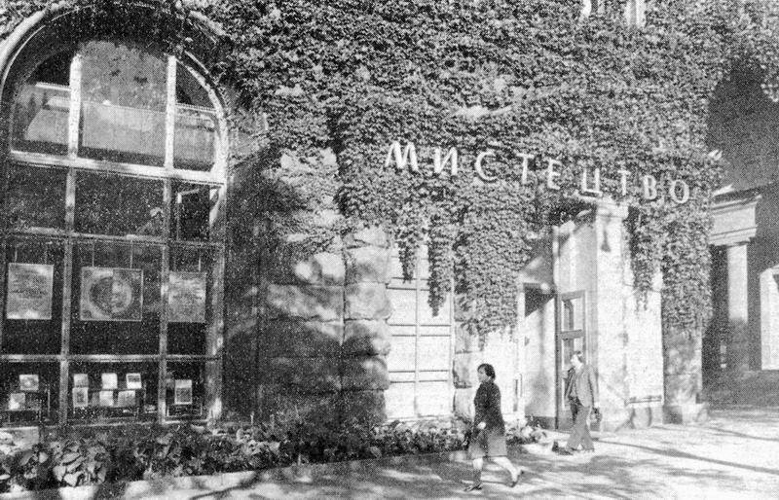
Іл.1 Магазин “Мистецтво” на Хрещатику, 24. На другому поверсі наприкінці 1980-х - початку 1990 років був художній клуб “Ойкумена”, де проводилися виставки сучасного мистецтва
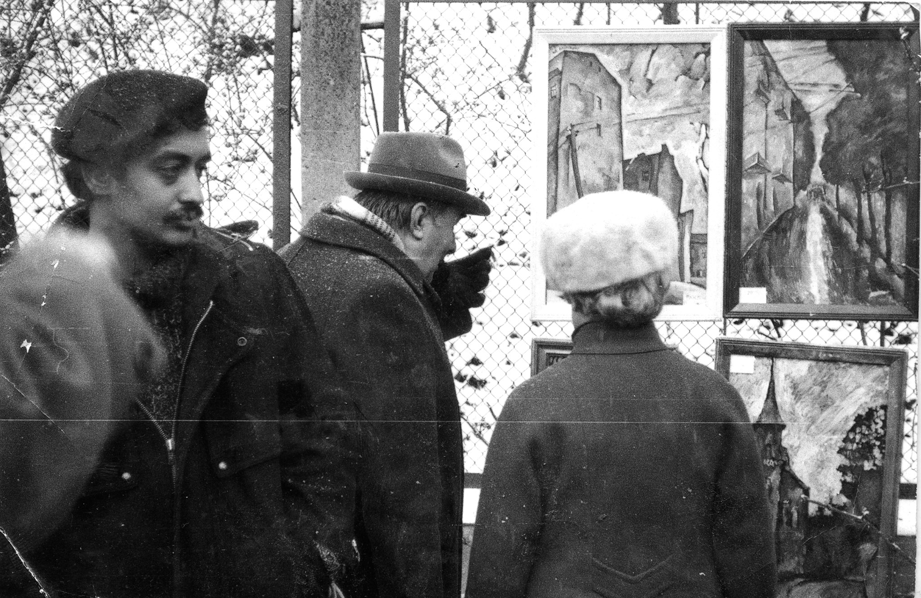
Іл.2 Андріївський узвіз. Дні Києва. 1985 рік. Д.Д. Лідер роздивляється пейзажі Матвія Вайсберга. Фото з архіву М.Вайсберга
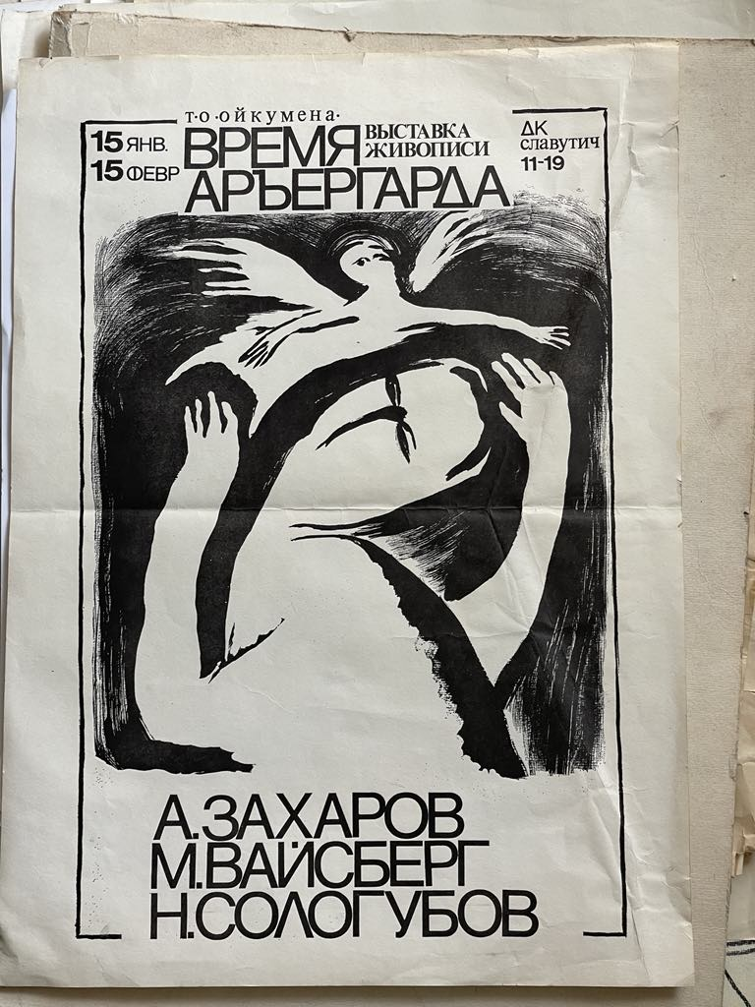
Іл.3 Афіша виставки “Час ар’єргарду”, 1991 рік
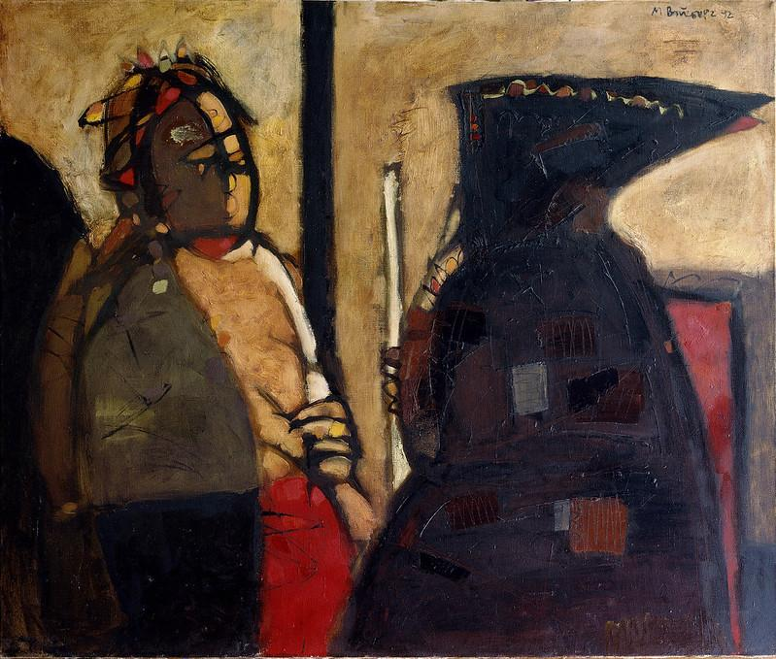
Іл.4 Матвій Вайсберг. Розмова в Самаррі. 1992 рік. П.о. 90×117
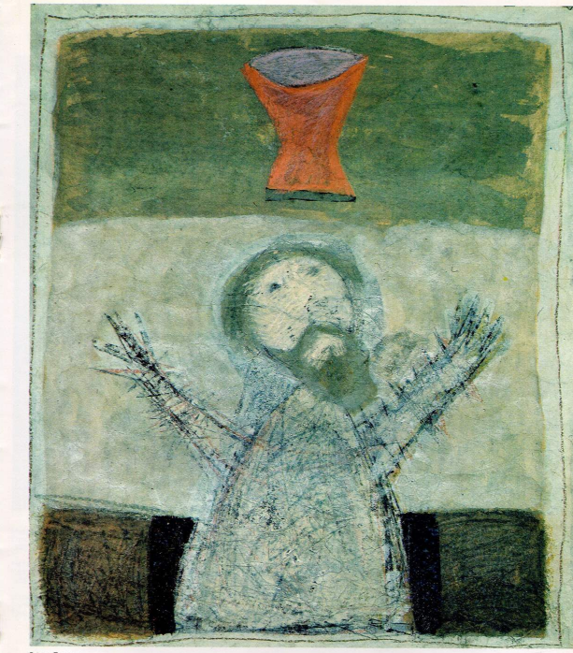
Іл.5. Олег Бур’ян. Моління про чашу. 1993 рік. П.о.
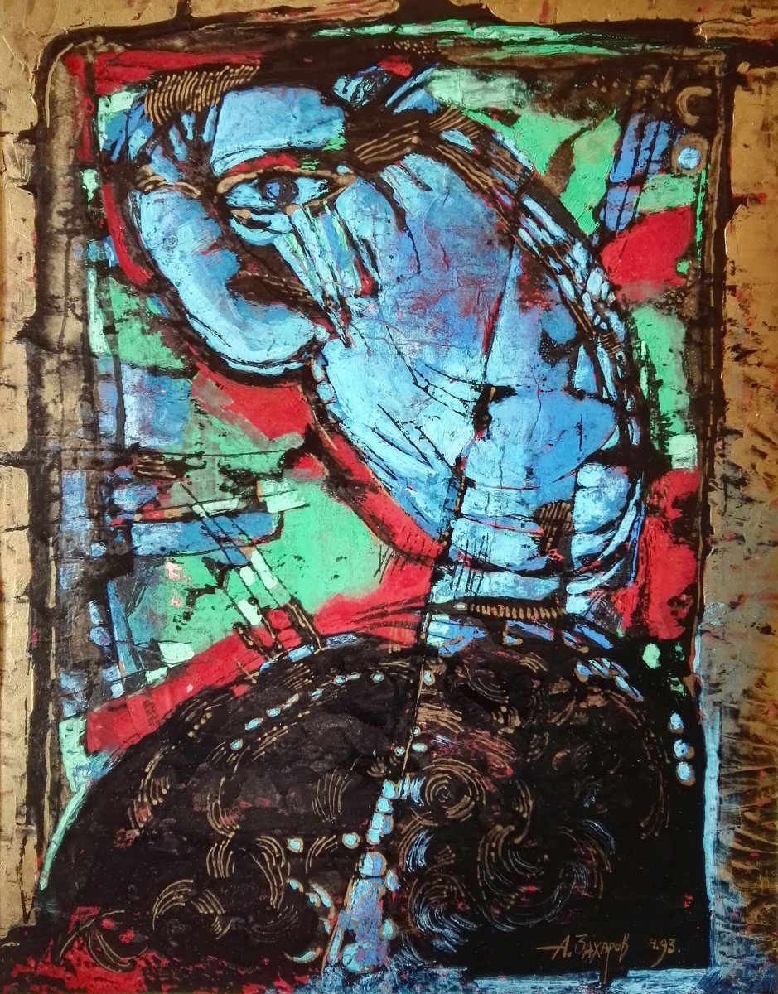
Іл.6 Олександр Захаров. Портрет. 1993 рік. 36×29. Папір, змішана техніка
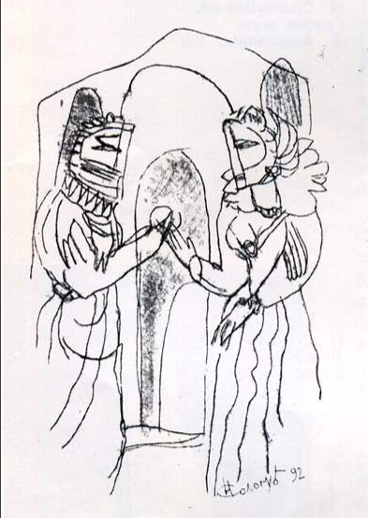
Іл.7 Микола Сологубов. Спокуса. 1992 рік. Монотипія
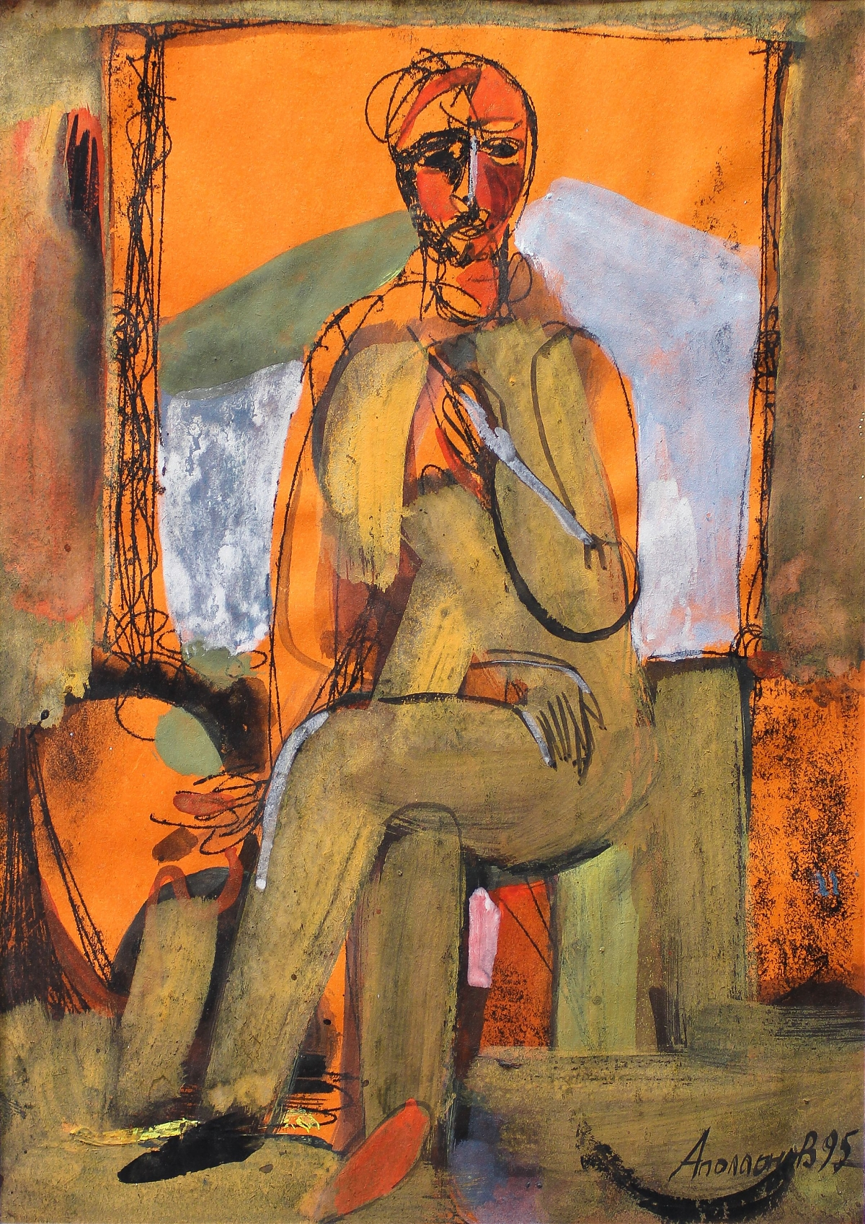
Іл. 8 Олексій Аполлонов. Без назви. 1995. 27×19. Папір, авторська техніка
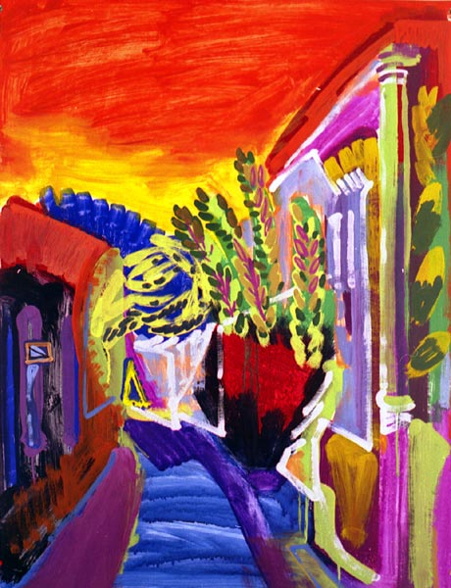
Іл.9. Олена Придувалова. Євпаторія. 2000 рік. 90×70. Папір, гуаш.
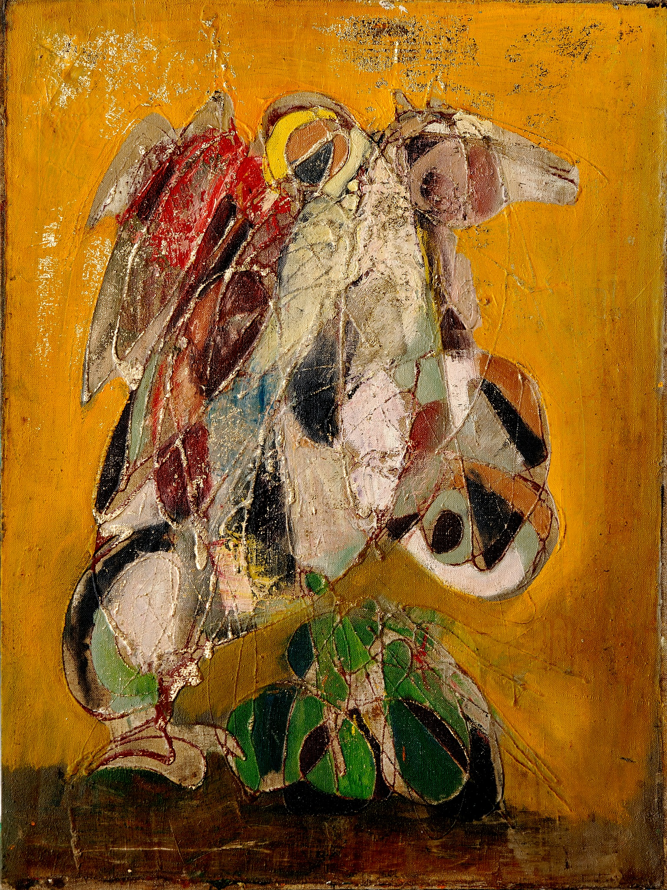
Іл. 10. Ваган Ананян. Святий Георгій перемагає змія. 1989. 88×66. П.о.

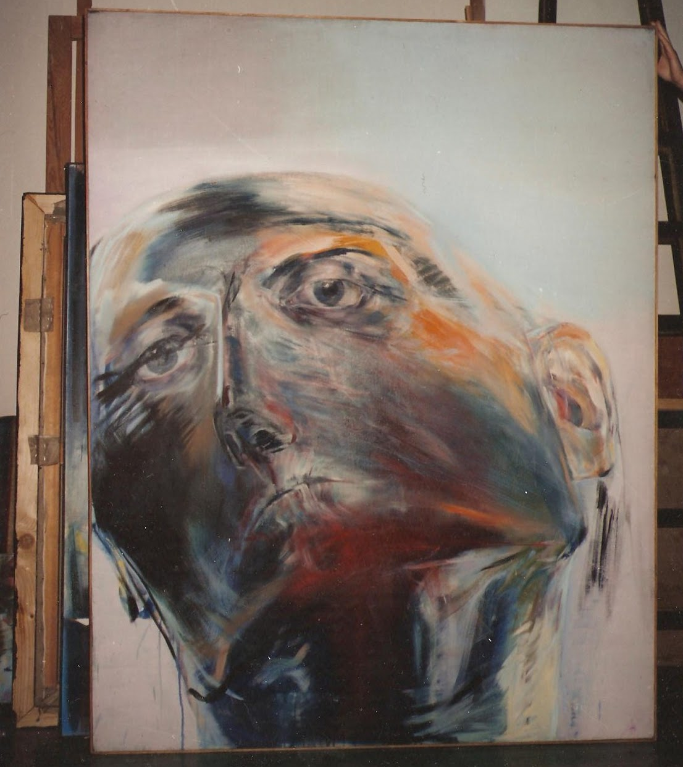
Іл.11. Гражина Стриковська. Юдейська війна. Кінець 1980 років. П.о.
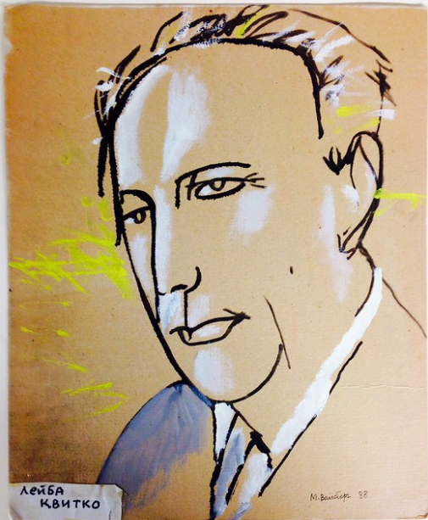
Іл.12. Матвій Вайсберг. Портрет Лейби Квітки. 1988 рік
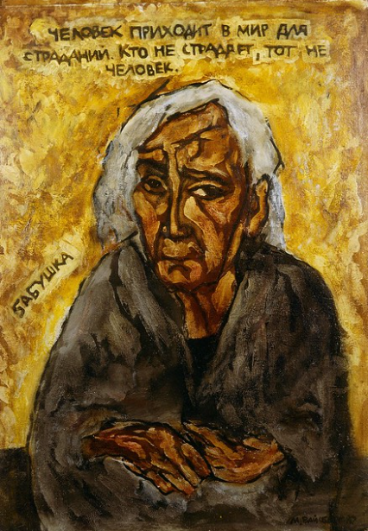
Іл.13 Матвій Вайсберг. Бабуся. 1987. За романом Григорія Кановича “Свічки на вітру”. 70×50. П.о.
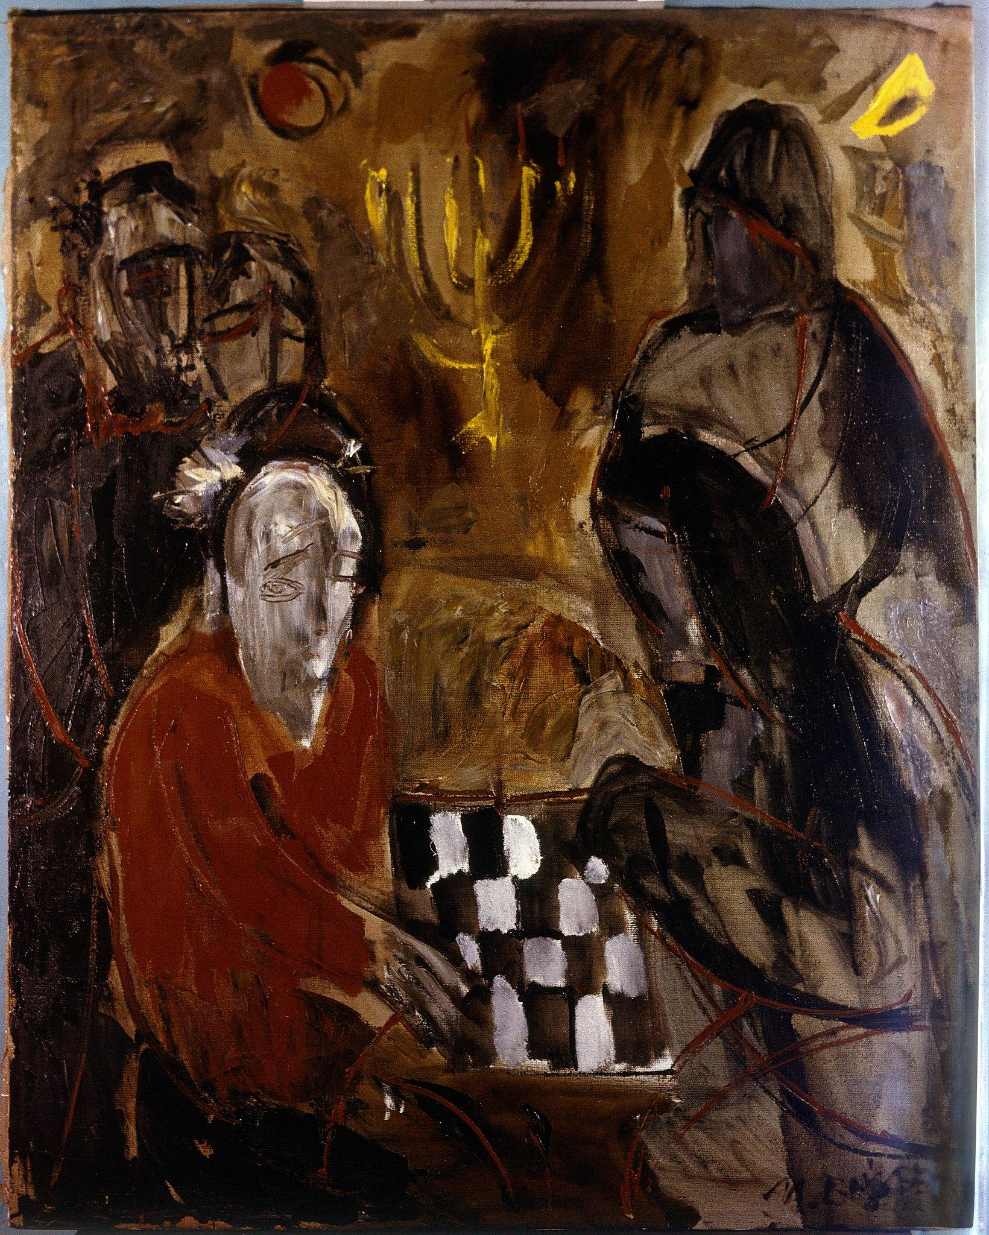
Іл.14. Матвій Вайсберг. Гра в шахи. Початок 1990-х. П.о.
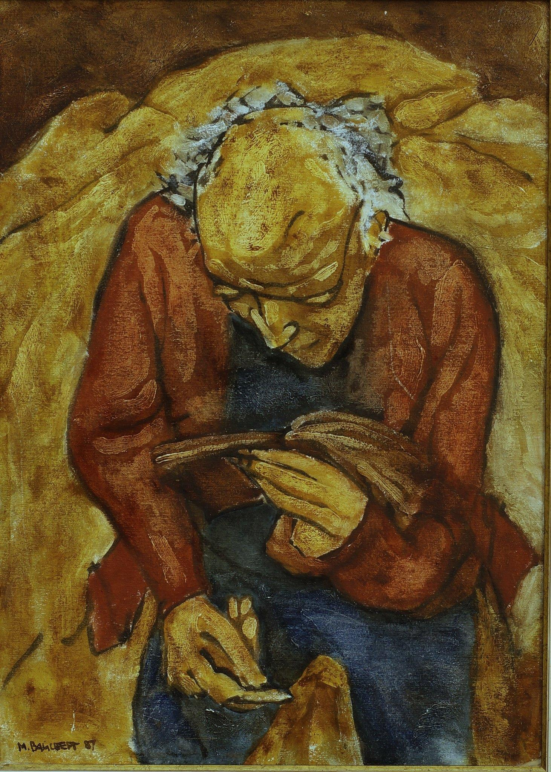
Іл.15. Матвій Вайсберг. Людина з книгою. 1987. 80×50. П.о.
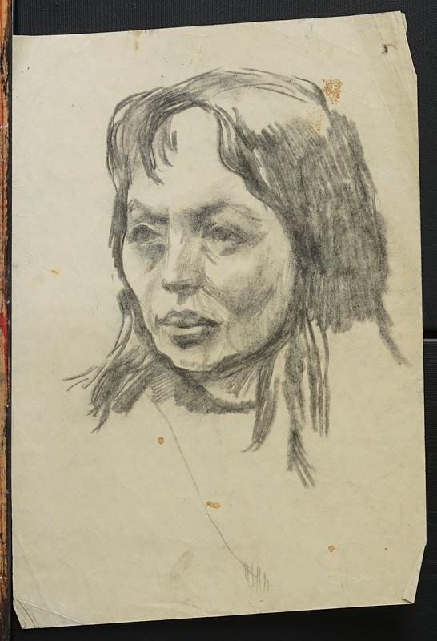
Іл.16. Матвій Вайсберг. Портрет мами. 1970-ті роки. Папір, олівець
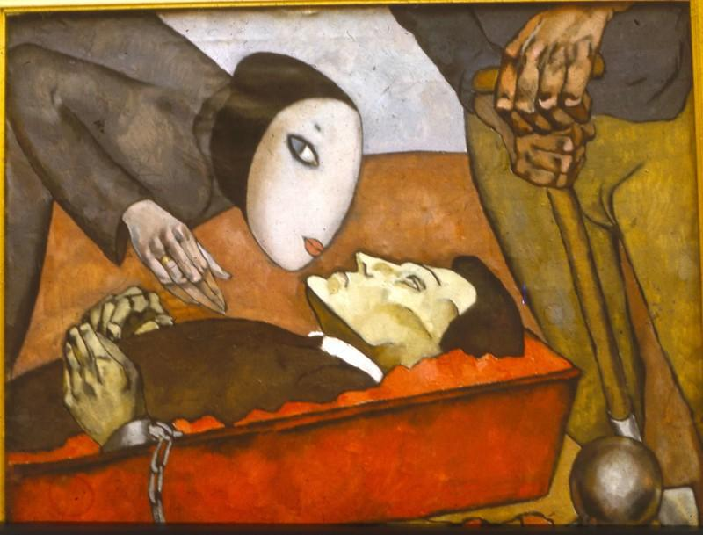
Іл.17. Матвій Вайсберг. Прощання. 1983. 60×80. П.о.

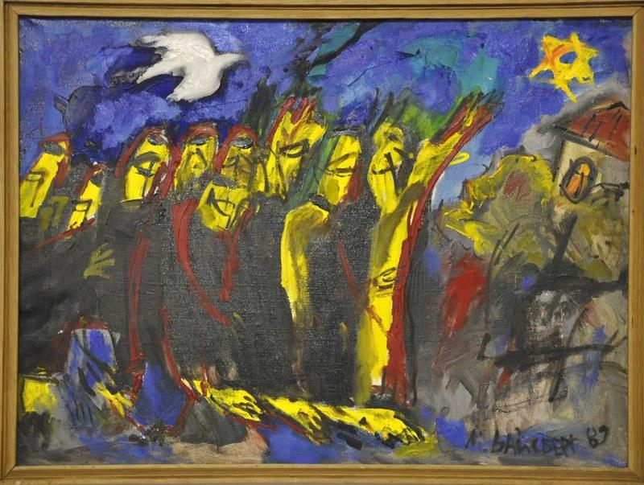
Іл.18. Матвій Вайсберг. Вифлеємська зоря. 1989 рік. 80×100. П.о.

\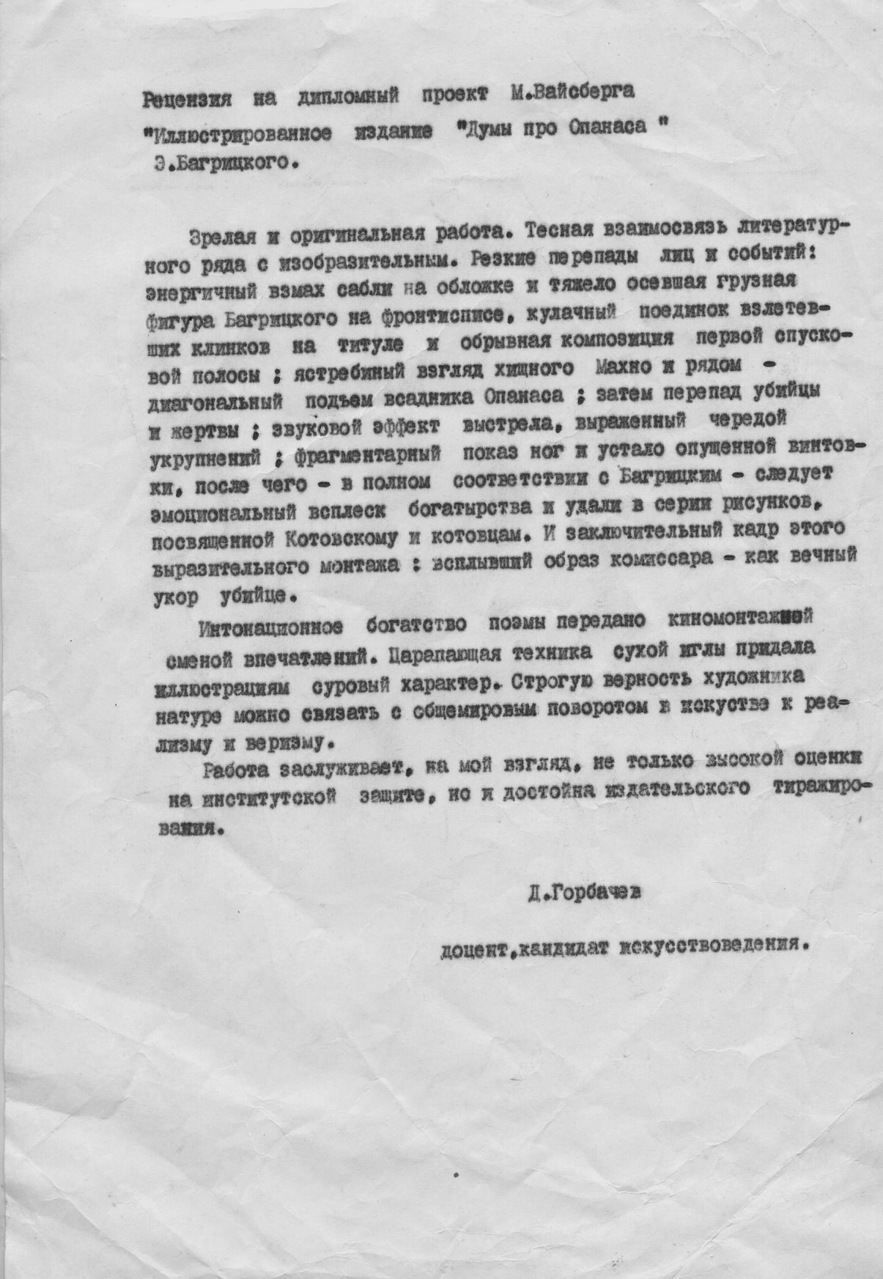
Іл. 19. Рецензія Д.О. Горбачова на дипломну роботу Матвія Вайсберга. 1985 рік
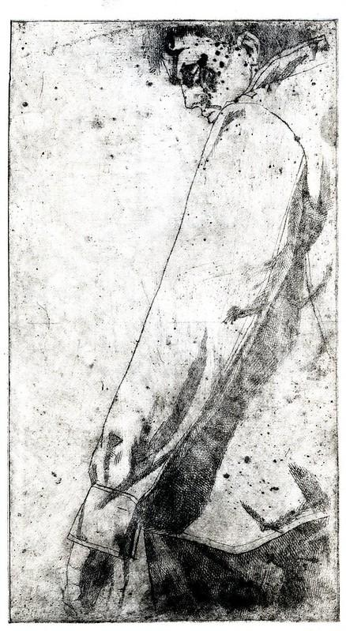
Іл.20. Матвій Вайсберг. Дума про Опанаса. 1985. Гравюра
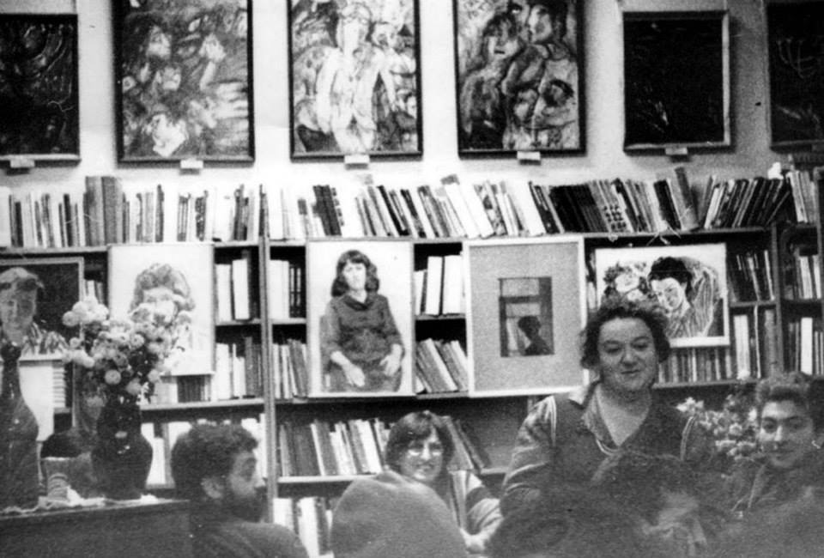
Іл.21. Виставка Вайсберга в бібліотеці Лесі Українки. Ліворуч в профіль – Матвій Вайсберг. Поруч сидить Мая Марківна Потапова. Над поличками висять картини: “Повстання в гетто”, “Ангел Смерті”, “Пісня гетто”. 1984 рік
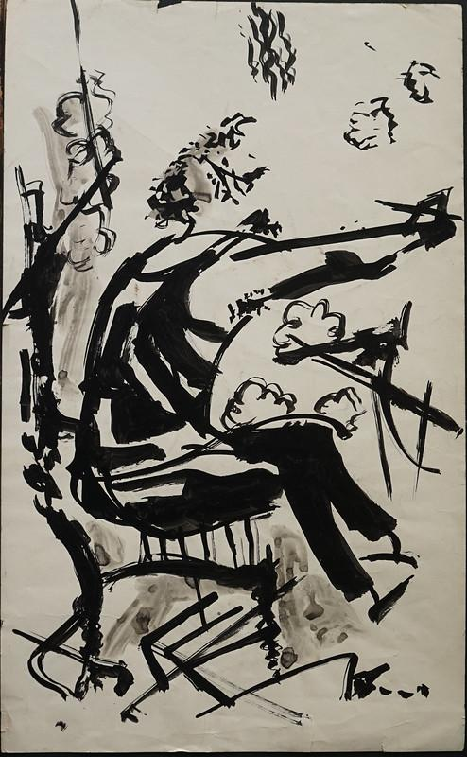
Іл. 22. Матвій Вайсберг. Портрет Михайла Ритяєва. 1980-ті. Папір, чорна фарба
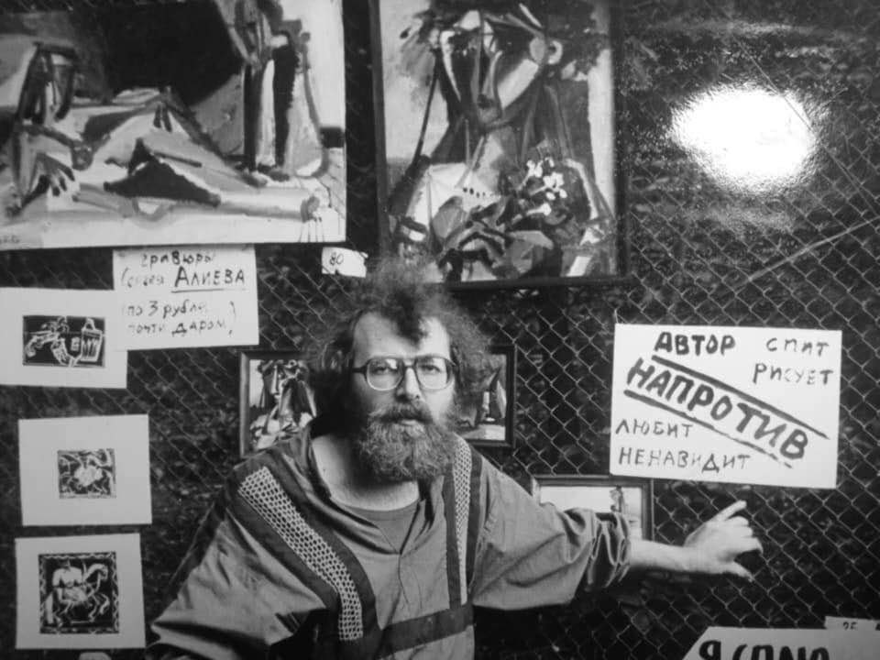
Іл.23. Михайло Ритяєв на Андріївському узвозі. 1980-ті роки. Фото з архіву Матвія Вайсберга
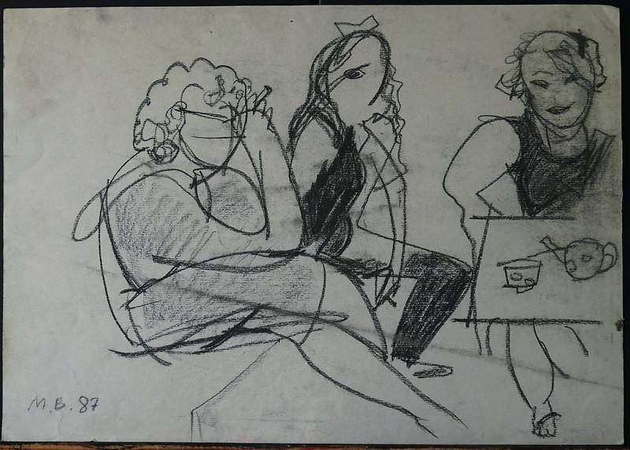
Іл.24. Матвій Вайсберг. Варя з подружками. 1987. Папір, пастель.

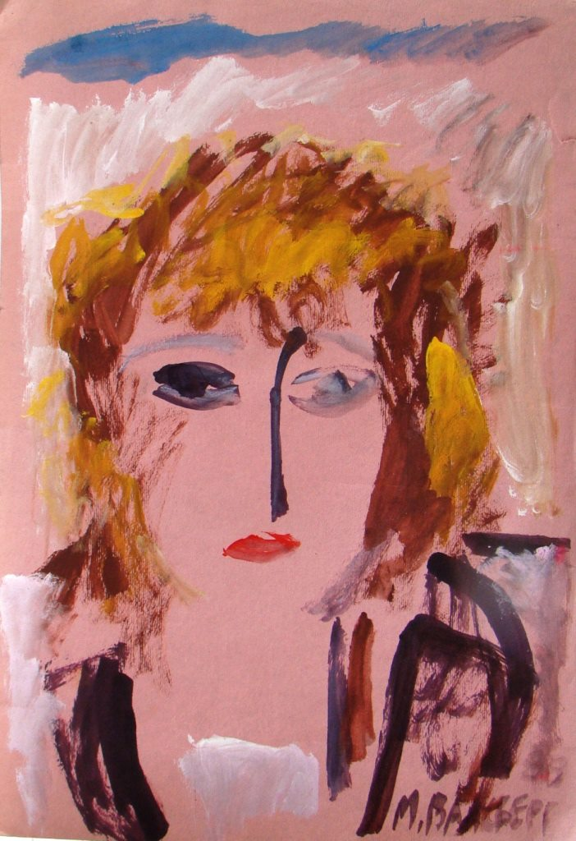
Іл.25. Матвій Вайсберг. Портрет Ірини Карпинос.1989. Папір, гуаш
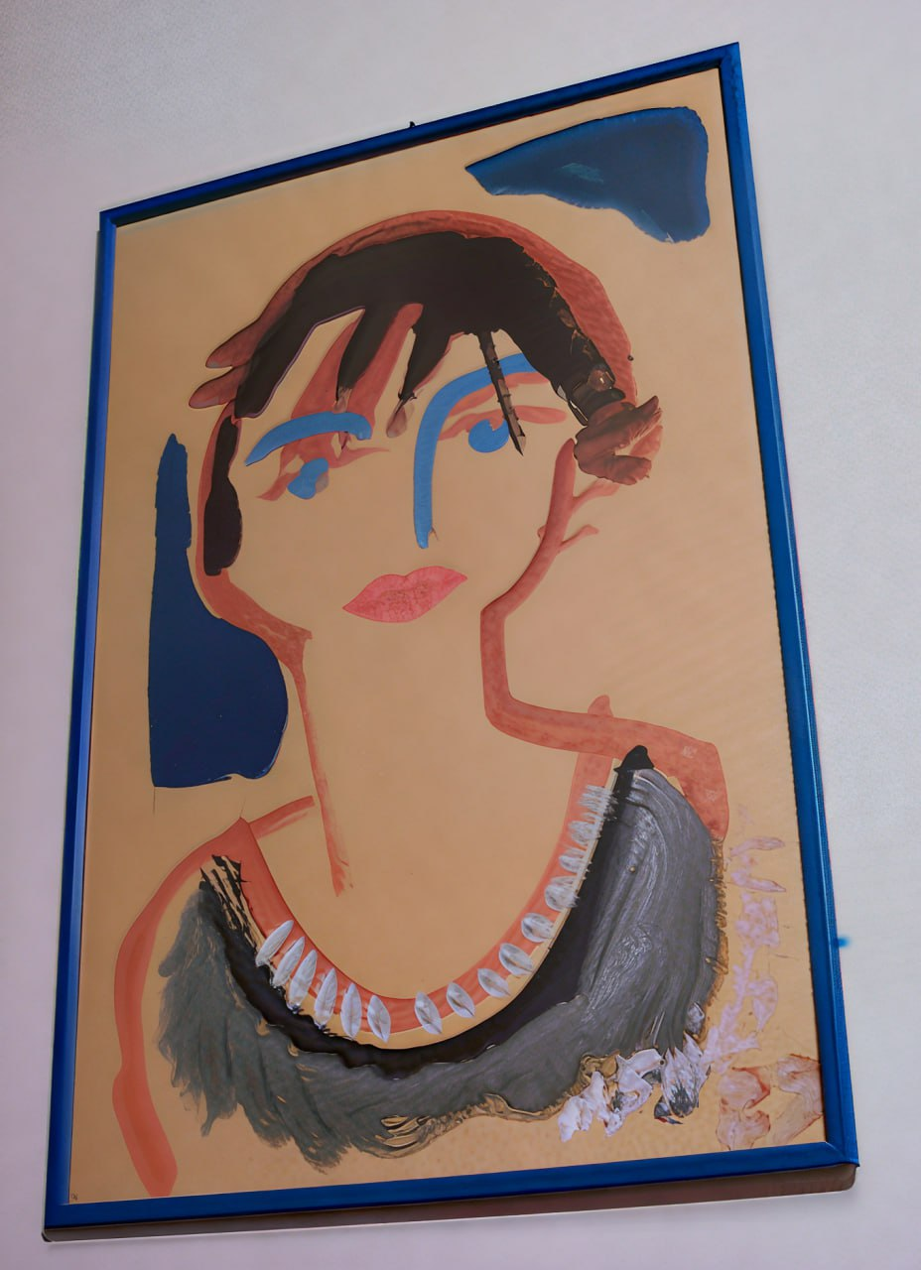
Іл.26. Матвій Вайсберг. Портрет Інни Булкіної. 1989 рік. Папір, гуаш
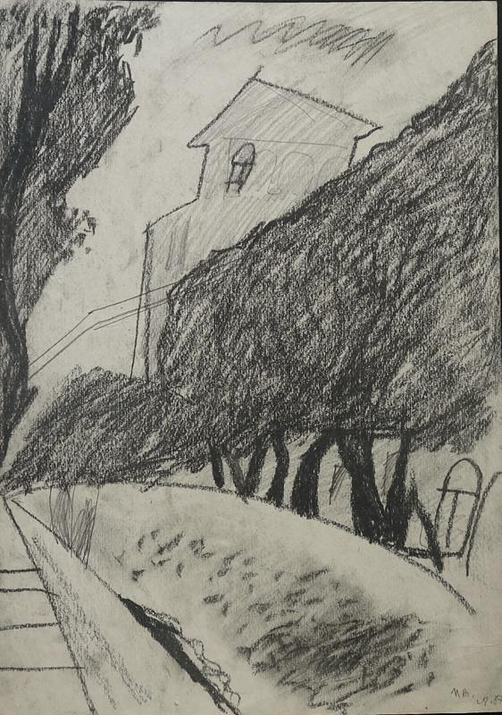
Іл.27. Матвій Вайсберг. Ролітівський дім. 1987. Папір, пастель.
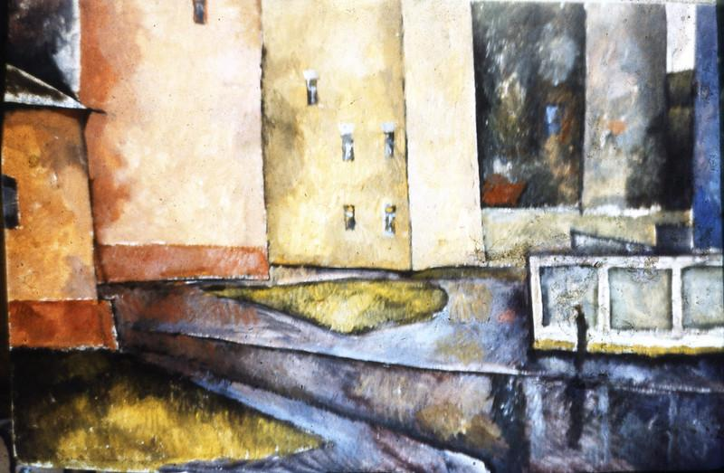
Іл.28. Матвій Вайсберг. Київський пейзаж. 1983. 60×80. Картон, олія.
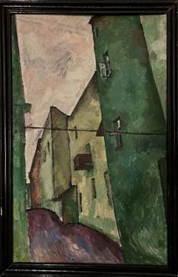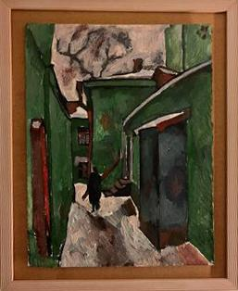
Іл.29. Матвій Вайсберг. Київські двори. 1985. Картон, олія.
Іл.30. Матвій Вайсберг. Двір Ролітівського будинку. 1984. Картон, олія

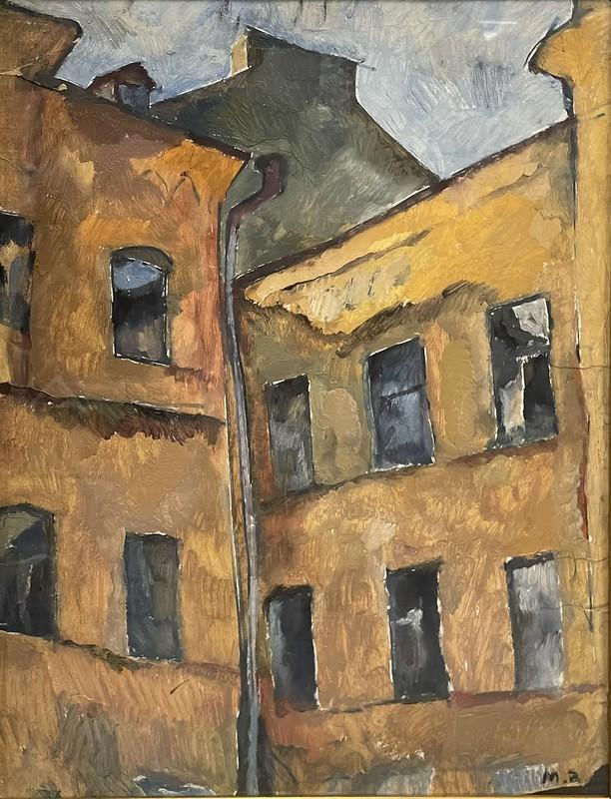
Іл.31. Матвій Вайсберг. Київські двори. 1983. Картон, олія
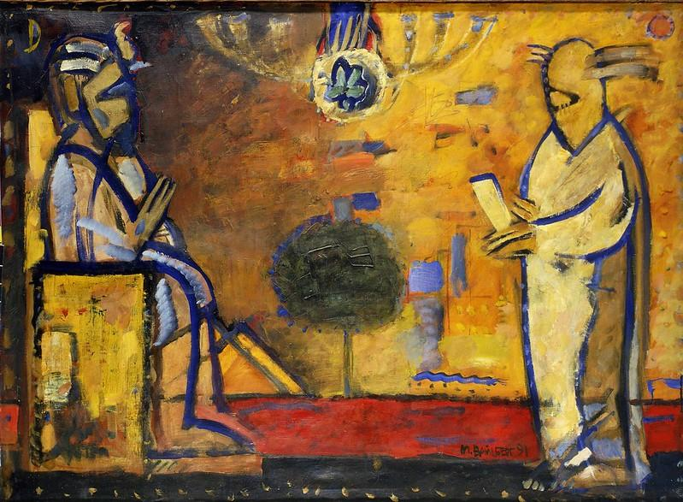
Іл.32. Матвій Вайсберг. Розмова Мойсея і Фараона. 1991. 150×200. П.о.
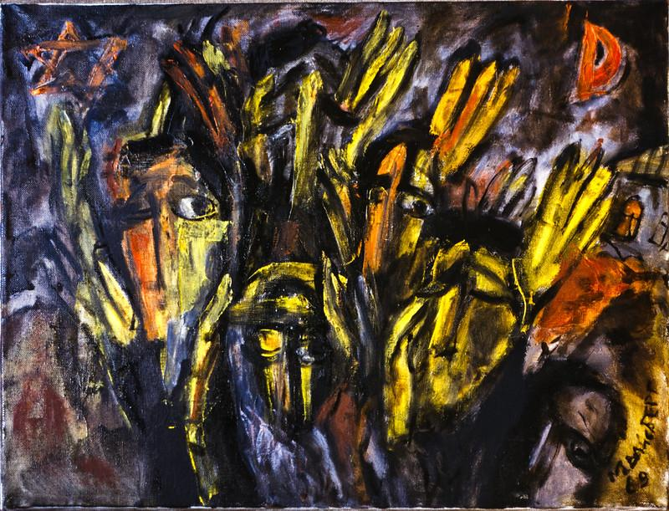
Іл.33. Матвій Вайсберг. Ті, хто підіймають руки. 1989. 60×80. П.о.

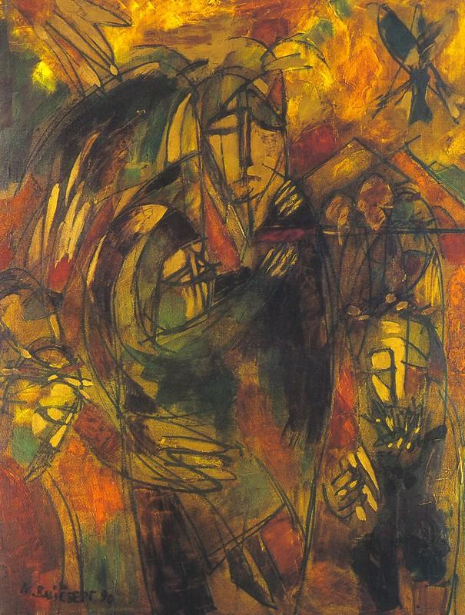
Іл.34. Матвій Вайсберг. Ангел смерті. Присвята Янушу Корчаку. 1990. П.о.
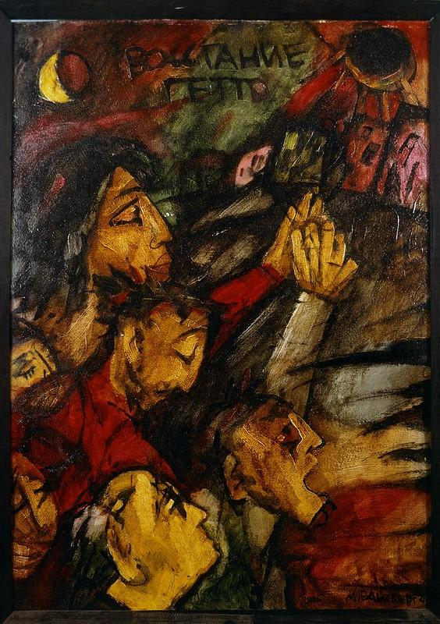
Іл.35. Матвій Вайсберг. Повстання в гетто. 1988. 70×50. Картон, олія
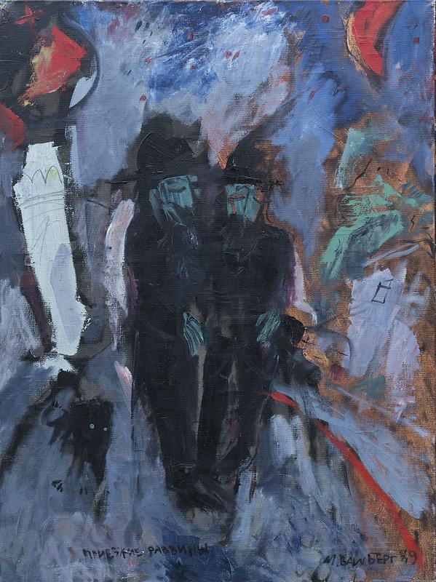
Іл.36. Матвій Вайсберг. Приїжджі рабини. 1989. 80×60. П.о.

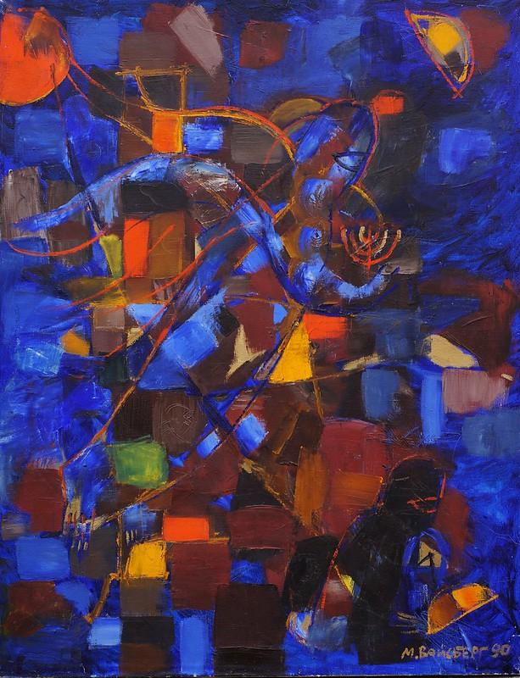
Іл.37. Матвій Вайсберг. Ангел з менорою. 1990. 120×90. П.о.
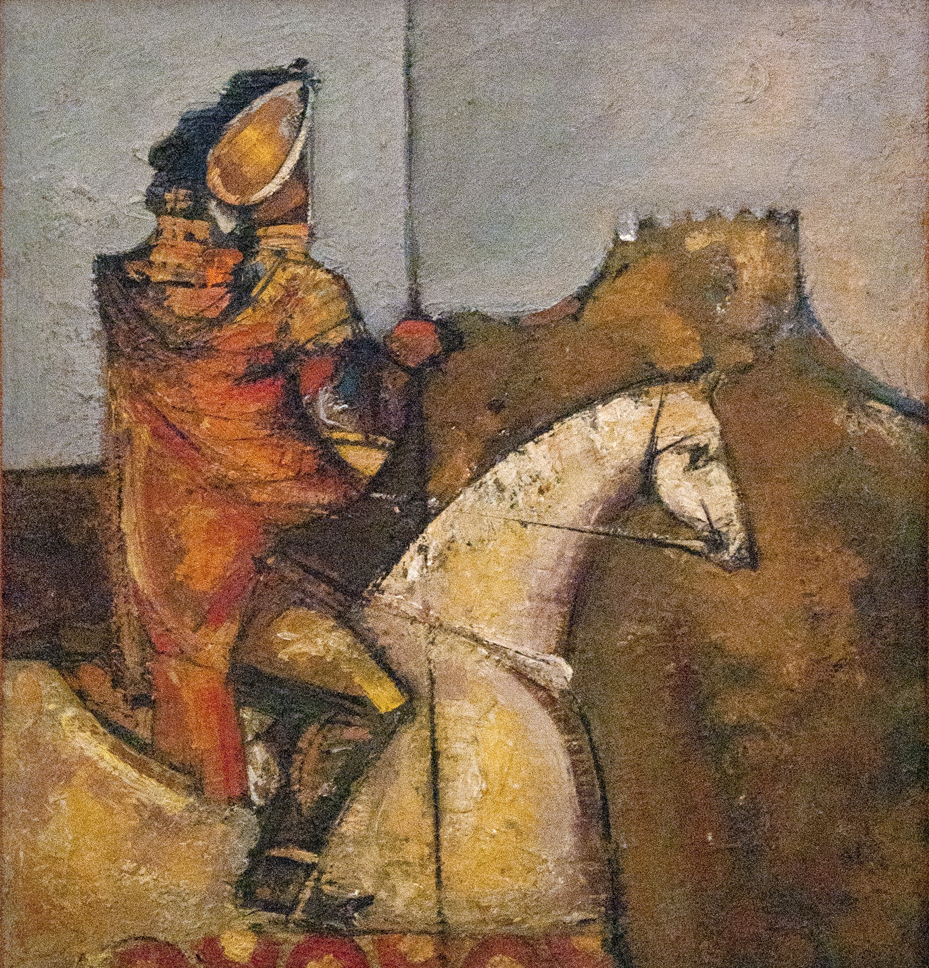
Іл.38. Ваган Ананян. Вершник. 1977. 57×53. П.о.
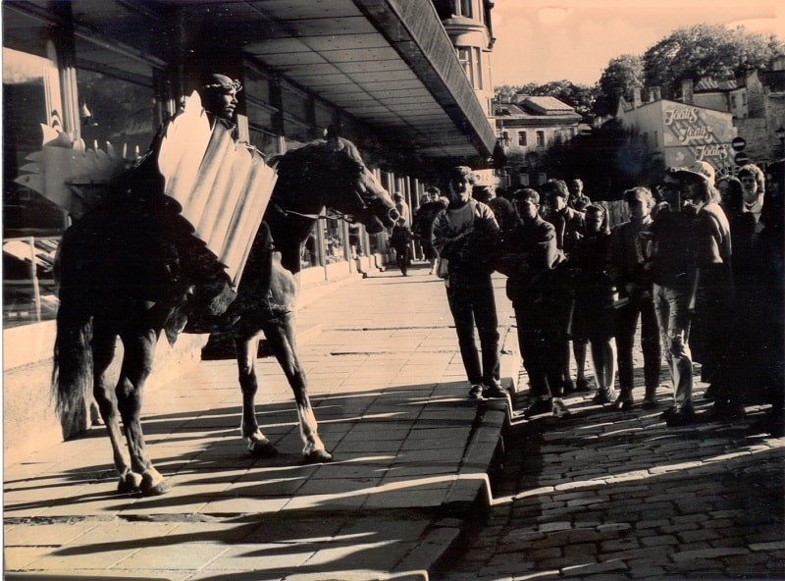
Іл.39. Ваган Ананян. Перформанс в Таллінні, Естонія. Фото з архіву Олени Рімко
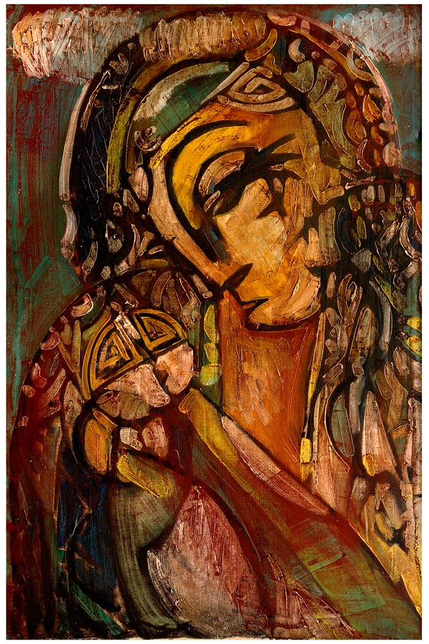
Іл.40. Ваган Ананян. Материнство. 1987. 99×66. П.о.
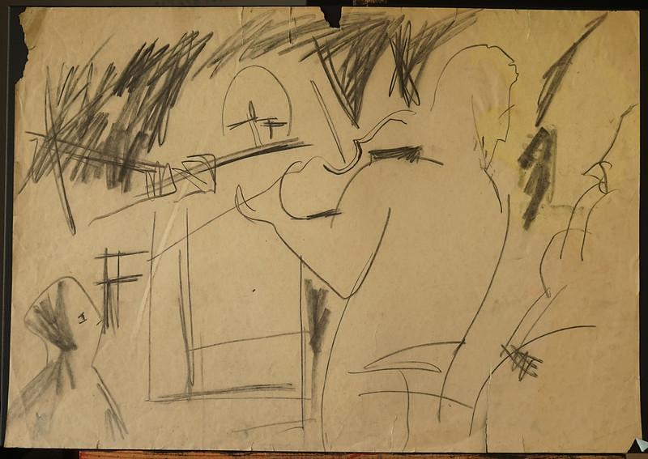
Іл.41. Матвій Вайсберг. Музиканти. 1987. Папір, чорний олівець, пастель

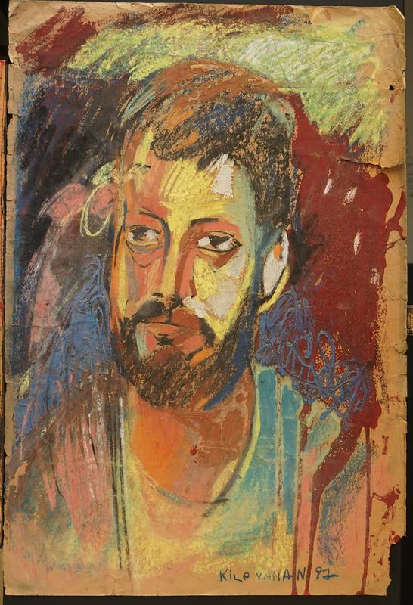
Іл.42. Ваган Ананян. Портрет Матвія Вайсберга. 1987. Папір, змішана техніка
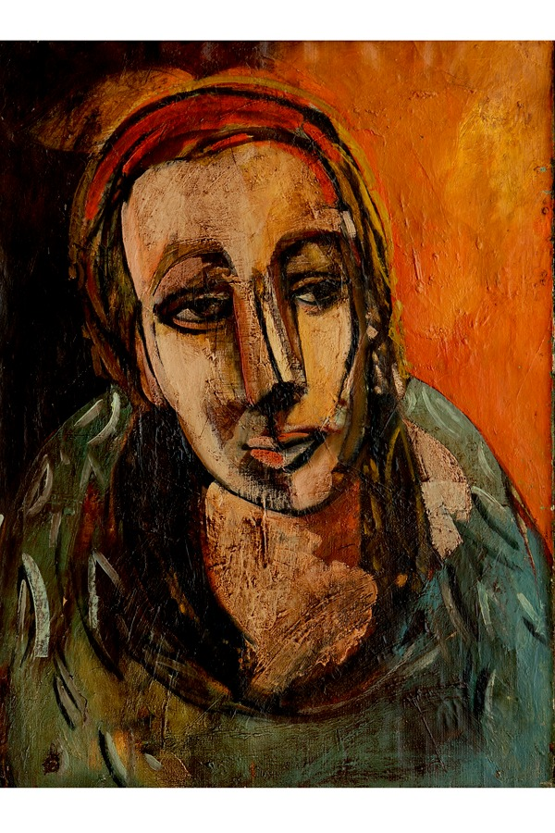
Іл. 43. Ваган Ананян. Портрет дружини. 1987. 80×60. П.о.
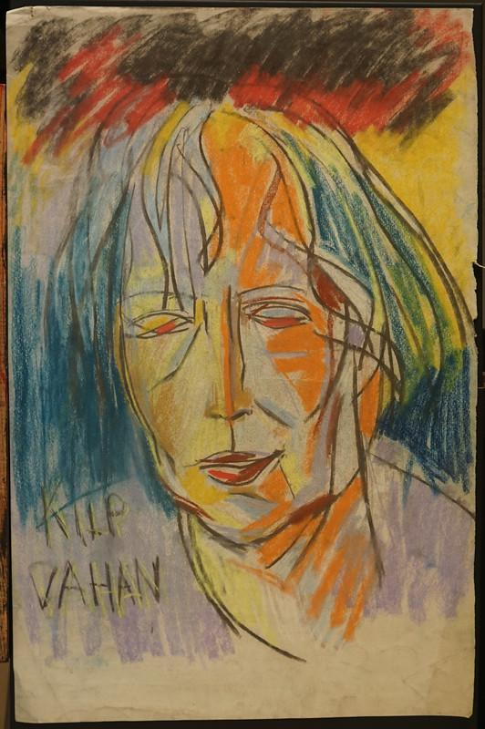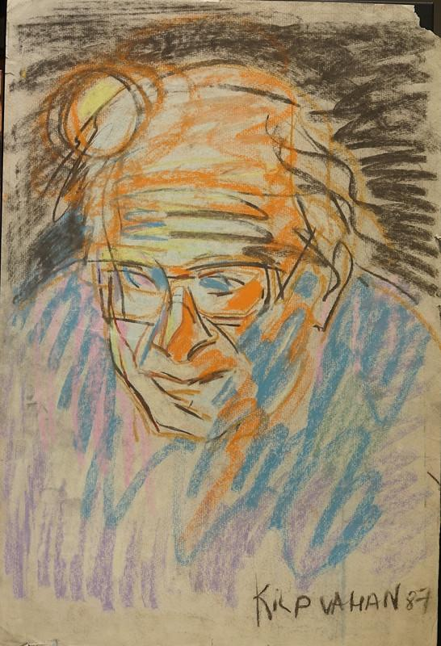
Іл.44. Ваган Ананян. Портрет Шелли Гарцман. 1987. Папір, пастель
Іл.45. Ваган Ананян. Портрет Семена Вайсберга. 1987. Папір, пастель
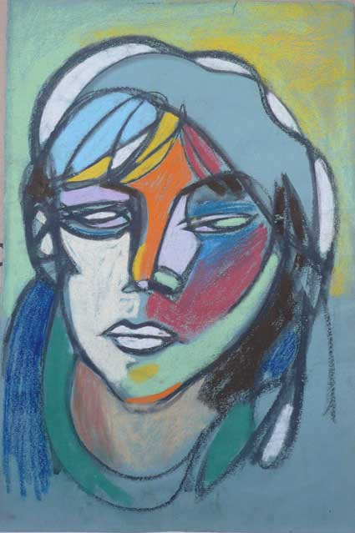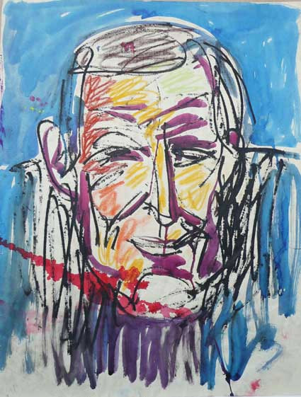
Іл.46. Ваган Ананян. Портрет невідомої. Папір, пастель
Іл.47. Ваган Ананян. Портрет невідомого. Папір, змішана техніка
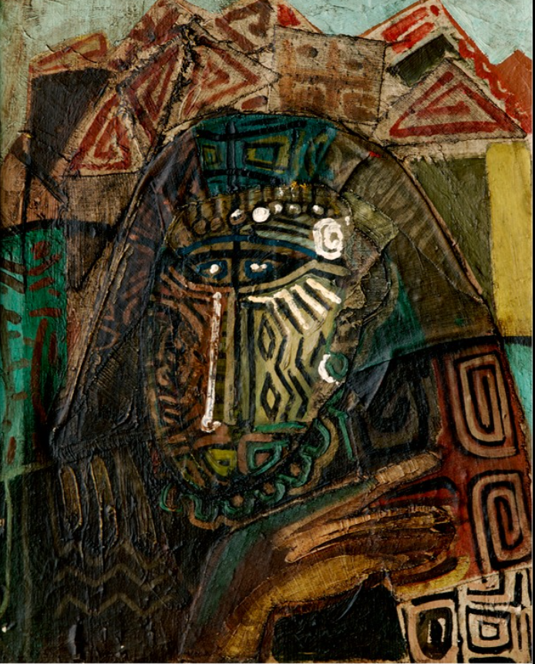
Іл.48. Ваган Ананян. Фараон. 1988. 64×51. П.о.
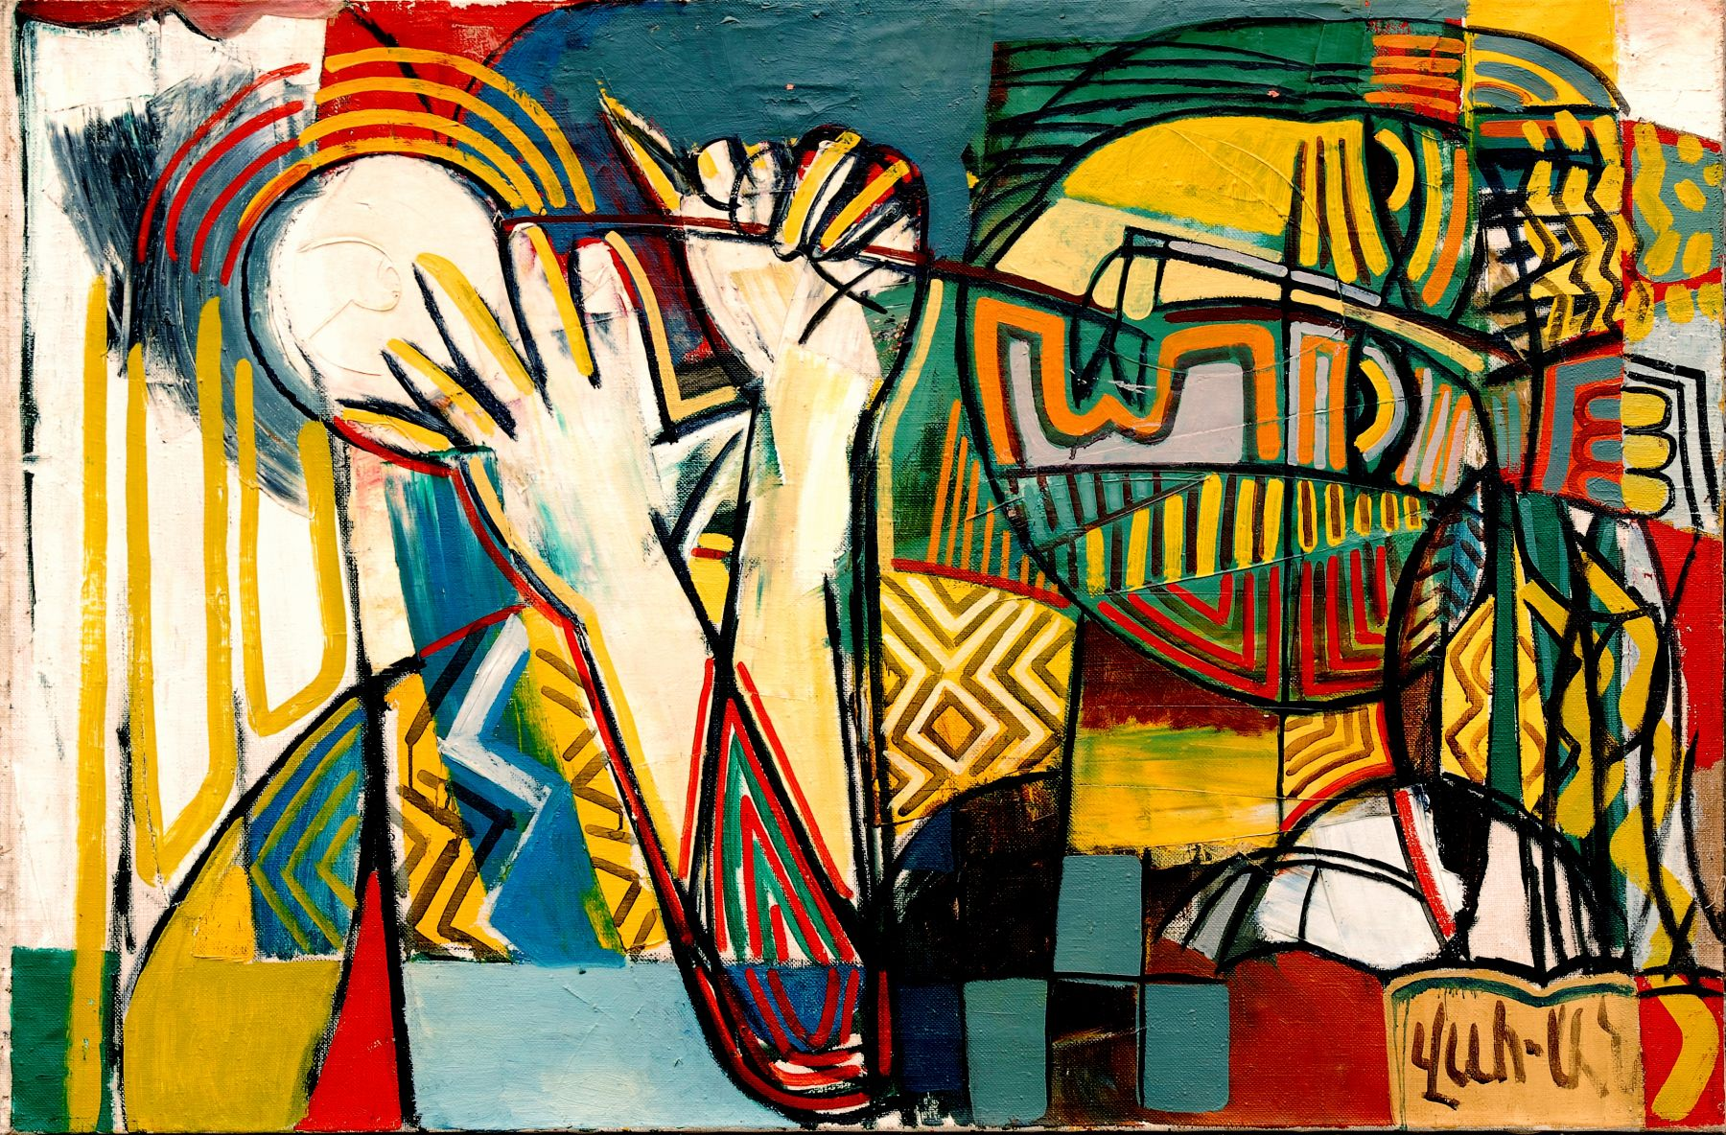
Іл.49. Ваган Ананян. Циркус. 1989. 80×120. П.о.
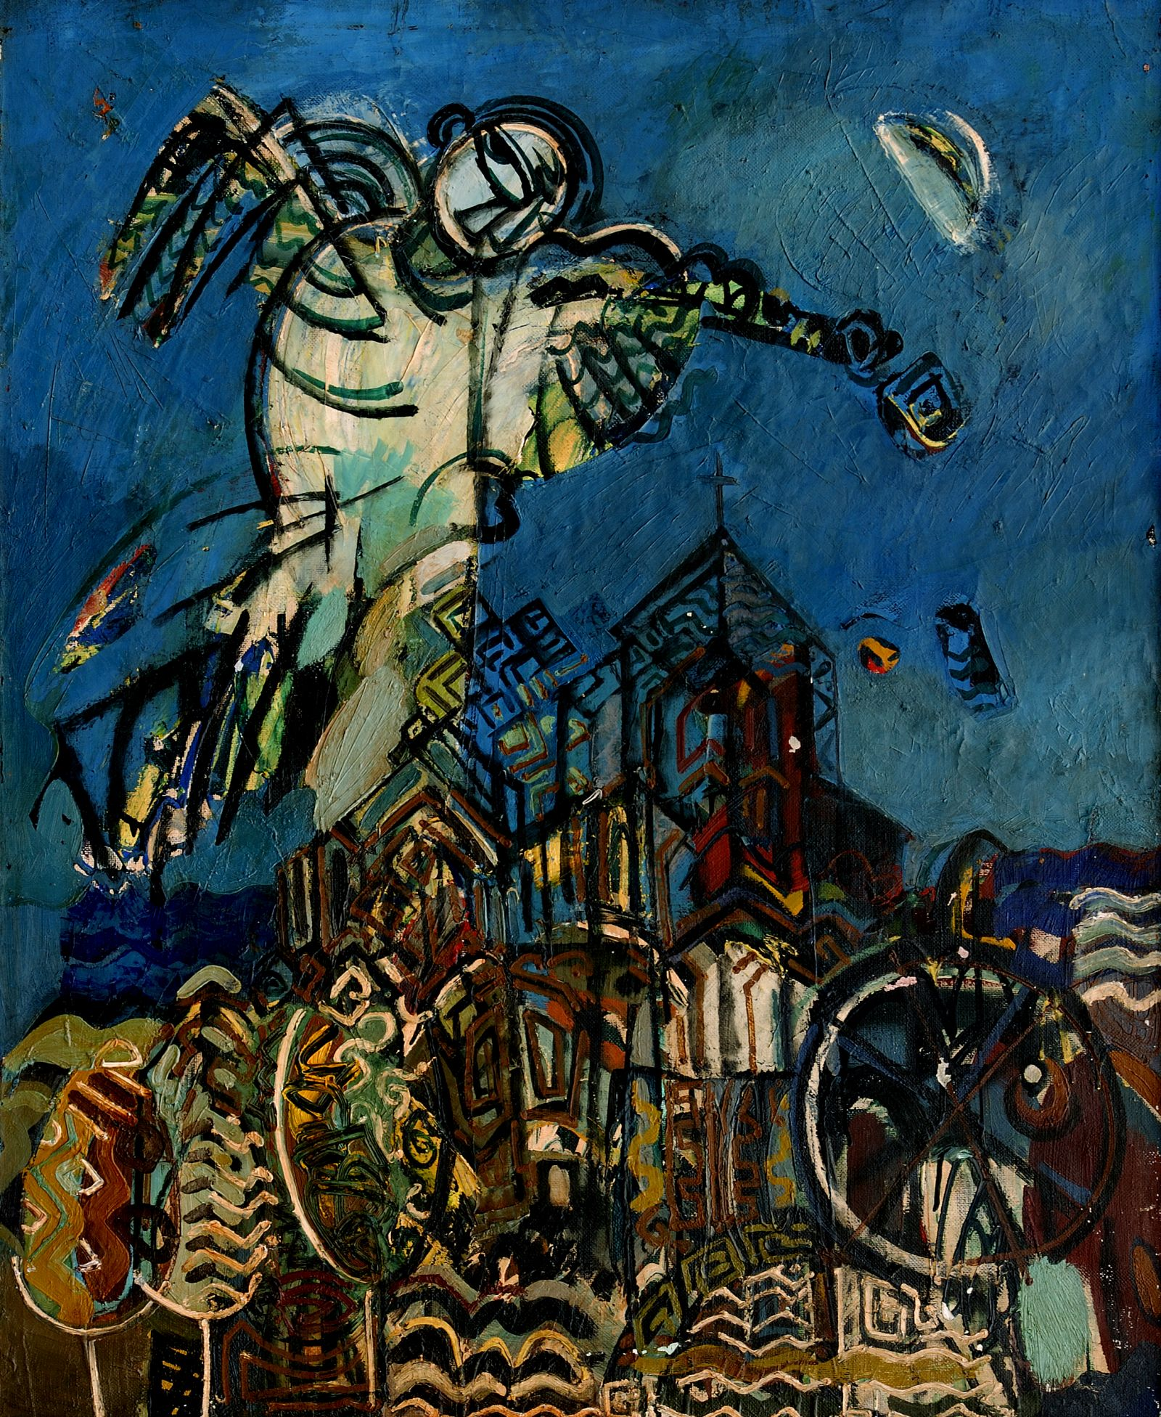
Іл.50. Ваган Ананян. Музикант. 1988. 110×90. П.о.
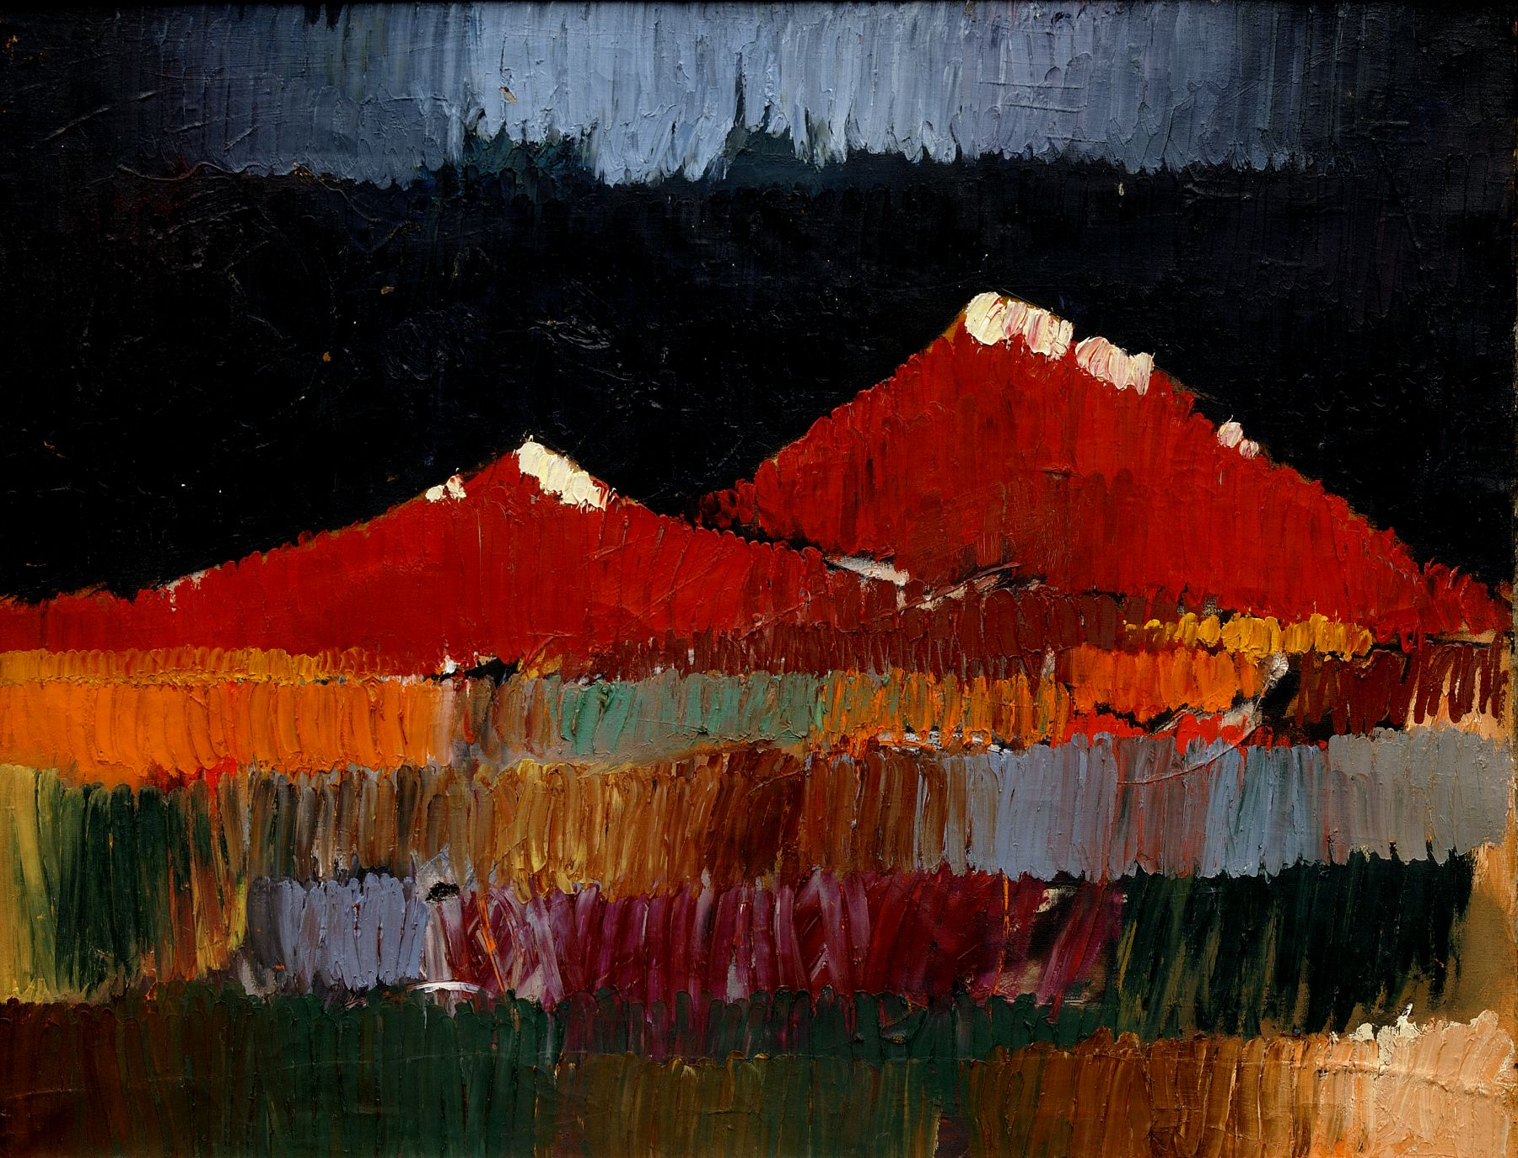
Іл.51. Ваган Ананян. Арарат. 1983. 90×117. П.о.
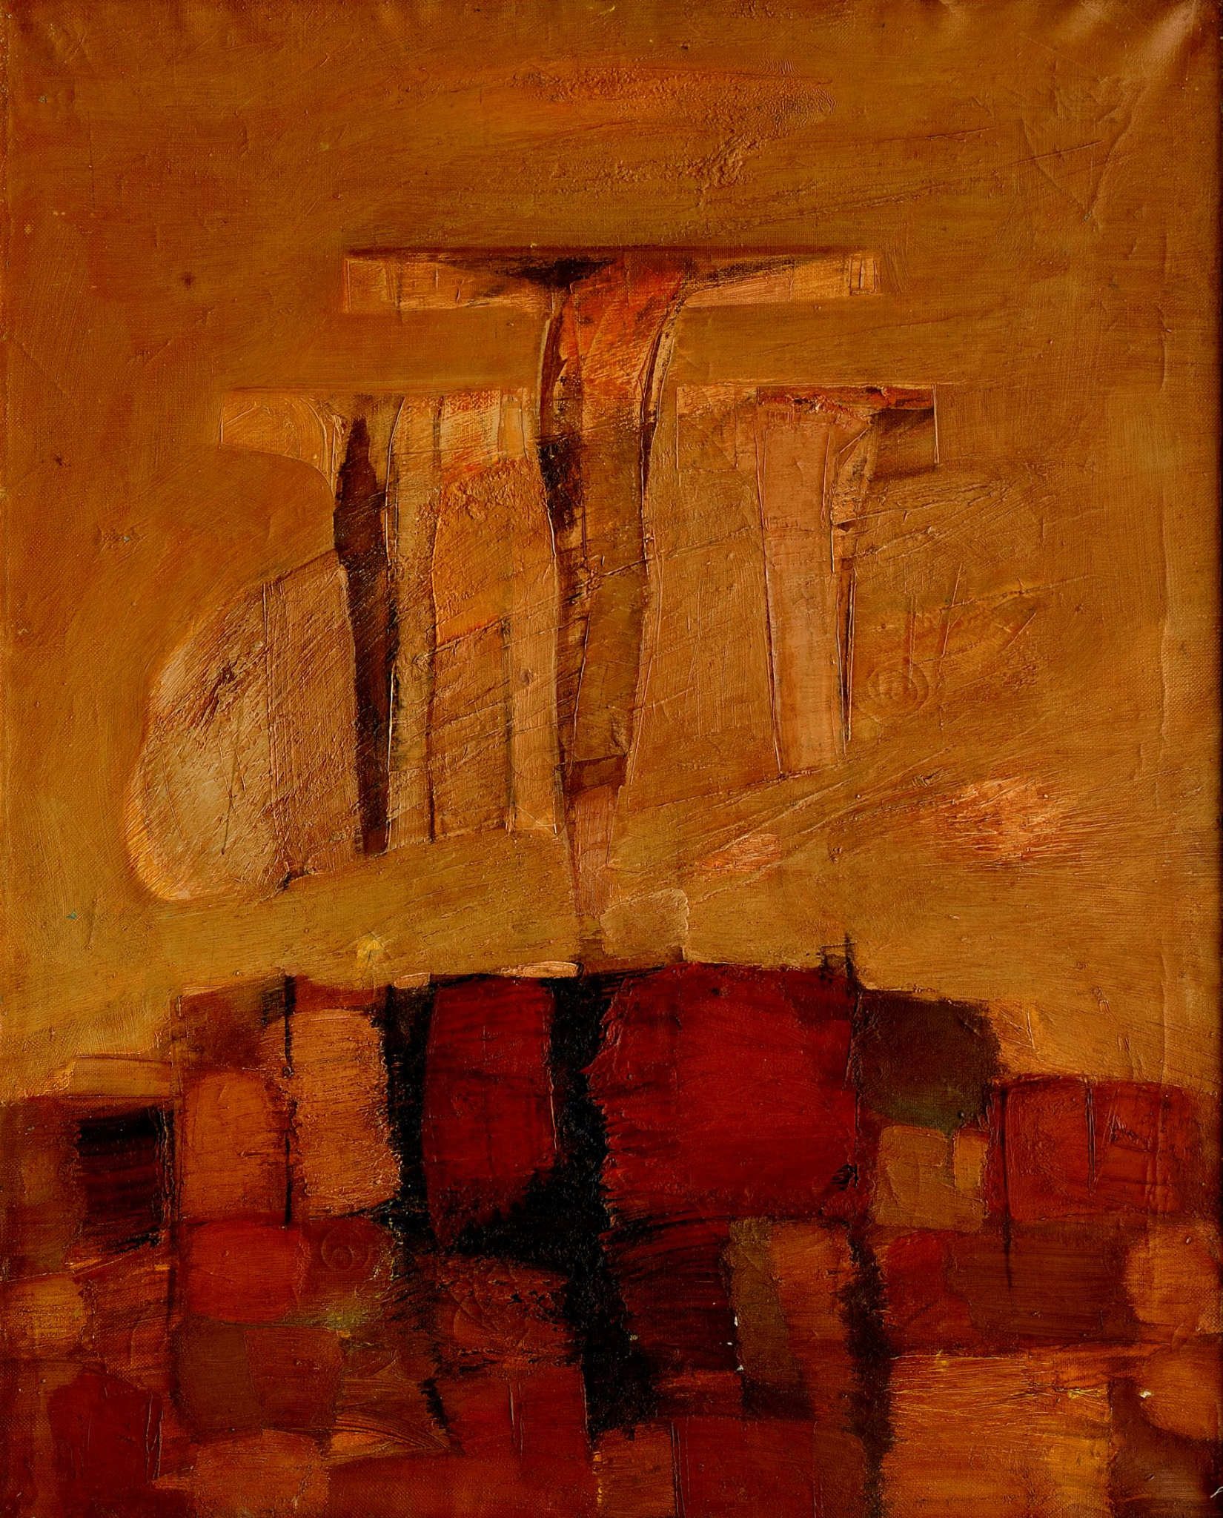
Іл. 52. Ваган Ананян. Голгофа. 1989. 100×80. П.о.
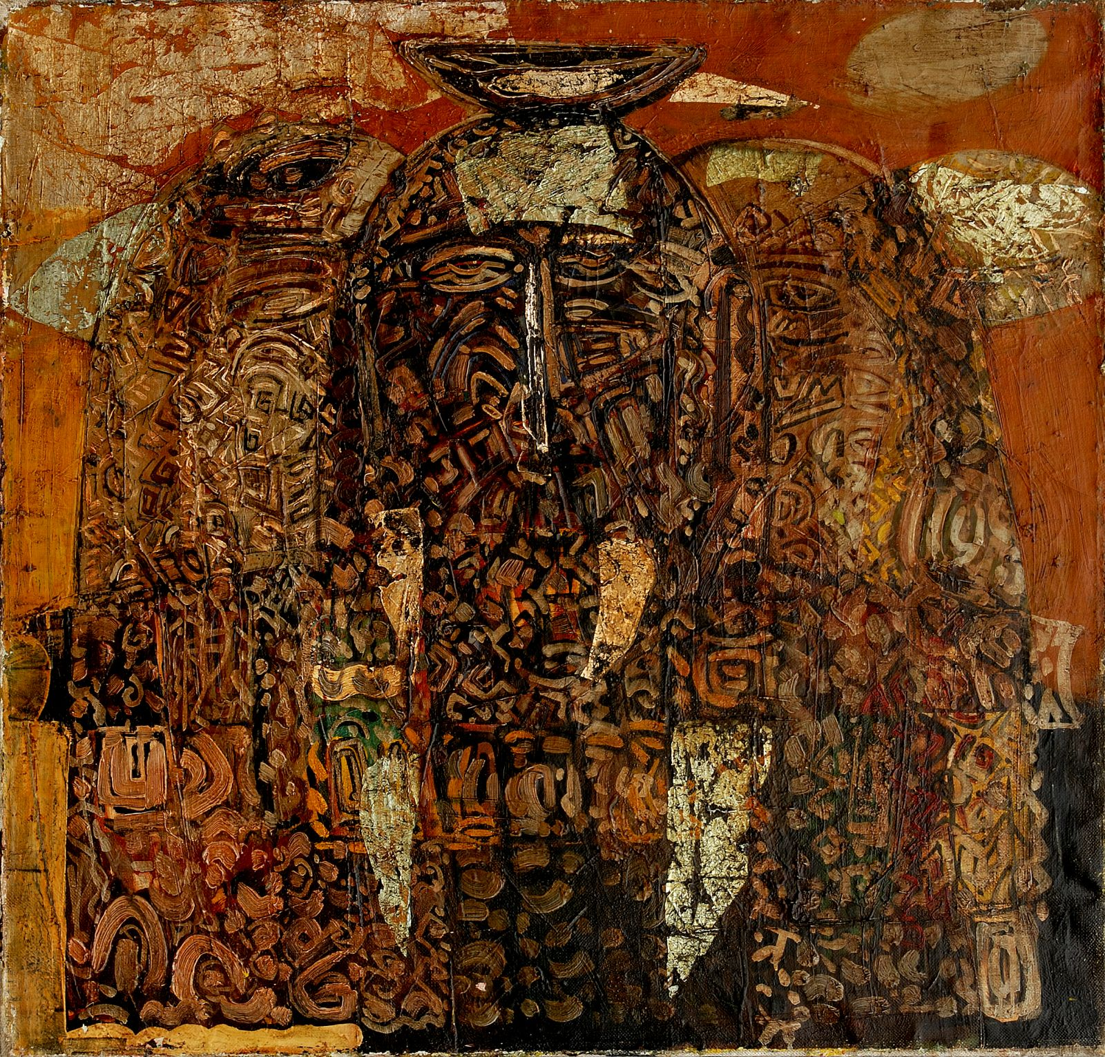
Іл.53. Ваган Ананян. Трійця. 1989. 100×80. П.о.
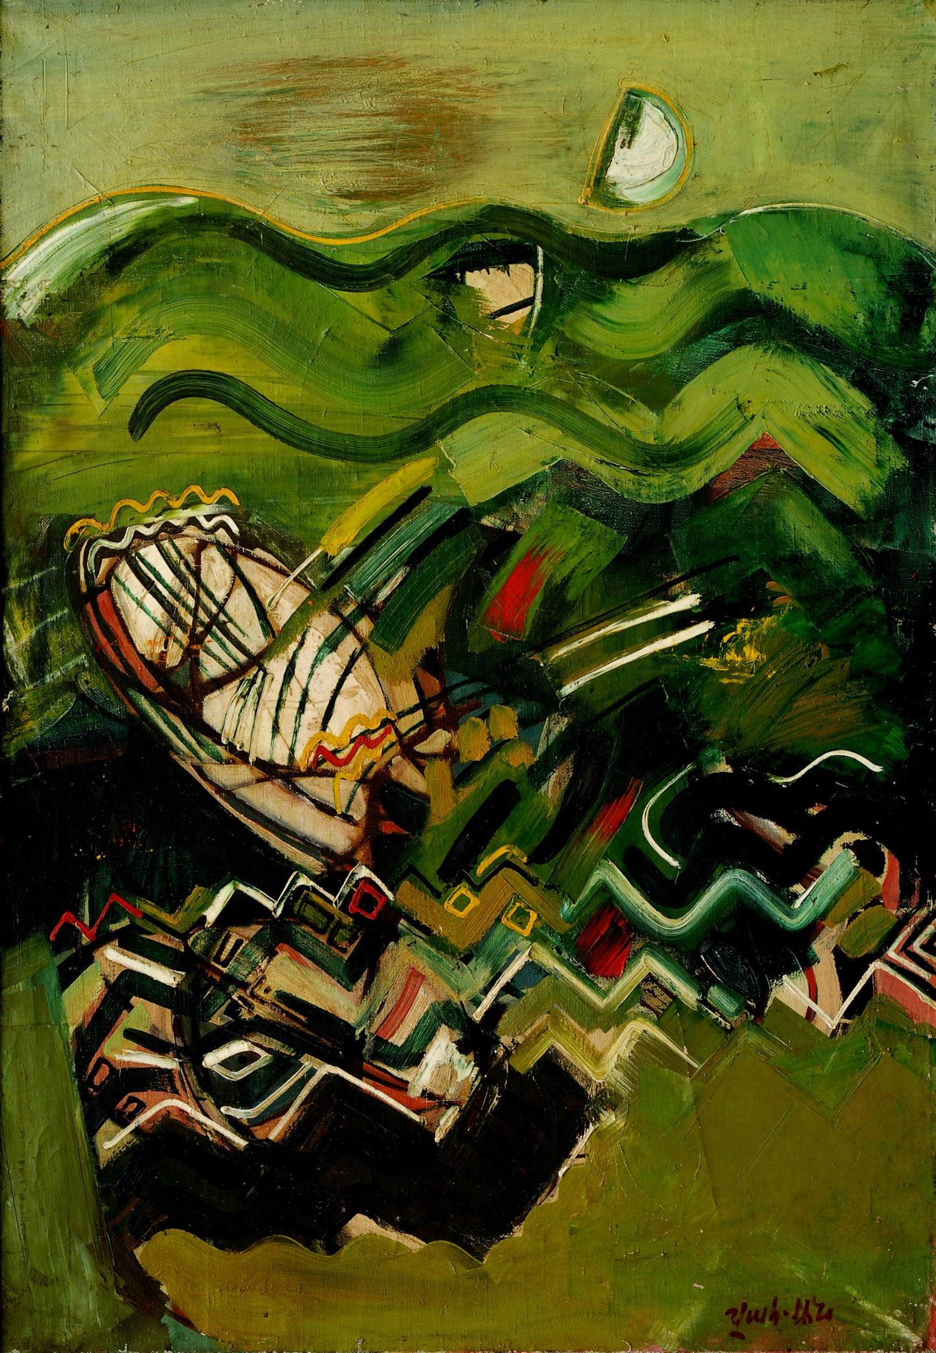
Іл.54. Ваган Ананян. Колиска. Ковчег Ноя 1988. 130×90. П.о.
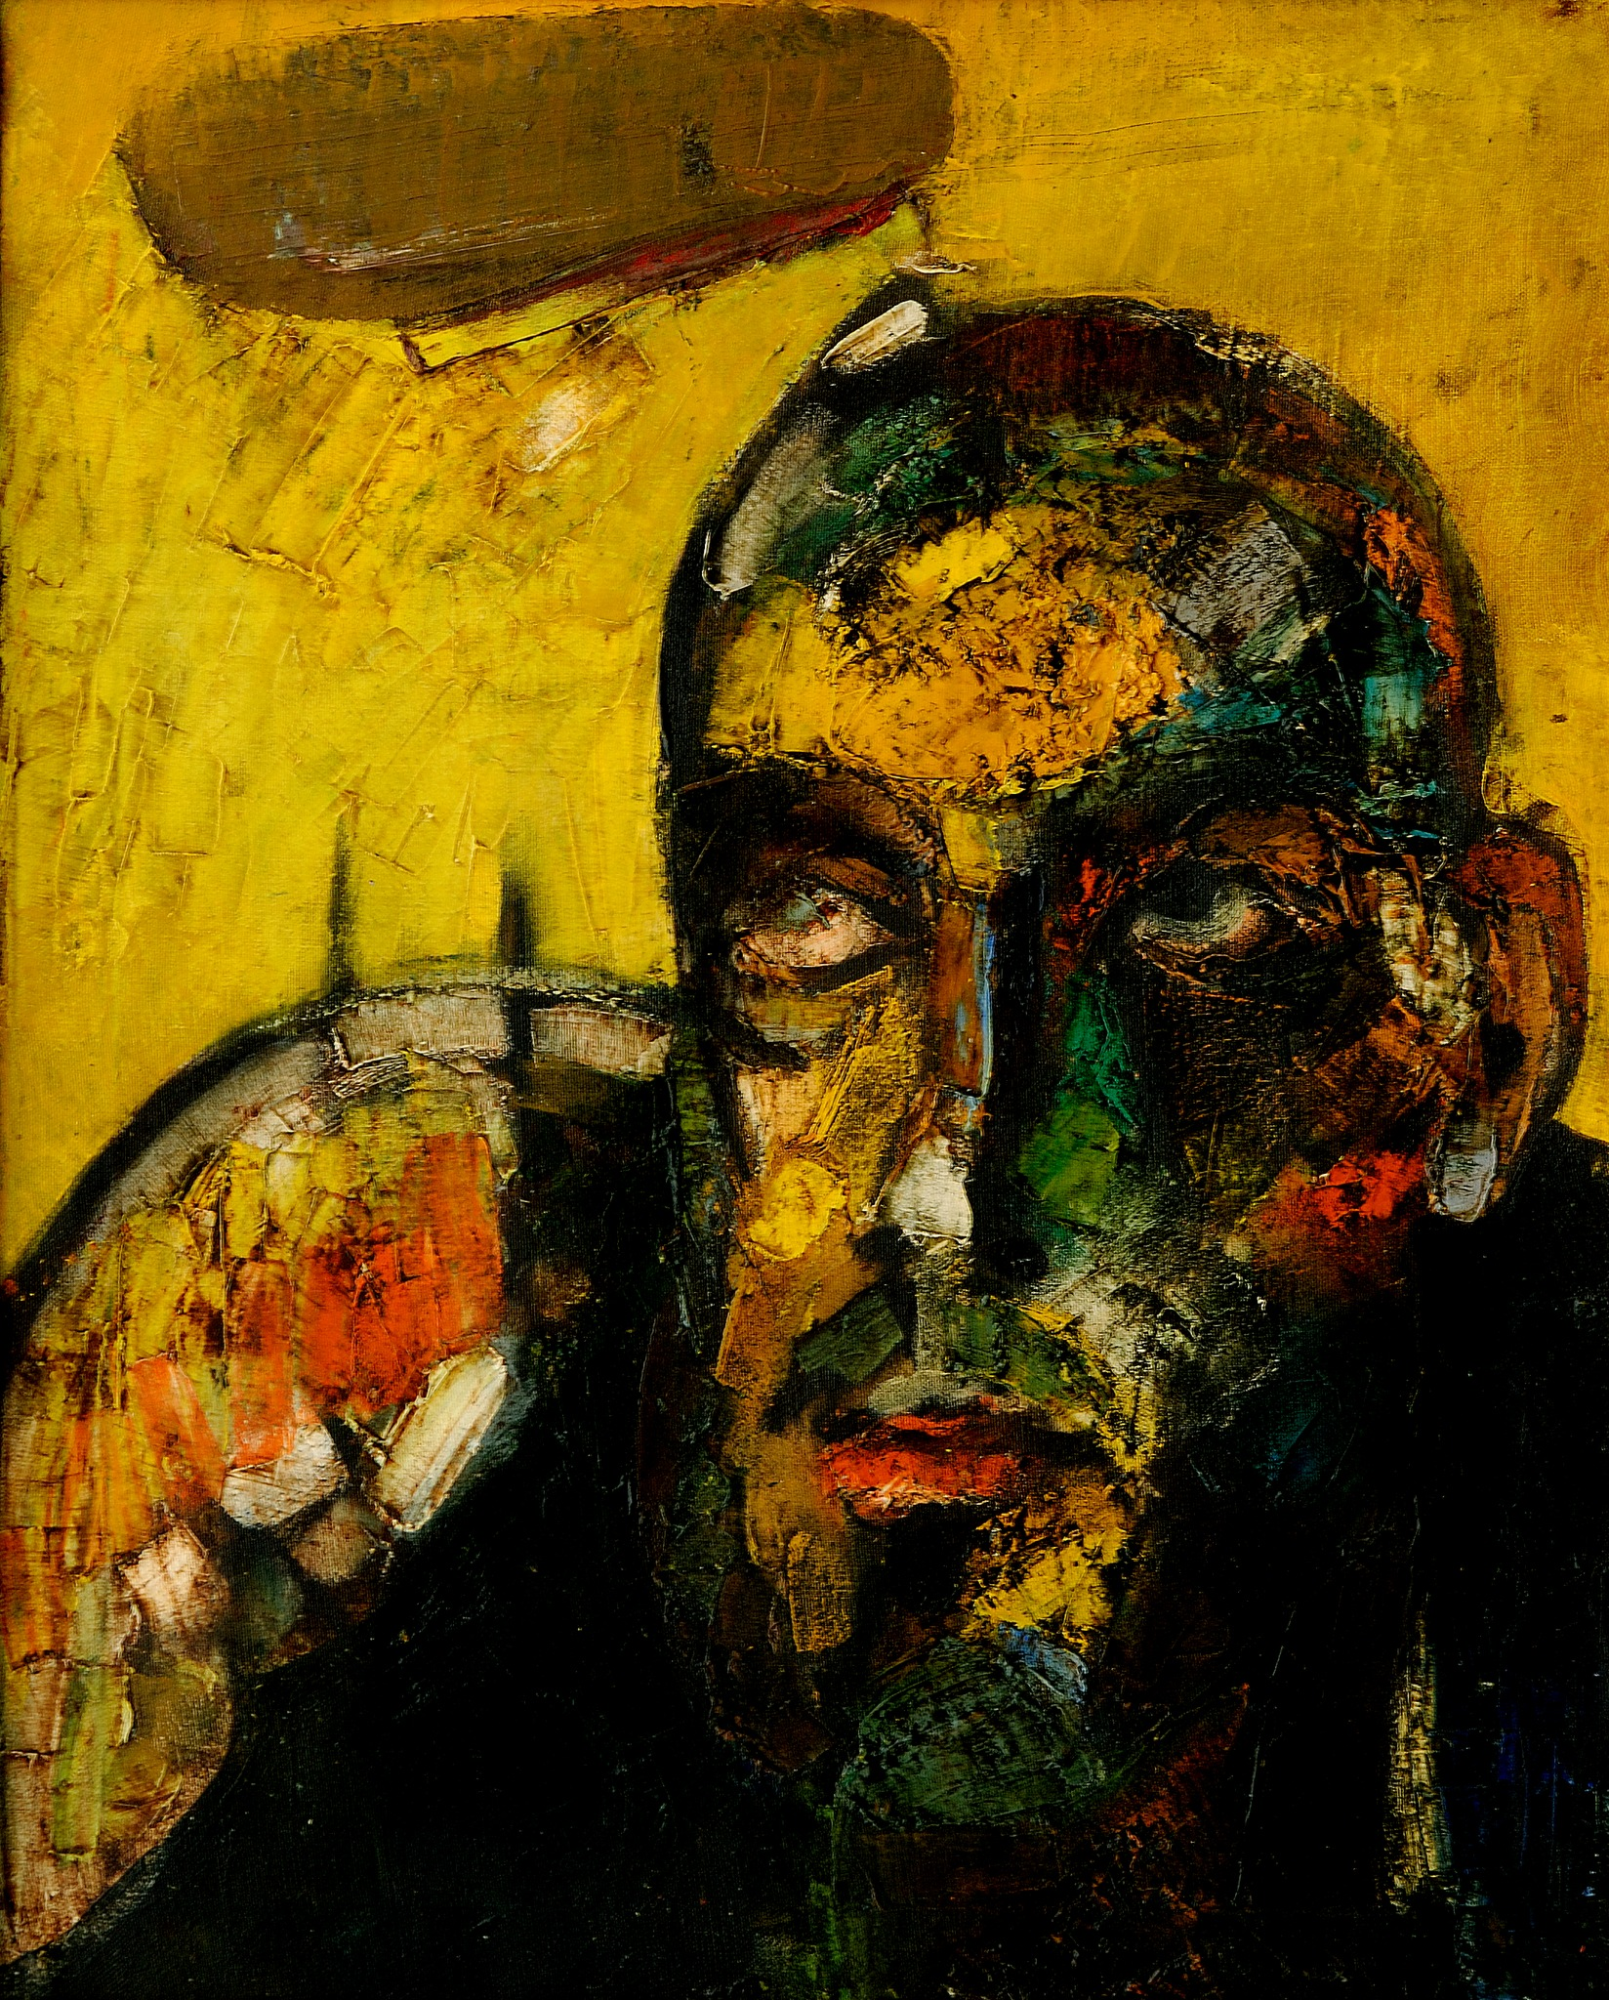
Іл.55. Ваган Ананян. Автопортрет 1988. 70×60. П.о.

